

温州模具智能制造园项目可行性报告
Wenzhou Mold Intelligent Manufacturing Industrial Park

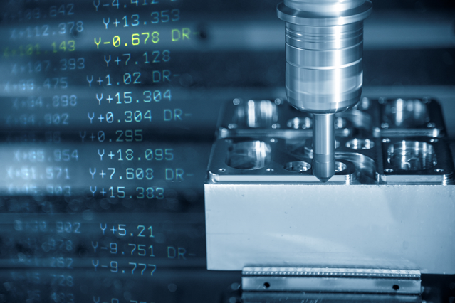
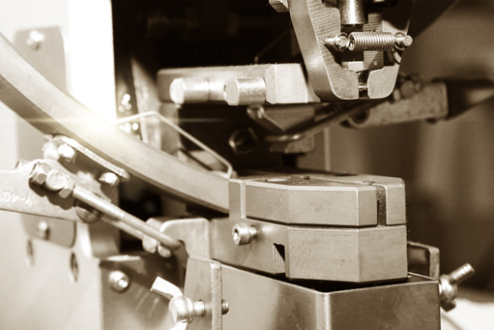
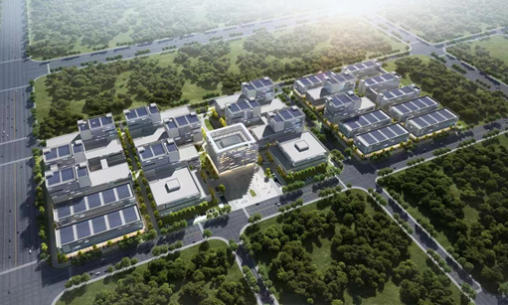

二〇二四年六月

温州模具智能制造园项目可行性报告

温州市工科实业有限公司
二〇二四年六月

关于温州模具智能制造园项目可行性研究报告

项目名称：温州模具智能制造园项目可行性报告
编制阶段：项目可行性研究报告
委托单位：温州浙瓯房地产开发有限公司
编制单位：温州欧睿工程咨询有限公司
项目负责：李露露
报告编制：陈文君
温紫仪
项目校对：李露露
项目审核：吕明灿

目 录
第一章 项目总论 7
§1.1 项目概况 7
§1.2 项目背景 7
§1.3 研究结论 9
第二章 项目意义与必要性 12
§2.1 项目政策背景 12
§2.2 项目必要性分析 16
§2.3 项目可行性分析 27
第三章 市场分析预测 39
§3.1 模具行业基本情况 39
§3.2 模具行业未来趋势分析 46
§3.3 温州模具行业现状分析 49
§3.4 温州模具行业发展预判 53
§4.1 项目选址 58
§4.2 区域情况 60
§4.3 建设条件 63
第五章 园区建设思路 70
§5.1 定位与思路 70
§5.2 功能区建设思路 72
§5.3 运营及管理模式 77
§5.4 园区组织机构 79
§5.5 入驻企业管理 81
§5.6 园区产值规模 82
第六章 生产方案及智慧园区建设 84
§6.1 生产方案 84
§6.2 生产工艺 85
§6.3 共享工厂 93
§6.4 智慧园区 96
第七章 土建方案 101
§7.1 规模及总平 101
§7.2 建筑工程 105
§7.3 建筑布置 107
§7.4 园区给排水 109
§7.5 园区供电 111
§7.6 弱电工程 113
第八章 节能与能源利用 116
§8.1 能耗与节能 116
§8.2 光伏储能方案 118
§8.3 绿色低碳服务平台 125
第九章 环境保护及水土保持 130
§9.1 环境保护 130
§9.2 绿色低碳园区方案 133
§9.3 水土保持方案 135
第十章 劳动保护与安全卫生 137
§10.1 生产安全 137
§10.2 职业病防范 139
§10.3 卫生防疫 140
§10.4 消防安全 142
第十一章 进度安排 144
§11.1 项目实施进度 144
§11.2 项目建设管理 145
§11.3 招商进度安排 146
第十二章 投资估算和资金筹措 149
§12.1 投资估算 149
§12.2 资金使用计划 154
第十三章 经济效益测算 156
§13.1 销售方案：部分出售 156
第十四章 项目风险与社会稳定分析 166
§14.1 建设风险及防控措施 166
§14.2 营运风险及防控措施 167
§14.3 社会稳定影响分析 170

第一章 项目总论

§1.1 项目概况
§1.1.1项目名称、主办单位
项目名称：温州模具智能制造园项目
建设单位：温州市工科实业有限公司
§1.1.2项目建设内容
建设内容：围绕新能源网联汽车零部件、传统汽摩配、电子电气、高端装备等产业需求，集聚一批以模具制造为主、兼顾上下游产业的企业，以信息技术融合和创新驱动为新引擎，打造“智慧制造、高端共享、零碳绿色、集约高效”的示范性现代化园区。
地 址：初拟选址温州经济技术开发区龙湾二期三号围区地块（滨海新城核心区北单元D-12地块）。
建设规模：用地面积122490平方米，总建筑面积245280平方米，其中地上面积为244980平方，地下室面积为300平方。
投资规模：园区总投资93630.44万元（不包括入园企业投资）。
产业类型：模具制造及其上下游产业。

§1.2 项目背景
§1.2.1项目承建单位概况
公司名称：温州市工科实业有限公司
法定代表人：由温州浙瓯房地产开发有限公司委派
注册资本：2000万元人民币
企业类型：有限责任公司
温州市工科实业有限公司（以下简称“工科公司”）由浙瓯公司独立出资，占股100%，以货币方式认缴出资，其中首期出资400万元于公司基本账户开立后十个工作日内缴足，剩余出资1600万元于2028年12月31日前认缴完毕。
工科公司是温州市工业与能源发展集团有限公司（以下简称“集团”）所属的三级项目子公司，集团作为温州市人民政府所属的十大国资平台之一，温州市国资委下属唯一的工业与能源领域投资主体，主要从事城市有机更新、房地产开发销售、电力生产及销售、食品生产销售、木材、化学品及有色金属贸易等业务。集团下辖木材集团、冶炼公司、快鹿集团等15家全资及控股子公司，中交信安、温州电厂等9家参股公司，温州市工艺美术研究院等3家事业单位，以及101家托管老国有集体企业。2023年实现营业收入68.64亿元、净利润2.7亿元、归母净利润1.09亿元；实现有效投资30亿元、招商引资29亿元；截至2023年12月底，集团资产总额、净资产分别为194亿元、89亿元，资产负债率为54.1%。信用等级AA+。
近年来，为充分发挥国有企业在推动经济社会发展中的骨干带动作用，集团积极贯彻落实《市级国有企业布局结构优化方案》（温委办发〔2020〕1号）文件精神，聚焦发展工业制造业、能源、数字经济等主业，同时培育发展综合管理服务、工业互联网软件信息服务业等培育产业，推动开发、置换、购置、出让土地1300余亩，新建110万方物业，先后实施建设了滨江广场综合体、牛山国际综合体、化学品交易市场、快鹿食品生产车间、风力发电、太阳能光伏发电、灵昆物流等一大批重大工程项目，参与建设核能工程、火力发电、水力发电、股权运营等项目，总投资接近百亿，力争真正成为温州“工”字头产业和能源主业的领头羊。
§1.2.2项目建设背景
改革开放40多年来，制造业已是温州经济发展的一大标签和名片，同时也成为温州经济发展的根基和支柱。截止2021年底全市规模以上工业企业6708家，实现工业增加值1319.6亿元，规模以上工业销售产值6417.6亿元，其中出口交货值776.4亿元。分行业看，规上33个工业大类行业中，有29个行业增加值实现正增长，增长面达87.9%，其中15个行业实现两位数增长。然而，身处内外部经济环境发生深刻变化的当下，我市传统制造业也暴露出产业层次低、创新能力弱、产出效益低等结构性短板，在宏观经济环境趋紧、市场竞争加剧、中美贸易摩擦的大背景下，发展速度呈放缓趋势。
为重塑传统制造业新优势，我市出台了《温州市传统制造业重塑计划》、《关于深入推进传统制造业改造提升2.0版的实施意见》等系列文件，旨在提升产业基础高级化和产业链现代化水平，特别是对五大传统制造业实施产业链基础再造行动，作为我市传统制造业关键“断链点”和短板，锻铸造、模具等关键基础配套产业园区建设是我市“补链”的关键和重点之一。此外以新一代信息技术融合和创新驱动为新引擎，加快模具产业链、创新链、生态圈建设，推进模具制造数字化，促进模具产品高端化、智能化、品牌化、标准化发展，全力培育建设温州模具先进制造业集群，是改造温州制造业旧动能和培育新动能、发展先进制造业和壮大生产型服务业的需要，也是深入实施我市“制造业发展双轮驱动”战略的现实要求。
为此，市政府要求市工业与能源集团等国企积极参与传统优势产业升级的公共创新服务工作，发挥国有企业在服务中小企业、完善产业链中的关键作用。市工业与能源集团也正是结合自身主业发展，成立温州市工科实业有限公司，把模具智能制造产业园建设作为企业“在融入全市大局中找准定位”、“在服务重大战略中展现担当”重点工作，充分发挥集团在温州“工”字头产业“打头阵、当先锋”的作用。

§1.3 研究结论
1）项目在符合国家宏观经济政策发展要求的前提下，与温州市传统产业重塑及制造业发展双轮驱动发展要求相适应，符合温州市产业发展规划和温州市总体规划布局。
2）项目的规划目标产业市场潜力较大，发展空间较广，与当前市场需求和客户群体相吻合。整体项目运行与发展将有力地促进温州传统经济发展，加速温州产业结构调整，为温州打造辐射浙南、闽东区域性中心城市提供产业支撑。项目亩均产出300万元/亩，亩均固定资产投资为500万元/亩，亩均税收25万元，容积率为2.0，单位能耗增加值为23万元/吨标煤，研发经费支出占比为3.65%，单位排放增加值预计大于11269万元/吨（排放主要为氩弧焊机进行焊接产生少量焊接烟尘，用量不大影响较小），均符合《温州经济技术开发区战略新兴产业“标准地”控制指标》开发区推荐值要求。
3）项目综合考虑了研发办公、生产制造、物流电商以及生活消费对空间和服务的多重需求，有利于形成完整的产业生态。项目用地183.73亩，有足够空间容纳龙头模具产业和一般模具加工企业，能在模具领域打造成具有独特竞争优势的产业集群。
4）市工业与能源集团是市属十大国企之一，具有产业、园区开发运营、金融资本、政策等多种资源和综合能力，项目由市工业与能源集团所成立的温州市工科实业有限公司开发运营，有利于根据企业和市场需要，灵活运用多种经营模式促进项目的整体开发和运营。
5）项目旨在补全温州传统产业链模具缺链环节，具有良好的社会效益。特别是为推动我市模具行业提升发展，拟在产业园建立高端共享工厂、孵化器、研发检测等平台以及全面建设绿色园区、智能园区示范，投入大、公益成分多，且对园区建设档次要求明显高于目前现有产业园水平。项目亩均产出300万元/亩，亩均固定资产投资为500万元/亩，亩均税收25万元，按现有我市现有对产业园售价、租金控制要求，资本金投入23631万元，项目内部收益率0.27%。
综上所述，建设温州市模具智能制造园项目符合国家、省、市相关产业基本发展方针、政策和法规；项目是推进产业基础高级化和产业链现代化的战略需要，是重塑温州传统制造业的补链需要，做强做大模具产业的发展需要，是政府重点高度关注产业的培育需要；项目有利于降低制造业成本，提高制造业水平，为温州先进制造业发展提供基础性、配套性支撑；与当前模具产业市场需求和客户群体相吻合，项目的运行和发展助力温州传统经济发展，加速产业结构调整；项目有利于补全温州模具制造产业链，具有良好的社会效益和较强的可行性，建议政府和市各有关单位继续加强协作，研究制定模具园入驻企业专项扶持政策，确保项目尽快落地运营。

第二章 项目意义与必要性

§2.1 项目政策背景
§2.1.1行业归类
按照国家统计局《国民经济行业分类》（GB/T4754-2017）的分类方法，模具产业行业代码大类为“C3专用设备制造业”，小类为（C3525）“模具制造”。
§2.1.2行业主要鼓励政策
（1）《重点新材料首批次应用示范指导目录（2021年版）》
“先进基础材料”部分中的“先进钢铁材料”下“27、‘以轧代锻’厚规格轮胎模具钢板”、“181、高性能硬质合金模具板材：碳化钨晶粒尺寸0.6～3μm，硬度HRA84～91.5，横向断裂强度（B试样）≥2600MPa，孔隙度A02B00C00E00。”、“182、纳米硬质合金高端板材”等被列入指导目录的材料均为模具制造材料。
（2）《产业结构调整指导目录》（2019年）
①机械类鼓励项目为大型模具（下底板半周长度冲压模＞2500毫米，下底板半周长度型腔模＞1400毫米）、精密模具（冲压模精度≤0.02毫米，型腔模精度≤0.05毫米）、多工位自动深拉伸模具、多工位自动精冲模具，②轻工类鼓励项目为非金属制品精密模具设计、制造。因此本产业园涉及项目均为鼓励类和允许类项目。
（3）《鼓励外商投资产业目录2022年版》（征求意见版）
189.金属制品模具（铜、铝、钛、锆的管、棒、型材挤压模具）设计、制造
190.汽车车身外覆盖件冲压模具，汽车仪表板、保险杠等大型注塑模具，汽车及摩托车夹具、检具设计、制造
192.精密模具（冲压模具精度高于0.02毫米、型腔模具精度高于0.05毫米）设计、制造
272.精密电子模具
342.电子专用设备、测试仪器、工模具制造。
（4）《高端智能再制造行动计划（2018－2020年）》
突破一批制约我国高端智能再制造发展的拆解、检测、成形加工等关键共性技术，智能检测、成形加工技术达到国际先进水平。
（5）《制造业“双创”平台培育三年行动计划》
培育新型生产制造模式。支持建设3D打印等“双创”服务平台，引导中小企业在线提供快速原型、模具开发和产品定制等创新服务，培育“互联网+”新型手工作坊等小批量个性化定制模式。
（6）《制造业人才发展规划指南》（教职成〔2016〕9号）
支持基础制造技术领域人才培养。加强电子元器件、紧固件、弹簧、粉末冶金件、模具等基础零部件加工制造人才培养，提高核心基础零部件的制造水平和产品性能。加大对传统制造类专业建设投入力度，改善实训条件，保证学生“真枪实练”。采取多种形式支持学校开办、引导学生学习铸造、锻压、焊接、热处理、表面处理、切削和特种加工工艺等相关学科专业。
（7）《信息化和工业化融合发展规划》（工信部规〔2016〕333号）
推广个性化定制。支持发展面向中小企业的工业设计、快速原型、模具开发和产品定制等在线服务，培育“互联网+”新型手工作坊等小批量个性化定制模式。
（8）《鼓励进口技术和产品目录2016年版》
①大型（下底板半周长度冲压模>2500mm，下底板半周长度型腔模>1400mm）、精密（冲压模精度≤0.02mm、型腔模精度≤0.05mm）模具设计与制造技术、②模具混合浇注先进制造技术、③搪塑镍合金电铸模具制造技术列入进口技术和产品。
（9）《促进装备制造业质量品牌提升专项行动指南》
激发企业提升质量和品牌的内生动力。在工具、量具、模具、基础零部件、电子元器件等基础类装备，以及重点通用类装备等领域，试点建立产品分级制度。健全优质优价的市场机制，完善有利于扶优限劣的采购制度、推动品牌产品和高质量产品出口。
（11）智能制造工程实施指南
“高精度床身箱体类零件智能加工成套设备；高精度丝杠与导轨、高速主轴、长寿命模具、高压大流量泵阀等核心零部件制造所需的精密加工与成形制造成套装备；微纳加工、电加工与激光特种加工成套装备；机器人减速器、伺服电机精密制造成套装备。”被列入重点任务之一。
§2.1.3行业发展规划
为保证我国模具行业的持续、健康发展，中国模具协会颁布了《模具行业“十四五”发展纲要》用以指导行业未来发展。其中明确提出立足下游行业需求、立足国家制造战略、立足基础制造体系建设，以产业链思维提出模具行业主攻方向，提出以新材料成形为突破口，深化模具供给侧结构性改革，加快我国模具工业向模具产品高水平、高质量、高效率的“三高”，模具产业制造系统化、服务定制化、工艺替代化的“三化”方向稳步发展。
§2.1.4地方鼓励政策
（1）《浙江省高端装备制造业发展“十四五”规划》（浙经信装备〔2021〕63号）
塑料模具方面，重点发展企业塑料模具、医疗设备模具等，突破热流道、微发泡、气辅成型、计算机辅助分析等关键技术。冲压模具方面，突破大型及精密冲压模具设计制造技术、模拟仿真等计算机辅助技术。压铸模具方面，突破金属材料、检验检测等核心技术。粉末冶金模具方面，重点发展融合材料、冶金、机械与力学等的绿色制造技术。
（2）《温州市制造业高质量发展“十四五”规划》
规划实施产业链强基补链，提升产业基础能力重视发展与“5+5”产业链高度配套的基础产业，重点提升电镀、铸锻造、热处理等基础制造工艺水平，大力发展以模具、轴承、齿轮、紧固件等为代表的核心基础部件，高质量培育一批核心供应商和“强基”企业，加快促进整机与关键基础材料、核心基础零部件同步研制，产业技术基础同步支撑、配套工艺同步升级。
其中模具行业，重点发展汽车（超）高强钢板热成型模具，高速精密多工位级冲压模具，高光无痕、叠层旋转大型塑料模具，轻金属高精压铸模具，适用于无尘洁净环境成型的医疗器械注塑模具。通过传感器、CCD等技术的应用，提升模具成型生产过程智能化程度。
（3）《温州市制造业产业结构调整优化和发展导向目录（2021年版）》（温发改产〔2021〕46号）
模具行业：精密模具，多功能复合模具设计、数字化复合加工、高速切削、超精加工及抛光技术等特种加工技术，模具规模化定制系统等。
（4）《温州市传统制造业重塑计划》（温政办〔2019〕70号）
扶持“补链”关键基础配套产业。加快锻铸造、模具等关键基础配套产业园区建设，在规模较大的产业园中，明确基础配套产业的面积比例。对新引进培育，属于“补链”的五大传统制造业关键基础配套产业重点项目，适当降低亩产效益等门槛，能耗指标可在全市范围内调剂。
（5）《温州市实施制造业产业基础再造和产业链提升工程行动方案》（温政办〔2020〕83号）
聚焦模具、电镀、铸造等基础配套产业链，建立“产业链—基础领域—企业—项目”一体化储备机制，高质量推进基础配套产业园区建设，吸引高端企业落户温州。推进“新动能工程师引进计划”“温州工匠”技能人才集聚工程，加强职业教育，加快产业链基础领域技能人才队伍建设。
（6）《关于深入推进传统制造业改造提升2.0版的实施意见》（温政办〔2020〕93号）
围绕电气、汽车关键零部件、模具等重点领域，掌握一批具有国际领先水平和自主知识产权的产业链核心技术，打造若干条链条完整且具有较强核心竞争力和产业链韧性的优势产业链与特色产业链，促进传统制造业迈向价值链中高端。加快模具产业集聚发展，对接专业院士团队，为模具产业园提供技术支持，引进一批模具领域数字化改造服务商，提升模具产业数字化生产水平。
（7）《关于进一步提升小微企业园建设管理服务的十条刚性措施》
针对小微企业园发展，从产业园的占地规模、功能规划、产业定位、入园标准、运营服务、租赁转让、企业退出、园区评价、部门职责等多方面做出规定，为小微企业园建设成为“小而专、小而高、小而好”的企业成长、产业培育平台提供政策保障。

§2.2 项目必要性分析
§2.2.1是推进产业基础高级化和产业链现代化的战略需要
在下一阶段我市深化“制造业发展双轮驱动”战略，组织实施制造业高质量“十百千万”“双百双千”等工程，统筹推进传统制造业重塑和战略性新兴产业培育，加快推动传统制造大市向创新型智造名城转变，努力打造具有全球竞争力的先进制造业基地，力争到2025年工业增加值突破3500亿元。其一是提升发展电气、鞋业、服装、汽车零部件、泵阀等传统优势制造业，加快培育世界级电气产业集群和一批千亿级先进制造业集群。其二是围绕智能汽车关键零部件、智能电力物联网、高端生物医药等领域，推动战略性新兴产业规模化、集群化发展，力争打造若干“万亩千亿”新产业平台，建设具有全国影响力的生命健康和智能装备产业创新中心。
为此，模具产业作为模具是现代制造业的重要基础装备，其产业带动其相关产业的比例大约是1：100，是制造业“效益倍增器”，特别是在制造业中，模具起着其它行业无可替代的支撑作用。加快发展我市模具产业，不仅是推进我市产业基础高级化和产业链现代化的一个重要保障，也是发挥对我市区域经济的发展辐射性促进的需要。
§2.2.2是重塑温州传统制造业的补链需要
温州鞋革、电子、塑料、低压电器、汽摩配、泵阀、眼镜、制笔、拉链、日用电器等特色优势产业60%的零件要靠模具来成型，模具技术发展水平是衡量我市制造业水平的重要标准之一。随着温州传统产业不断发展，所需要的配套模具产品也向着更大型、更精密、更复杂、更经济的方向发展，模具产品的技术含量要求不断提高，模具制造周期要求不断缩短，模具生产朝着信息化、精细化、自动化的方向发展，客观上要求模具企业向着技术集成化、设备精良化、产品品牌化、管理信息化、经营国际化的方向发展。但当前温州模具产业发展总体水平比较低，产业缺乏聚集发展的良好态势，已成为制约产业转型升级的瓶颈。
因此，发展温州模具智能制造产业园，一是从设计研发、材料供应到生产制造再到热处理、试模等，形成全周期产业链，提升温州模具产业整体质量水平；二是借助产业园区建设，推动模具企业加大技术投入，实现新技术的广泛应用，不断提升技术，更新装备，提高产品档次和质量水平；三是推动企业建立现代企业管理模式，增强市场拓展能力；四是产业园区人才集聚效应明显，有利于模具产业创新发展。
§2.2.3是做强做大模具产业的发展需要
目前全市模具产业总体规模初步估计约达110亿元，占全市工业经济总量的2.2%，是温州工业经济发展的重要组成部分。但相对周边的宁波700亿元、台州400亿元模具产业来说，我市模具产业规模小、产业集聚不明显、企业档次低，技术水平落后等问题急需优化提升，加快温州模具产业集群转型升级，做大做强模具产业，提升打造模具特色产业链，有利于培育区域和产业竞争力，有利于形成模具工业化、市场化、城市化联动发展的新模式，对于转变经济发展方式，提高模具中小企业创新发展水平，走新型工业化的道路，推进经济转型升级都具有十分重要的现实意义。
因此，加快推进温州模具产业集群演进，坚持优化模具产业存量和扩大增量并进、改造旧动能和培育新动能并举、发展先进制造业和壮大生产型服务业并重，加速高端化提升、规模化培育、链条化发展、集聚化布局、智能化改造、品牌化运营步伐，整合和优化区域产业资源，针对我市传统模具向高档精密模具转型的生产要素需求，吸纳有一定规模的高新重点模具骨干企业和中小模具企业集聚，走技术创新和管理创新之路，逐步形成分工合理、配套完善、协作紧密的模具产业链，全力构建新的模具高质量发展格局，推动专业化集聚、系统化集聚发展，从而真正实现温州模具向现代产业集群的转型升级，探索温州特色的制造业高质量发展新路子。
§2.2.4 是政府重点高度关注产业的培育需要
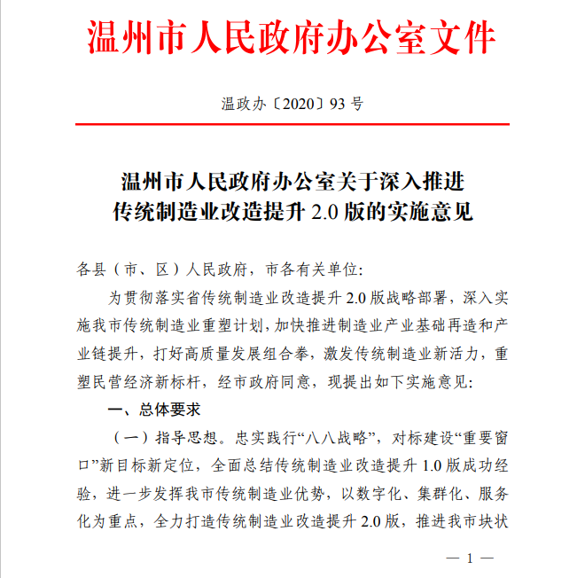
（1）温州市人民政府办公室文件（温政办〔2020〕93号）关于深入推进传统制造业改造升级2.0版的实施意见提到加快产业基础数字化提升，加快模具产业集聚发展，对接专业院士团队，为模具产业园提供技术支持。
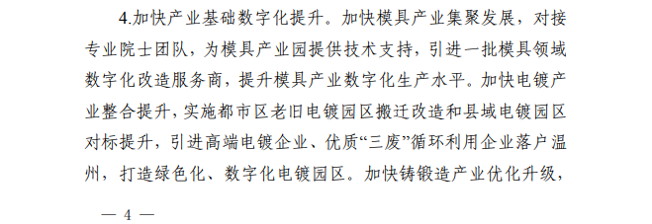
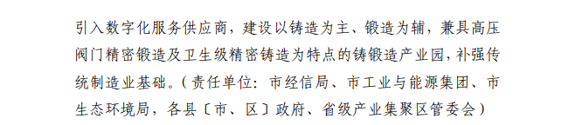
图2-1 温州市人民政府办公室文件（温政办〔2020〕93号）
（2）市工业与能源集团作为温州市模具产业集聚发展和加快产业基础
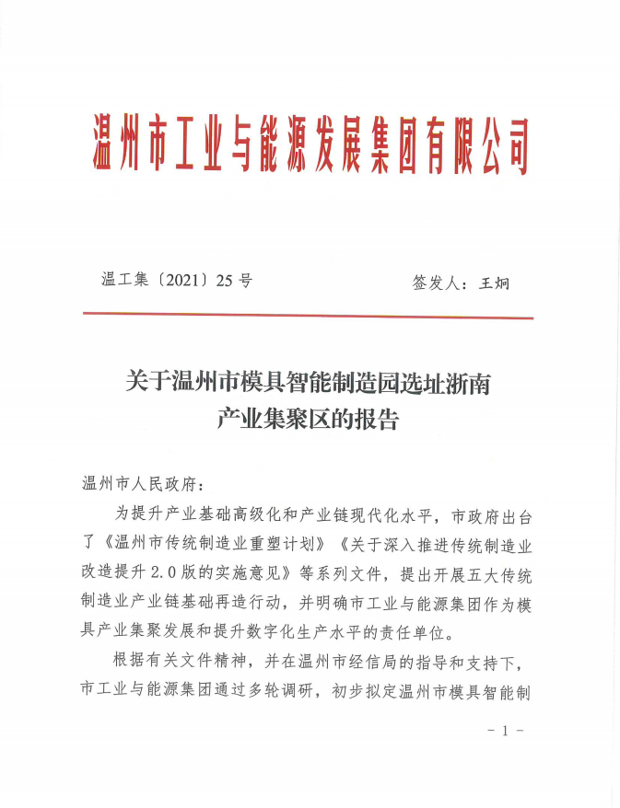
数字化提升的责任单位，向市里提交《关于温州市模具智能智造园选址浙南产业集聚区的报告》，2021年3月9日，汪驰副市长对温州市模具智能智造园选址作出批示。
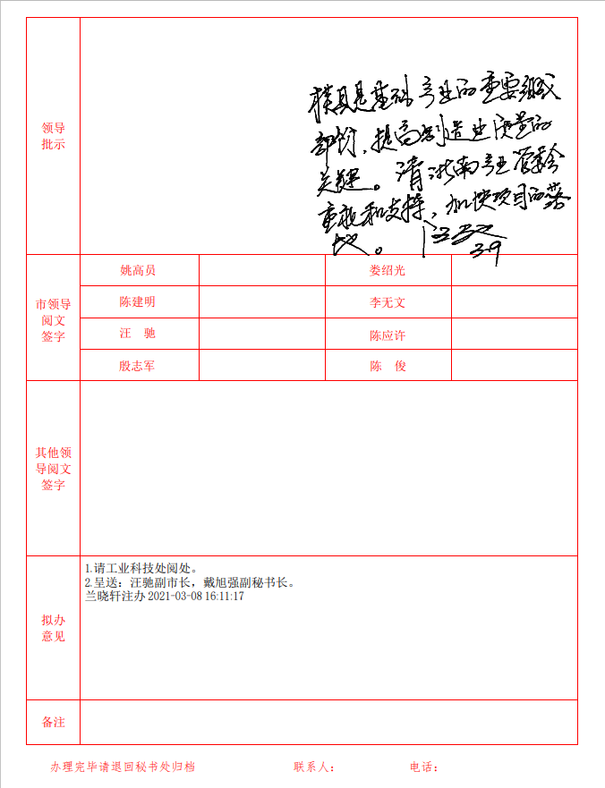
图2-2 《关于温州市模具智能智造园选址浙南产业集聚区的报告》
（3）2022年9月6日，王振勇副市长召开专题会议明确项目选址为温州经开区龙湾二期三号围区地块（滨海新城核心区北单元D-12、E-13地块），占地约286亩。

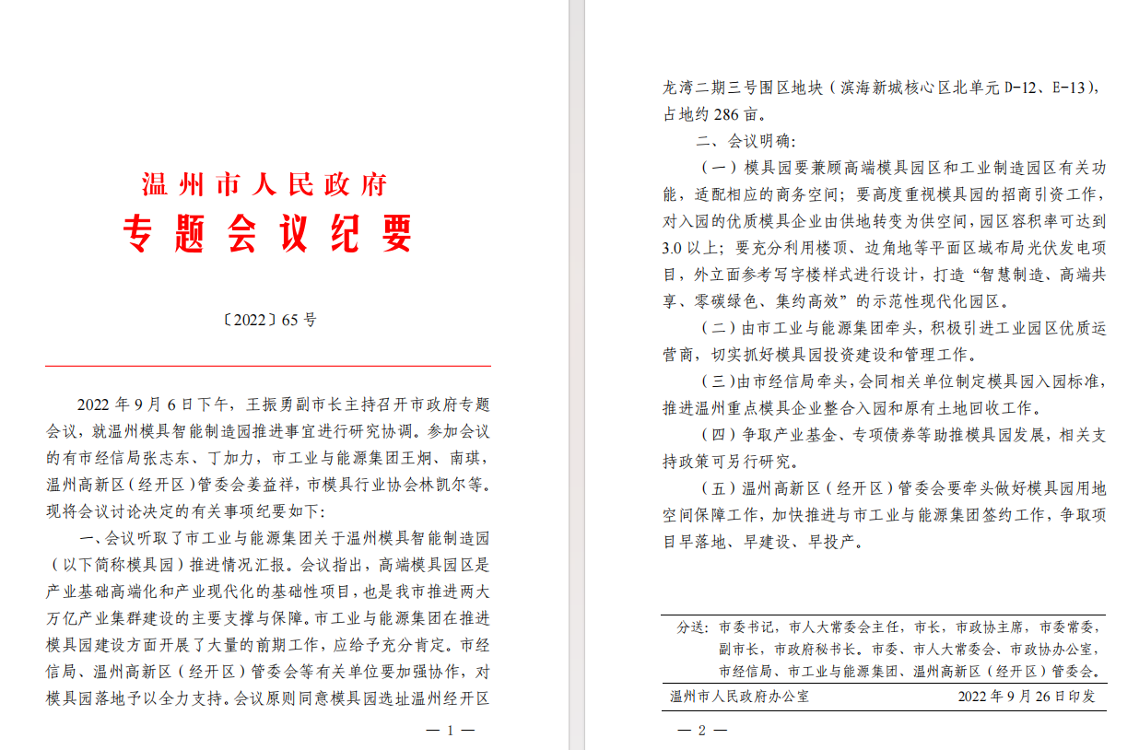
图2-3 温州市人民政府专题会议纪要〔2022〕65号
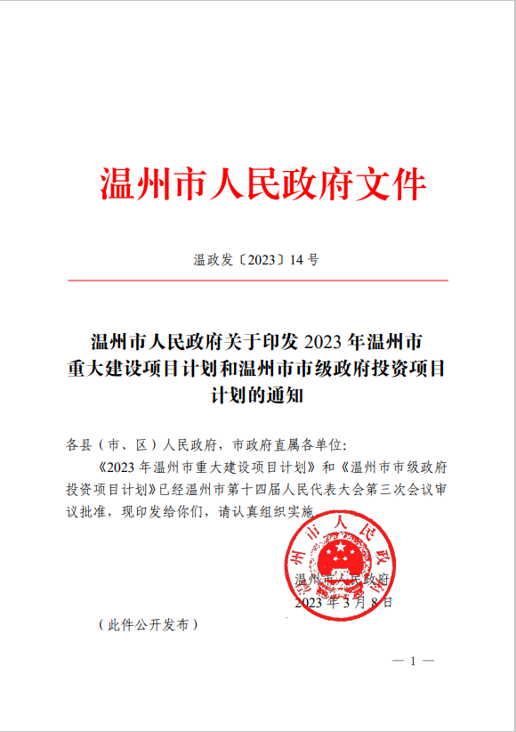
(4) 温州模具智能智造园已列入2023年温州市重大建设项目计划。
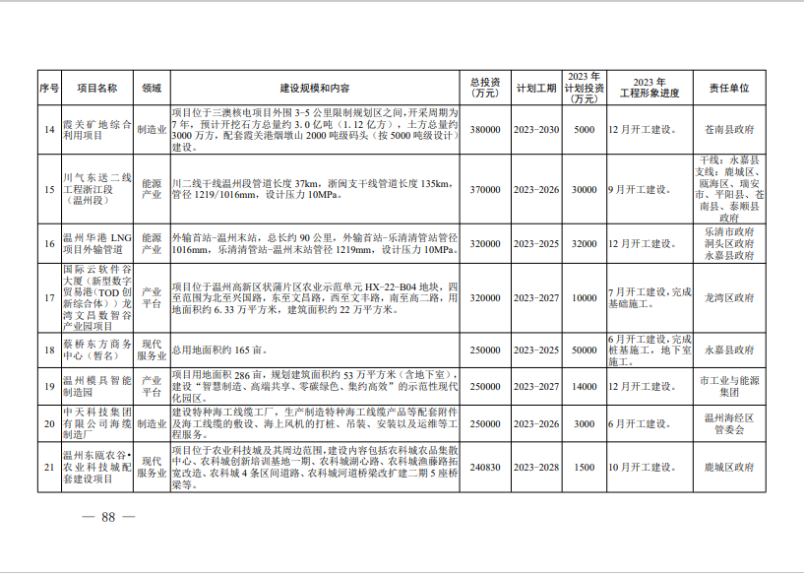
图2-4 温州市人民政府文件（温政发〔2023〕14号）
（5）2023年3月14日，王振勇副市长再次召开专题研究温州模具智能制造园项目建设推进情况，并出具交办通知单，对加快项目落地作出具体批示。
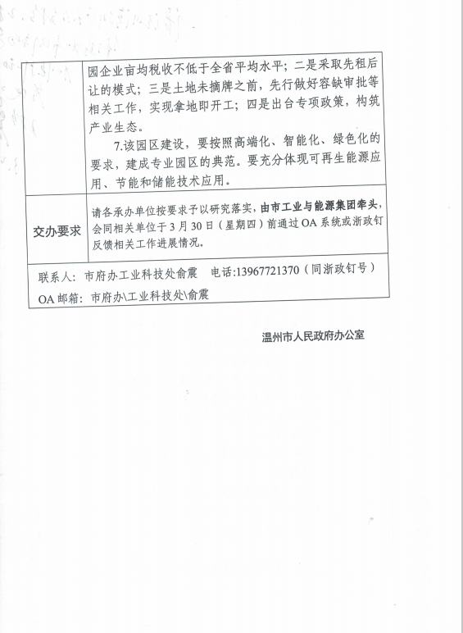
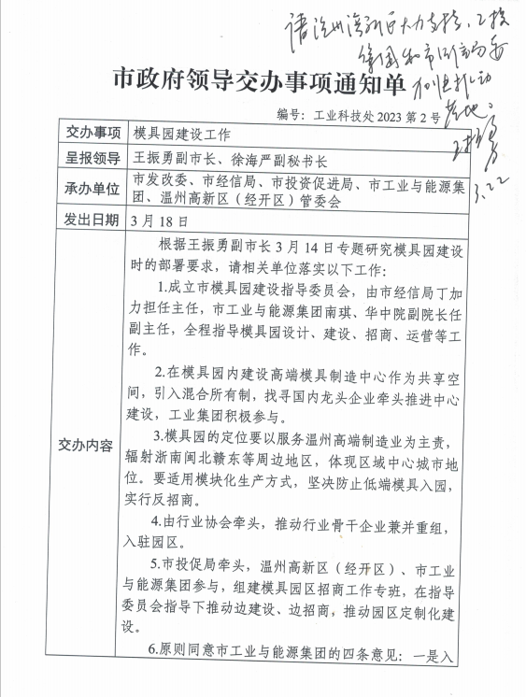
图2-5 市政府领导交办事项通知单（工业科技处2023第2号）
（6）2023年3月28日，经温州市政府同意，成立温州模具智能智造园技术指导委员会。

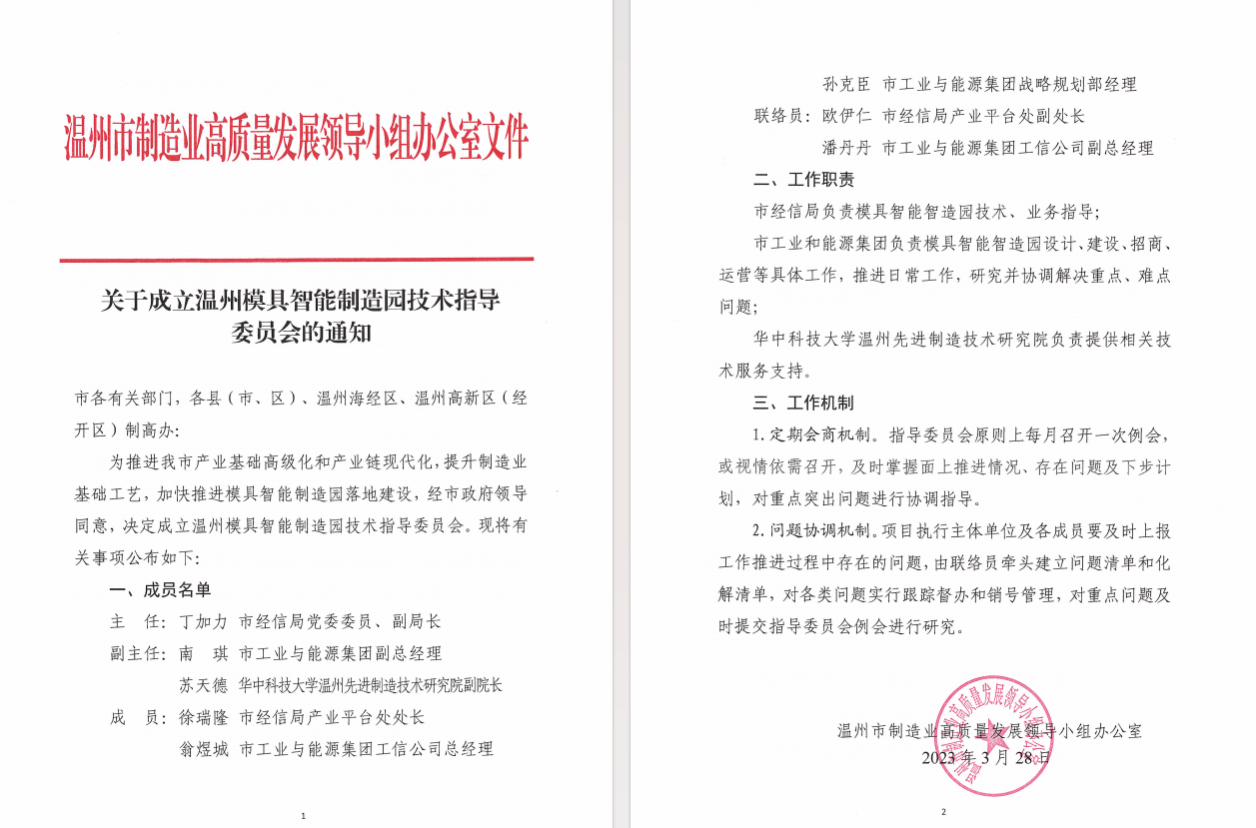
图2-6 温州市制造业高质量发展领导小组办公室文件关于成立温州模具智能制造园技术指导委员会的通知
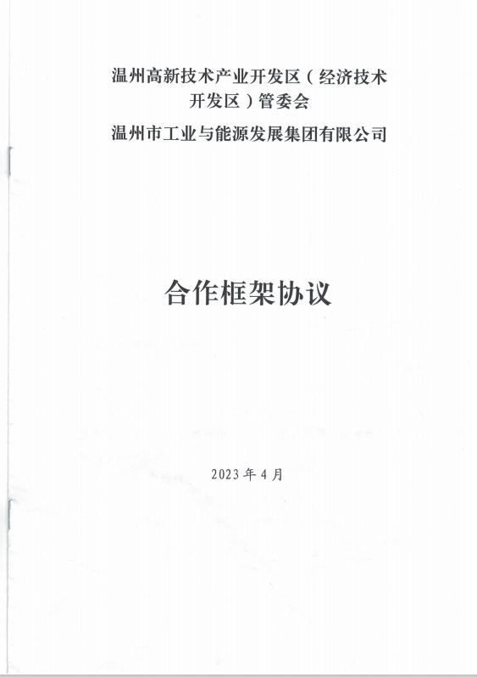
（7）2023年4月28日，温州高新技术产业开发区（经济技术开发区）管委会与市工业与能源集团签订合作框架协议。
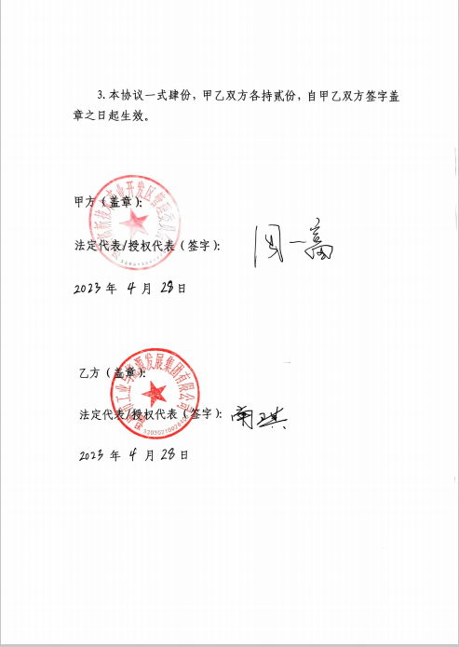
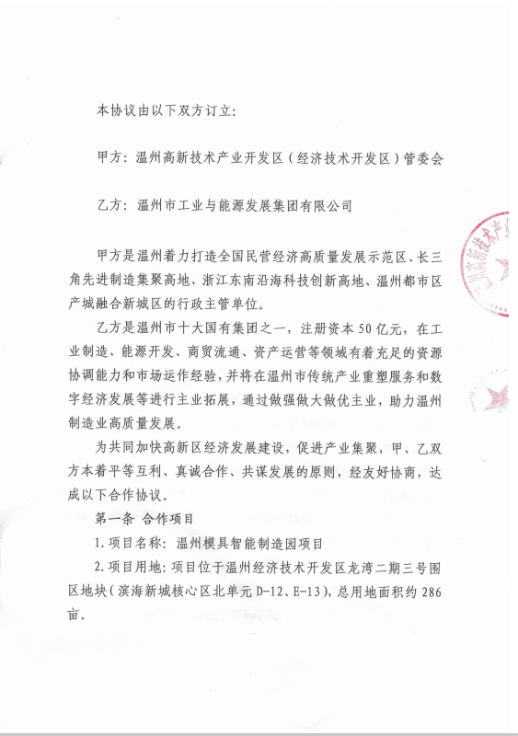
图2-7 温州高新技术产业开发区（经济技术开发区）管委会温州市工业与能源发展集团有限公司合作框架协议
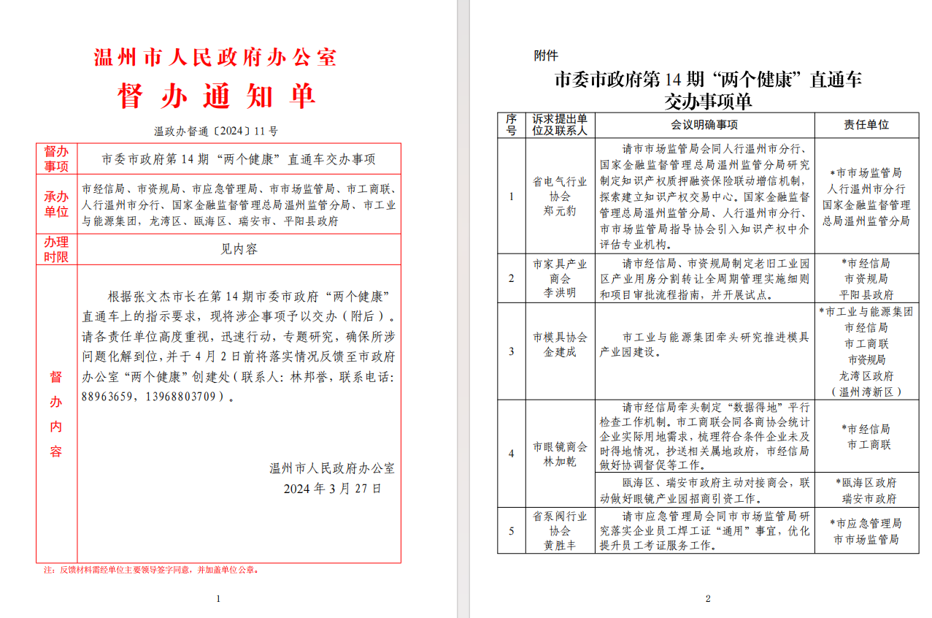
（8）2024年3月27日，温州市人民政府办公室督办通知单中市委市政府第14期“两个健康”直通车交办事项提到要督办模具产业园建设。
图2-8 温州市人民政府办公室督办通知单温政办督通（〔2024〕11号）
（9）2024年5月31日上午，王振勇副市长主持召开市政府专题会议，就园区功能、园区运营、园区用地和入园指标方面、园区建设定位和分割方面、园区政策支持方面等模具产业园建设推进事宜进行研究协调。
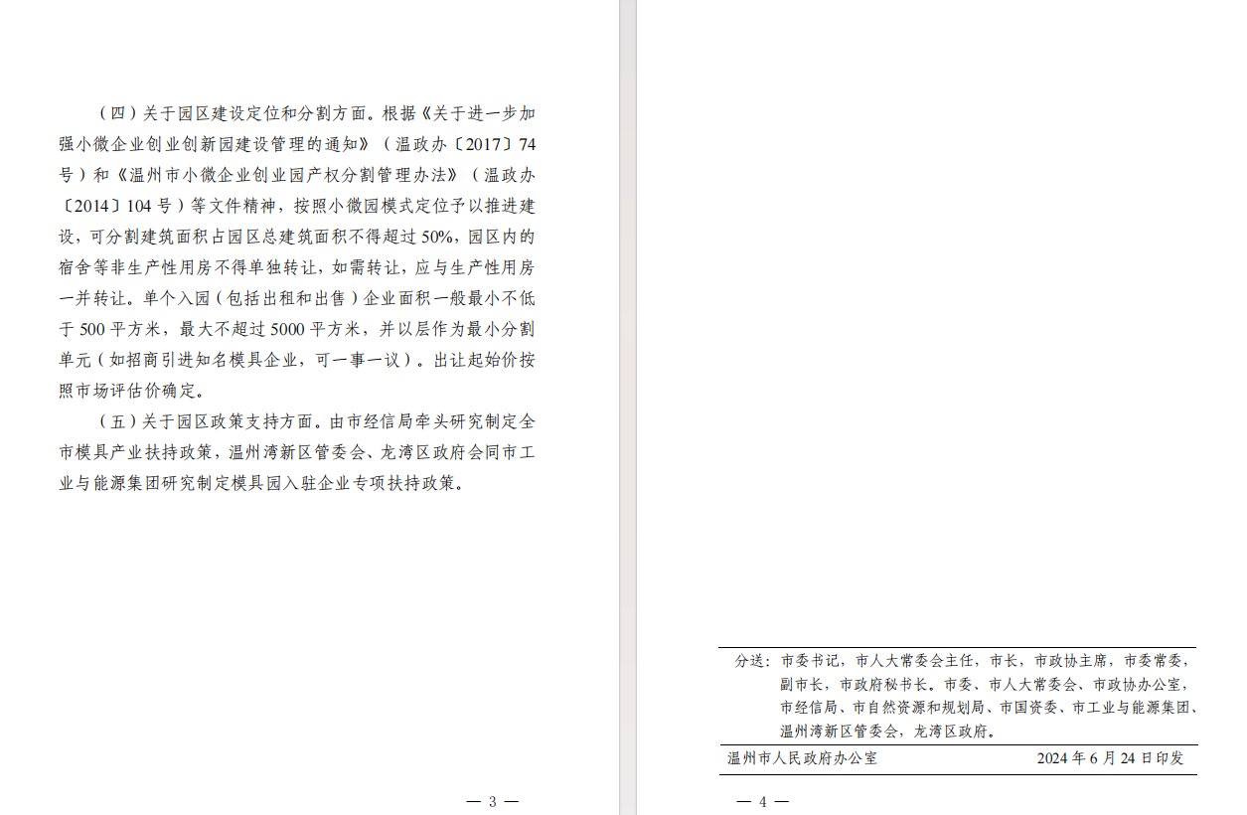
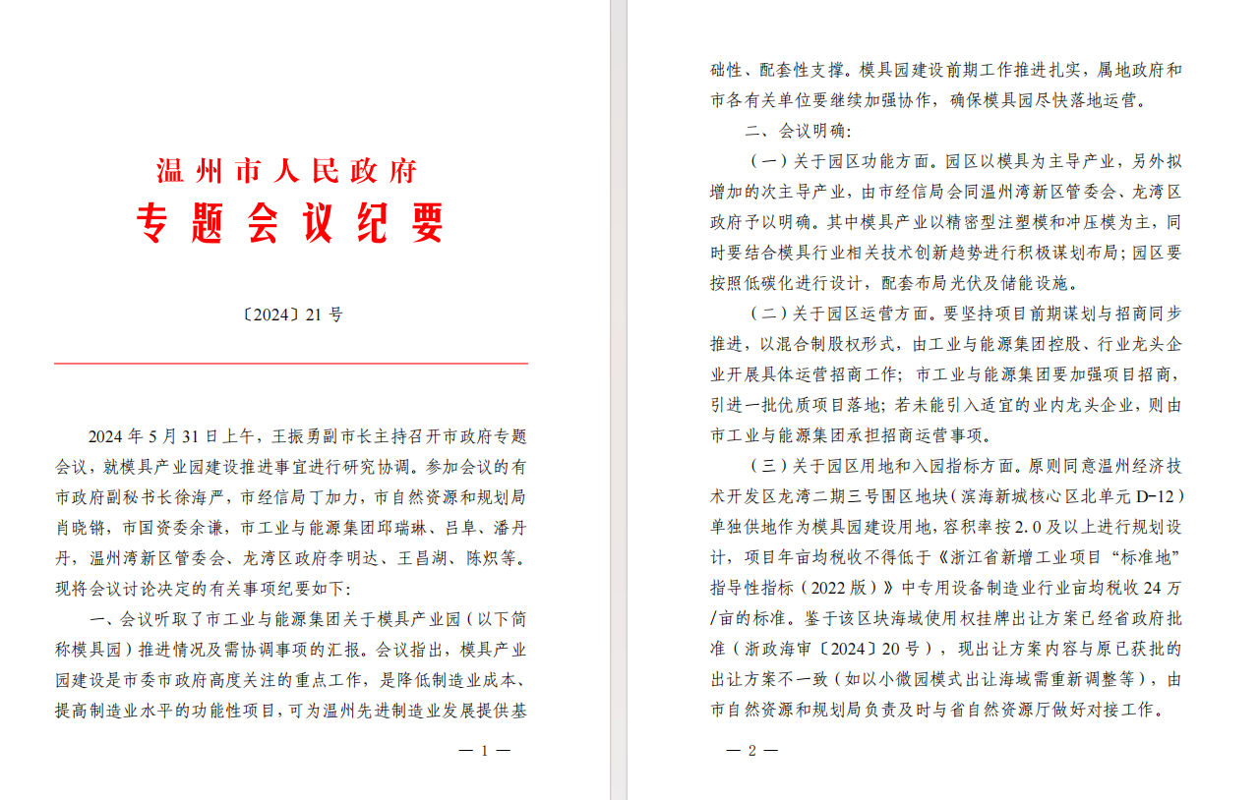
图2-9 温州市人民政府专题会议纪要（〔2024〕21号）

§2.3 项目可行性分析
§2.3.1优势因素分析
（1）已有较好的行业基础
温州模具行业经过多年的发展和政府的扶持，在模具产品设计加工精品化发展、模具企业规模化发展、模具行业特色化发展等方面形成了一定的竞争优势，目前模具产值达到110亿元，特别在低压电气、眼镜、制笔等模具方面具有较好的发展基础。据模具协会统计全市拥有专业模具制造企业或模具中心3000余家，从业人员5万人，形成了工业设计、模具制造、产品研发、精密加工、模架及模具配件生产、贸易；模具材料销售和热处理等上下游产业链。同时产业已形成明显的块状区域特色，如乐清虹桥、乐成以精密电子接插件成型模具为主；乐清柳市、白象以高、低压电器零件成型模具为主；白石以鞋底成型模具为主；永嘉瓯北以泵阀阀体铸造成型模为主；黄田以小型扣件、饰品成型模具为主；龙湾、经开区以汽车零部件、紧固件、建筑电器、制笔等成型模具为主；瓯海以汽摩配、智能锁具、眼镜等成型模具为主；瑞安以汽摩配成型模具为主；平阳、苍南以小五金、塑料制品、徽章成型模具为主。
（2）发展了一批具备实力模具企业
目前我市模具行业中基本形成了较为完善的企业体系，一是集团模具中心，形成以合兴、建达、正泰、瑞立等企业为引领的模具制造中心，集聚高端资源，引进高端国际精密模具加工及检测设备和智能化模具生产线，满足内部需求，基本不对外接模具订单。如爱好笔业的模具制作中心，拥有瑞士的GeorgFischer模具设备40多台，模具加工精度可以达到1丝，在国内制笔行业出类拔萃。正泰电器模具，拥有国际、国内领先的生产、检测、校验等设备270余台/套，具备年产各类新模1500付、修改模4000付、自动线10条、专机70台、工夹具300套以上的设计和制造能力。二是专业模具厂，形成以恒田模具、中工模具、富尔模具、实力模具、立鑫模具、科工模具、天通模具、昆仑模具为代表的专业化模具厂，为本地支柱产业提供新产品研发及模具制造服务，其中恒田模具与华中科技大学合作成立了《模具技术国家重点实验室温州实验基地》。三是模具配套加工中心，形成以瓯海、经开区、乐清、瑞安等相对集聚的模具配套加工产业链，有专业服务的高速加工中心、电脉冲、慢走丝及试模中心等专业化协作分工的产业链。
（3）政府出台了一系列政策支持
温州市制定出台了《温州市培育发展五大战略性新兴产业行动计划（2019-2021年）》、《温州市传统制造业重塑计划》、《关于深入推进传统制造业改造提升2.0版的实施意见》等文件，明确了“制造业发展双轮驱动”战略任务和举措，并已将模具产业列入传统产业重塑的关键“补链”项目，并表示加快模具产业集聚发展，引进一批模具领域数字化改造服务商，提升模具产业数字化生产水平，以及强化要素供给，适当降低亩产效益等门槛，完善土地、人才、能耗指标等要素保障，强化融资支持，补齐制造业短板。
（4）市国资平台的积极参与
工科公司在下一阶段，力争在产业园建设、关键补链产业培育、产业创新服务综合体创建等方面，为全市工业经济发展作出更大贡献，打造“企业集聚、要素集约、产业集群、服务集中”的小微企业成长平台。为此集团积极参与了模具、铸造、电镀等关键基础配套产业园谋划，同时结合产业园的建设，加大力度推进传统制造业智能化改造，持续注入新技术新模式，打造产业互联平台，强化配套服务，加快智能化转型步伐；加大制造业项目建设力度，扩大工业有效投资、增强发展后劲。
§2.3.2劣势因素分析
温州模具产业发展水平还比较低，不能适应我市制造业发展的需求，已经成为制约产业转型升级的瓶颈。
（1）企业规模总体不大
温州模具生产企业中，规模较大的规上企业，其模具生产大都附属在本企业的内部的模具车间或模具小组，如建达电子、正泰电器、爱好笔业等企业，主要分布在电器、电子、汽摩配、笔业、机械、橡胶塑料等行业。专业生产模具的模具企业虽然数量庞大，但大多属小微型加工企业。本次研究，初步统计了全市专业生产模具的模具企业（有企业用地）510家，其中规上企业仅11家，规上企业总数仅占2.2%。大多数企业受规模限制，在生产管理、现场管理和质量管理难以达到制造业企业的规范要求，阻碍了企业的健康发展。
表2-2 全市模具企业规模分布情况
带有模具车间的主要规上企业（部分） | 规上专业模具企业 | 规下专业模具企业
温州建达电子有限公司 浙江正泰电器股份有限公司  浙江宇辉电子有限公司 温州万泰橡塑股份有限公司  乐清市嘉得电子有限公司 合兴汽车电子股份有限公司  乐清市中村电子科技有限公司浙江津达电子有限公司  乐清市宏业电子元件有限公司浙江捷仕泰电子有限公司  浙江三奇机械设备有限公司 浙江一涛机电制造有限公司  浙江致威电子科技有限公司 浙江松成电子有限公司  浙江华腾电子有限公司 乐清杰贝特电子科技有限公司  乐清市红星辰电子有限公司 浙江康信汽车电器有限公司  浙江欧麦特电子有限公司 温州意华接插件股份有限公司  温州市爱好笔业有限公司 浙江华泰电子有限公司 | 温州恒田模具发展有限公司  瑞安市联大模具材料有限公司  瑞安市捷达模具有限公司  瑞安市捷达模具材料有限公司  乐清市阿西门模具有限公司  乐清市博威模具制造有限公司  浙江东都宝模具有限公司  乐清市超宇模具塑料有限公司  乐清市双塔模塑有限公司  浙江巨丰模架有限公司  温州泰烽模具科技有限公司 | 永嘉27家  龙湾33家  鹿城8家  瓯海44家  平阳1家  瑞安91家  乐清285家  经开区10家
（2）结构性缺地明显
我市工业用地紧张，购地成本高企，其中模具产业面临的形势更加严峻，部分企业依靠租赁厂房进行生产，极大限制了企业生产积极性。除了少数模具专业厂有自己的厂房外，且大多数占地不足2亩。大多数模具企业仍租用其他企业的旧厂房，或居民弄堂及庙堂巷尾做工场，比较分散。以模具企业较为集聚的乐清市、瓯海、龙湾三地的368家企业为例，乐清市290家专业厂家总占地167.97亩，平均0.58亩；瓯海45家专业厂家总占地55.02平均1.22亩；龙湾33家专业厂家总占地22.79亩，平均0.69亩。其中厂区大于10亩仅为3家，企业数占0.8%；1-10亩51家，企业数占13.9%；0.5-1亩37家，企业数占10.1%；小于0.5亩277家，企业数占75.3%。1亩以下企业基本为加工作坊式企业。此外全市模具行业目前没有集聚的工业园区，全行业尚未形成集聚效益。
图2-1 占地面积企业数量占比分布
（3）市场拓展能力尚需提升
质量品牌建设滞后，产业链低端锁定，产业以注塑、压铸、冲压、铸造等服务当地传统产业的模具为主，产业结构出现断层。大部分模具企业市场拓展能力差，基本上还处于等客户上门的阶段，未掌握销售的主动权。多数企业过分依赖加工贸易，更未形成自己的品牌。同时，温州周边县市如黄岩、余姚、慈溪、宁海，远的如苏州、昆山等地，也以做塑料模具为主，其政府扶持力度大、生产设备先进、大型模具企业多、市场拓展能力强等优势直接对我市模具行业发展构成威胁，再加上珠三角地区近年来由于外资及港台资本大量涌入，快速提升了整体水平，对长三角及浙江模具产业形成了极大的竞争压力。
（4）高端产品较为缺乏
市场是模具产业急需解决的问题，传统的模具市场趋于饱和。新兴产业对模具有很强的依附性，所需的配套产品如航空航天组件模具、轨道交通相关制品模具、LED新光源配套模具和高效节能电机矽钢片冲压模具以及各类机械成型相关产品模具等为新一代信息技术产业服务的具有传感等功能的精密、超精密模具；为生物产业服务的医疗器械精密超精密模具；为节能环保产业服务的高光无痕及模内装配装饰模具、多色多料注塑模具、多层共挤复合模具、多功能复合高效模具等等，为模具产业带来了极大的市场发展空间，这些产业的快速发展，势必会给模具产业带来新的发展机遇。但现阶段温州模具更多的是面向温州本地传统制造业，主要服务低压电气、眼镜、制笔、泵阀、汽摩配等模具，总体上缺乏精密、大型、复杂、长寿命模具生产能力。且大型、精密等高端模具产品，其模具的设计、选材、排气以及脱模要求较高，目前温州模具企业的设计水平、设备水平与工艺水平较难满足生产要求。此外，我市虽为汽摩配生产主要基地，但一直以来缺乏汽车覆盖件冲压模生产能力，全市汽摩配模具企业以生产、销售汽车零部件冲压模为主营业务，均不具有覆盖件冲压模的生产能力。覆盖件冲压模和零部件冲压模相比，其所需铸造成型技术更难，设计标准更严格，目前全市汽摩配模具企业的成型技术与生产标准难以满足覆盖件冲压模的生产要求。
（5）模具人才仍是制约行业发展的瓶颈
温州模具企业总体上配置技术人才少，且层次不高，高学历的人才尤其缺乏，研究生以上学历则更少，这些都严重制约了温州模具向高、精、尖方向发展。此外员工普遍存在着技术单一现象，如设计人员不精通工艺、加工、组装等；钳工组长也并不精通制图、造型等。其次，技术工人质量也不高，熟练钳工、编程设计、数控操作等方面的高级技工和产业的高级自动化管理人才严重缺乏，很大程度上制约了企业转型发展。近年来，温州高度重视模具人员的培养，目前温州市内范围有温州职业技术学院、浙江工贸职业技术学院、温州机电技师学院等大专技校开设有模具专业，省内不仅有浙江大学、浙江工业大学、浙江理工大学等大学，以及浙江商业职业技术学院、浙江水利水电学院、浙江机电职业技术学院等开设有模具设计与制造专业，模具专业“学校-企业-社会”三位一体人才培养体系初步建立，企业已逐步摆脱传统的“师带徒”的模式，但模具行业是一个需要长期积累经验的行业，一般的模具设计人员需要学习两到三年，而成为一名可独立设计模具的优秀设计师，至少需要5年的从业经验，这很大程度上导致模具人才培养跟不上行业发展速度。
（6）缺乏地区性的模具产业优惠政策
相比其他模具产业发达的地区，如余姚、大连、黄骅、重庆、益阳等地方在国家产业政策和有关配套政策导向之下，相继出台了一些支持当地模具产业发展的优惠政策，我市缺乏国家产业政策配套下的支持当地模具产业发展的优惠政策。如对引进和运用先进设备、技术，推进模具标准件，加快信息化应用，争创优质模具、鼓励模具出口等方面进行鼓励和引导，出台厂房租金补贴、先进设备采购补贴、贷款贴息等优惠政策等。
§2.3.3未来发展机遇
（1）宏观机遇
“十四五”期间，国家明确制造业高质量发展战略思路，一是国家层面高度重视制造业的重要基础作用，将会在制造强国战略的指引下加快推进产业基础高级化和产业链现代化。二是将加快推动制造业的创新升级，高端装备制造、新一代信息技术、生物、新能源、新材料等战略性新兴产业在人才、技术、资本等领域的创新支持体系将更加完善。三是实体经济与第三产业的融合将得到更多政策支持。下一阶段制造业投资复苏可能较为强劲，作为基础行业，模具行业将率先受益。同时，我国已进入国际模具贸易体系，模具企业开拓国际市场的步伐加快，在国际市场建立了良好的信誉，国际间模具互补市场形成，模具出口总量约占世界四分之一，累计出口超过 200 个国家地区。此外经过了长期的价格拉锯战后，经营不善的企业已经淘汰出局， 留下来的企业一定是具有其发展优势潜力的，行业会进入一个稳定期。
（2）区域机遇
制造业，向来是实体经济的主体和基石，对经济发展起着压舱石和稳定器的作用。于温州而言，制造业兴，则经济兴；制造业强，则城市强。经过改革开放40余年的创业创新，温州已成为名副其实的制造业大市，形成了电气、鞋业、服装、汽摩配、泵阀等龙头企业集聚、产业配套完善、创新体系健全的制造业体系，拿下了“中国鞋都”“中国纺织服装品牌中心城市”“中国眼镜生产基地”等多个国家级特色工业基地的金字招牌收入囊中。尤其是近年来，坚定不移沿着“八八战略”指引，温州着力“建平台、育企业、重创新、优服务”，推动传统制造业凤凰涅槃、腾笼换鸟，聚焦聚力高质量发展，制造业转型升级步伐加快、成效明显。2021年，全市规模以上工业企业6708家，实现工业增加值1319.6亿元，增长10.1%，两年平均增长6.6%。其中轻工业增加值430.1亿元，增长8.1%，重工业增加值889.5亿元，增长11.1%。规模以上工业销售产值6417.6亿元，增长19.4%，其中出口交货值776.4亿元，增长17.4%。为重塑传统制造业新版图，重构传统制造业新活力，我市出台《传统制造业重塑计划》，打出八大行动组合拳，开启重塑传统制造业新征途，而模具产业是作为产业链基础再造行动产业“补链”关键，迎来难得的发展机遇。
§2.3.4威胁因素分析
（1）区域竞争加剧
从产业布局来看，珠江三角洲和长江三角洲是我国模具工业最为集中的地区，近来环渤海地区也在快速发展。按省、市来说，广东是模具第一大省，浙江次之，上海和江苏的模具工业也相当发达，安徽发展也很快。模具生产集聚地主要有深圳、宁波、台州、苏锡常地区、青岛和胶东地区、珠江下游地区、成渝地区、京津冀（泊头、黄骅）地区、合肥和芜湖地区以及大连、十堰等。在各地方政府的支持与鼓励下，各地相继涌现出来的模具城、模具园区等，则是模具集聚生产最为突出的地方，全国具有一定规模的模具园区（模具城）全国已有82个以上。
表2-3 周边主要模具产业集聚地分布
省份 | 数量 | 名称
广东 | 12 | 祥鑫汽车模具工业园、聚和国际机械模具五金城、长安金铭国际机械模具城、宏城五金机电模具城、横沥汇英国际模具城、桃子园模具城、深圳模具城、锦丰集团模具工业城、清远模具机械制造装备产业园、佛山模具城、顺德尚钢模具城、潮安陶瓷模具中心生产基地。
浙江 | 12 | 中国(黄岩)模具城产业园区、路桥高登宝模具加工基地、乐清精密模具生产基地、神州模具城、永康模具城、余姚模具城、宁海模具城、慈溪模具城、北仑模具城、武义模具城、浙中模具城、浙东模具城。
江苏 | 7 | 昆山模具工业实验区、常州(鸣凰)长三角模具城、苏州(浒关)国际模具城、昆山(玉山)国际模具城、淮安仕泰隆国际模具城、无锡精密模具生产基地、盈佳模具城。
安徽 | 5 | 合肥模具产业园、芜湖汽车模具产业基地、滁州家电模具产业基地、安徽省刃模具商标品牌基地、中鑫模具城。
模具行业地域分布特色日渐成形，以珠三角、长三角以及安徽、河北等地发展较快，东北和中西部地区发展则相对迟缓。长三角和珠三角地区是中国两大模具制造基地和销售集散地，两大地区竞争激烈。首先，临近地区产品同质竞争加重。以昆山、上海为代表的长三角地区和周边的宁波、台州模具产业均主要生产注塑模、冲压模，服务于电子和汽车行业，随着产品需求增长放缓，同质化竞争使行业内竞争不断加剧。其次，不同地区之间抢占模具市场。天津市模具产业产值规模已达到 50 亿，近年一直以 10%-15%的速度增长；上海市模具产业年产值达到 250亿；广东横滘、长安产值均在百亿左右。面对近饱和的模具市场，各地区纷纷扩大规模抢占市场，竞争比较激烈。最后，可替代产品逐渐显现。随着 3D 打印技术的发展和普及，未来 3D 打印机将与铣床、铸造、喷注塑等传统制造设备协同运作，减少甚至取代模具、部件、半成品到成品等关键环节，挑战模具“工业之母”的地位。
（2）自身发展局限
同时我们也要看到，对比先进地区，温州模具产业的销售总额太小，整体销售额和工艺水平不但被广东、江苏及省内其他地区等甩开，与昆山、宁波、台州的差距也正在拉大。国内模具先进地区如昆山、宁波、东莞等地，均已建成模具产业园、模具城等形式产业基地，实现产业集聚，在企业招引、企业培育发展等方面形成一定的先行优势。
（3）模具企业与用户关系的重构将导致企业洗牌
新形势下模具企业与客户的关系已经逐步从模具购销关系向运营伙伴、价值伙伴关系转变，模具企业的任务逐步由按图加工生产模具产品转变为融入用户的产品设计、工艺研究等，在这种形势下，拥有核心技术和竞争力的集成服务商式的模具企业才能适应这种关系重构，一些缺乏竞争力的传统作坊式模具企业将会被淘汰出局。总的来说，温州大部分小微模具企业技术实力不足，缺乏核心技术和竞争力，因此抱团经营，整合壮大、集聚发展，是温州模具企业未来发展路线。
§2.4 横向对标情况
§2.4.1宁波模具产业园
宁波模具产业园区是宁波工投集团与宁海县政府合作建设的模具产业转型升级专业综合体项目，选址在宁海县宁波南部滨海新区，整体规划1500亩，总投资32亿元。其中一期项目占地404亩，建筑面积25万㎡，投资8.5亿元，项目设置有由两个生产区、三个服务中心组成的五大功能区块，即高端模具生产研发区（精密模具研发生产区、大型模具研发生产区）、模具企业孵化区，以及交易展示中心、公共服务中心、生活服务中心，建筑主要为适于模具生产经营的标准化厂房、定制厂房、公共服务及配套设施等。一期项目目前已建成投入使用，整体招商率近70%，签约客户（厂家）210余家，入驻企业70余家，入驻企业有建欣模具、知豆电动汽车、祥路股份、加祥模具、多普勒、宁波中灌等多家知名企业，园区产业集聚效应已逐渐显现。
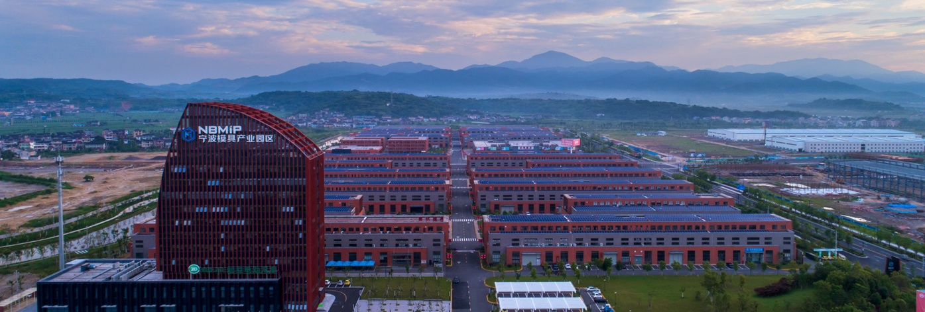
§2.4.2黄岩区智能模具小镇
黄岩素有“中国模具之乡”之称，目前正在打造的黄岩区智能模具小镇，总投资25亿，规划总面积3.47平方公里，核心区面积1平方公里。智能模具小镇包括高端模具智造项目、中小企业孵化基地项目、小镇生活商务配套区建设项目、模具产业公共服务平台建设项目、工业博览会议中心及工业主题公园建设项目、民俗乡土文化休闲度假村建设项目等，成为有效集聚技术、人才、资本等多种要素的产业发展载体。目前已入驻企业127家，其中规上企业31家，实现产值40亿元，龙头企业有精诚模具、星泰模具、凯华模具等。计划到2021年，模具产业集群产值达300亿元。
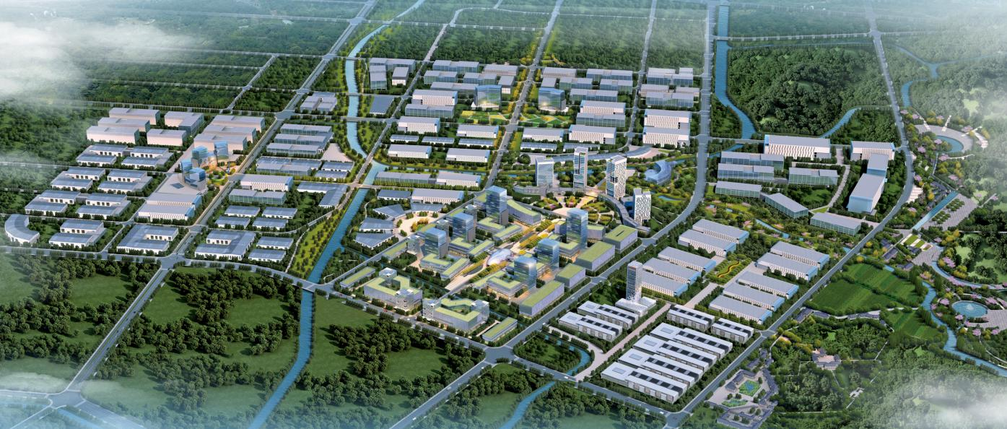
§2.4.3昆山模具产业基地
国家火炬计划昆山模具产业基地是昆山高新区四个国家火炬计划产业基地之一，经过10多年的发展，形成了门类齐全的产业体系，集聚了近千家优质企业。根据《三年发展规划》，昆山模具产业基地将基本完成工业自动化与信息化的两化融合任务，60％以上的企业具备融入工业互联网的能力，为新一代电子信息产品、医疗器械、智能装备产业提供基础工装装备。同时，引导企业加入精密模具产业联盟，制定精密模具共性标准30项，完成国家技术标准制定10－15项，以标准化为基础推动智能化制造；继续推进建设中欧、亚洲模具制造生态圈，培育一批模具制造出口亿元的小巨人企业，打通与世界知名汽车、电子产品制造厂商的直通渠道，到2021年，力争实现250亿－300亿元的产值目标，重点发展汽车零部件、通信智能手机、智能装备精密医疗器械的高端模具。
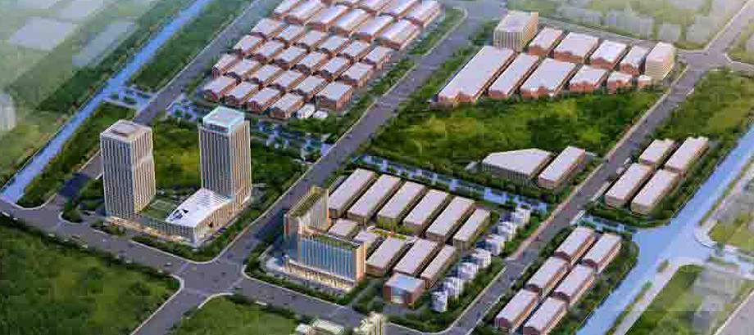
§2.4.4东莞长安镇
东莞长安镇共有五金模具生产企业1500多家，个体工商户6800多户，并集聚了200-300家汽车五金模具制造企业，规模以上企业五金模具产值达266亿元，是国内重要的五金模具生产销售集散基地。模具企业中共有171家高新技术企业，拥有劲胜、捷荣、祥鑫、钱大、其利等五金模具龙头企业，其中劲胜、捷荣分别是创业板和中小板上市企业。同时，长安镇建有国家模具产品质量监督检验中心，拥有国家轨道交通工程中心华南基地、东莞理工学院先进制造学院等产业研究平台，以及国家级重点中等职业学校——东莞市机电工程学校。形成较为完善的模具产业服务平台。全镇拥有6个五金模具专业市场，总面积超过50万平方米，年交易额超过150亿元，瑞士GF阿奇夏米尔、德国DMG、日本牧野、三菱电机、上海特略等国内外模具品牌均在长安设立了产品展示和销售中心。
表2-4 国内主要模具园基本情况
名 称 | 占地面积  （亩） | 总投资  （亿元） | 园区介绍
黄岩模塑创新服务综合体 | 3.7万m2  （建筑） | 1.3 | 创新元素企业 83 家，创新服务从业人员 800 多人。集聚创意设计、快速成型、模具开发、检验检测、成果转化、智能制造等全链式产业创新服务。近几年，综合体共为企业提供各类创新服务 6.5 万多次，解决技术难题 2325 个，成果交易 259 个，成果转化产值达 164.24 亿元。
黄岩中国模具博览城一期 | 300 | 3.268 | 提供专业商铺 1500 个，商业服务用房 500 间，容纳近千家各类模具加工设备、配件及原材料厂商。集聚以模为主的 43 家模塑创新服务机构。
黄岩智能模具小镇 | 1500 | 64.1 | 入驻企业 133 家，其中国家高新技术企业 16 家。
宁波模具产业园 | 1500 | 32 | 一期已建成，招商率70%，签约厂家210户，入驻企业70家吸引建欣模具、知豆电动汽车、祥路股份、加祥模具、多普勒、宁波中灌等多家知名企业入驻。二期2017年7月开工。
北仑区大碶高端汽配模具园区 | 2600 |  | 园区内集聚了 78 家压铸模及其上下游配套企业，其中高新技术企业 26 家，中国压铸模具重点骨干企业11 家。国家级实验室 2 个，国家、省市各级研发和工程（技术）中心 20 多个，均为园区内企业自行设立。
中国轻工（余姚）  模具城 | 1383 | 50 | 引进模具企业 658 家。二期组建以宁波金兴模具技术服务有限公司为载体，集聚五大中心：模具产业信息中心、检测中心、培训中心、研发中心、精品模具展示中心。
慈溪浙东模具城 | 1000-1500 |  | 引进潜力大、机制灵活、发展速度快的中小型企业，通过整合资源，使模具材料、设计、制造、设备一条龙配套，实现企业专业化发展，集聚模具人才、先进设备、走集约化生产经营之路。
象山铸造模具基地 | 600 | 8 | 吸引县内企业扩建落户的同时吸引国内外模具企业来基地投资创业，形成毛坯、模架、加工、热处理、标准件等专业化工厂相互合作与周边模具发达地区相呼应的模具产业集聚地，进一步扩大国内外市场占有额。
昆山国际模具城 | 1700 | 25 | 是长三角地区目前在建产业市场规模最大、产业形态最先进的模具城项目，分科技创新区、模具制造区、模具工贸区、模具材料加工区、模具五金机电设备区、模具城生活配套区等 “六大功能区”，形成模具产业制造中心、交易中心、研发中心、培训中心和服务中心等“五大中心”，建立电子商务《中国国际模具网》平台、工业传媒（《东方模具》杂志）服务平台、模具市场交易和模具产业配套服务“四大平台”。设立风险投资基金，建立中小企业贷款担保机制，构筑模具产业电子商务平台，提供全方位的物流服务、会展服务、休闲娱乐服务。

第三章 市场分析预测

§3.1 模具行业基本情况
§3.1.1模具产业的特点
（1）订单式生产
模具是配合批量工业产品而开发设计，属于订单生产，除非工业产品批量足够大，才会出现重复相同模具的现象，否则模具多为单件生产。
（2）技术要求高
一是模具产品本身的精度，通常模具的精度高出其工业产品一个数量级。二是模具的工艺流程较工业产品复杂。模具的制造过程不仅包括传统的机械加工，如车、铣、磨、钻等加工程序，为保证精度，须与电火花、线切割、镜面研磨等先进制造技术结合；为增强强度与寿命，加工后的模具需要再进行热处理、表面硬化或表面涂覆等工艺。故对技术水平要求特别严格。
（3）高投资
模具加工所需的加工设备精密度高、价格昂贵。由于模具为非批量产品，所以加工设备的利用率通常较低。
（4）增值率高
模具可以带动相关产业的比例约是1：100，即模具发展1亿元，带动相关产业100亿元。
（5）对从业人员素质要求高
模具技术集合了机械、电子、化学、光学、材料、计算机、精密监测和信息网络等诸多学科，是一个综合性多学科的系统工程，对从业人员的素质和实践经验要求很高。
§3.1.2模具行业发展现状分析
我国模具工业起步较晚，但发展速度十分迅速。三十年发展已使我国成为世界模具制造及消费大国，建立起了模具工业体系。目前我国模具企业装备精良，模具制造生态圈健康，为下游产品制造业的效益放大器的作用显著。助推中国装备制造业发展，市场引导下的能力提升体现在集成产业链上的核心零件制造企业，为汽车、消费电子等消费支撑保障服务的模具行业，是这些制造业不可或缺的重要组成部分。
（1）模具产业总产值
特别是近年来，随着我国汽车工业、电子信息、家电、建材及机械行业等的高速发展，模具行业实现了迅猛发展。据国家统计局数据显示，2019年我国模具行业销售收入3416.14亿元，进口金额133.79亿元，出口金额430.97亿元，国内模具市场规模3118.96亿元。2020年国内模具市场规模达到3240.6亿元。
图3-1 模具产业总产值增长趋势
（2）模具产业总产量
2011年-2020年间，我国模具产量呈波动变化。2011年、2012年高速增长，2013年模具生产陷入低谷，其后呈波动发展态势，2019年发展加速，年增长率达32.4%。2011年我国模具行业产量1045.96万套，到2020年增长到了2543.94万套。2011年-2020年9年间，模具产量年均增长9.3%。
近几年我国模具行业产量情况如下图所示：
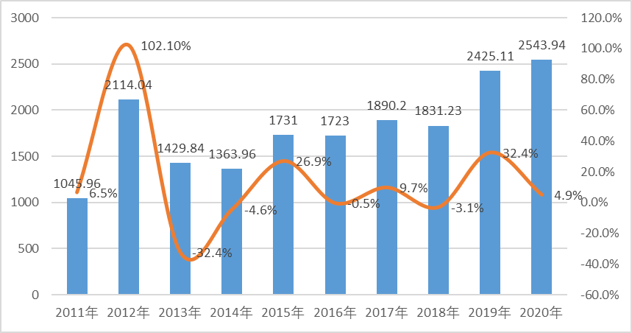
图3-2 模具产量增长趋势
（3）模具产量地域分布
从地区分布来看，我国模具产量主要分布在河北、四川、山西、江苏、广东、安徽等地。数据显示，2019年河北模具产量为431.18万套，占全国比重为17.8%；四川模具产量338.06万套，占比13.9%；山西模具产量326.01万套，占比13.4%。
图3-3 模具产量地域分布
（4）模具细分市场情况
塑料模具：近年来，越来越多的企业利用塑胶模具来进行零部件的生产加工，塑料模具在机械、家电、汽车、电子等领域的应用越来越广泛。2011年-2019年全国塑料模具行业销售收入从608.56亿元增长至990.68亿元，年均增长6.3%。2019年，全国塑料模具约占模具总产值的29.0%。
冲压模具：汽车行业是冲压模具的主要应用领域，近年来，受益于我国汽车工业的发展，冲压模具成为模具行业发展中的新亮点。2011年-2019年全国冲压模具产业销售收入从690.55亿元增长至1311.80亿元，年均增长8.4%。2019年，全国冲压模具约占模具总产值的38.4%。
铸造模具：目前铸造成型的零部件已广泛用于机械行业、汽车行业以及其他制造业，如汽车用发动机缸体、发动机缸盖、发动机缸盖罩、飞轮壳、变速箱、轮毂、后纵梁以及轨道交通车辆齿轮箱体等部件的生产。常用的铸造工艺包括砂型铸造、金属型铸造、低压铸造和高压铸造，相应的模具分别被称为砂型铸造模具、重力铸造模具、低压铸造模具、压铸模具。2019年全国各类铸件总产量4875万吨。铸造模具产业销售收入332.14亿元，全国铸造模具约占模具总产值的9.7%。
其它各类：包括挤压模具、挤出模具、锻造模具等其他各类模具。
表3-1 模具产品结构
模具类别 | 产值规模（万元） | 比例 | 备注
塑料模具 | 990.68 | 29.0% | 主要应用在机械、家电、汽车、电子等领域
冲压模具 | 1311.80 | 38.4% | 主要应用在汽车等领域
铸造模具 | 332.14 | 9.7% | 主要应用在机械行业、汽车行业以及其他制造业等领域
其他各类模具 | 782.30 | 22.9 | 主要应用在LED照明、汽车轻量化、轨道交通、医疗器械、新能源、航空航天等领域
（5）进口情况
模具行业工业总产值保持持续增长，目前我国模具生产总量虽然已位居世界前列，模具企业众多。但模具设计制造水平在总体上要比德、美等国家落后，具体表现为：技术含量低的模具已供过于求，而技术含量较高的中、高档模具还远不能适应国民经济发展的需要，诸如精密、复杂的冲压模具和塑料模具、轿车覆盖件模具、电子接插件等电子产品模具等高档模具仍有很大一部分依靠进口，2021年模具进口14.58亿美元，模具进口总额总体上呈下降趋势。
具体到进口产品来看，进口模具产品主要为塑料橡胶模具和冲压模具，其中塑料橡胶模具进口额占总进口额的44.96%;冲压模具进口额占总进口额的40.92%;其他类模具进口额占总进口额的14.12%。
§3.1.3模具产业链分析
（1）上游分析
在模具制造行业的产业链上游中，模具钢是模具产品的主要组成部分，其耐久性、耐磨性、韧性和强度等性能直接决定了模具产品，尤其是精密模具产品的品质，其成本占模具产品总价格的25%左右。因此，模具钢的质量对于推动精密塑料模具产品向高档化、精密化、多样化、个性化和高附加值的方向发展有着重要的意义，2020年国内共计62家模具钢生产企业（共88条生产线）的产能208.2万吨。
国内钢铁行业虽然体量庞大，但是在模具钢的品种、质量、尺寸规格及性能等方面还与国际先进水平还有一定的差距，国产的模具钢仍不能完全满足国内模具市场的技术需求由此上游模具钢供应商有着较高的议价能力。
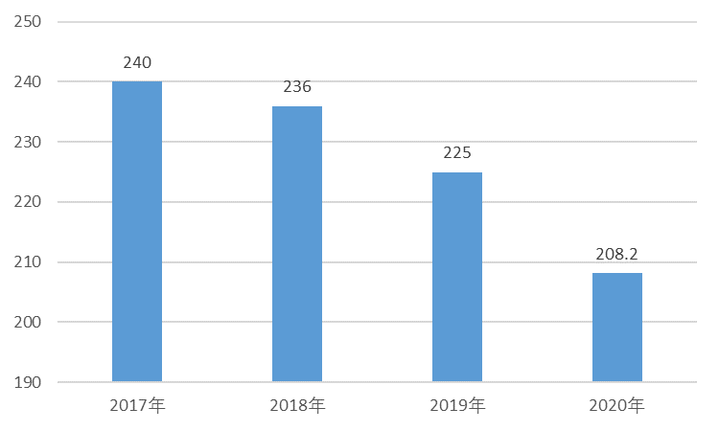
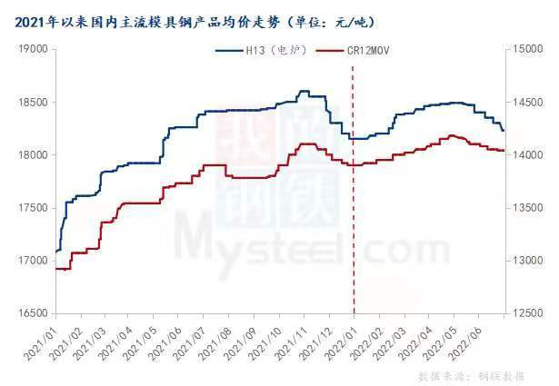
图3-1 模具钢产量及价格走势
除此之外，数控机床是制造模具产品的核心加工设备。国产数控机床产业经过几十年的发展，不断自主研发和汲取国外经验，涌现出一批具有核心设计技术和制造工艺，能够针对自身专注的应用领域和产品类型提供高性能、高品质的高度定制化产品，具有广泛市场影响力和较高品牌价值，发展迅速，具有活力的新型中高端机床厂商，但高端数控机床领域国产的产品与美、德、日等发达国家相比，在功能、性能和可靠性方面仍存在一定差距。因此，在高端数控机床方面上游的机床设备供应商议价能力相对较高。
（2）中游分析
模具制造行业产业链的中游由塑料模具、冲压模具、铸造模具、锻压模具、橡胶模具等模具产品制造商组成，负责模具的生产设计开发、加工制造及销售。由于模具制造属于精密制造行业，需要模具制造企业具备较强的技术实力，尤其是在高精密度模具产品领域，从产品3D设计到模具制作、注塑、装配及表面处理等过程的生产工序较为繁琐复杂。因此，模具制造的技术、品质控制水平和生产管理技术是模具制造商生存发展的基础，需要模具制造企业长时间的实践和积累，具备较强技术研发和生产能力的模具制造企业在产业链中通常拥有一定的议价能力。
在全套模具中，模座、模具材料、无浇道系统、模具组件约占模具造价的30%以上，主要配件有顶针、司筒、扁顶针、双节顶针、冲头、成形镶件等各种塑胶模具、五金模具标准件与非标准件。
表3-2 模具成本构成
序号 | 成本项目 | 所占比例 | 市场总值 | 备注
1 | 模具设计 | 5%-10%
2 | 模座 | 7%-12%
3 | 模具材料 | 5%
4 | 无浇道系统 | 15%-20%
5 | 模具组件 | 2%-5%
6 | 模具制造 | 38%-61%
7 | 利润 | 5%-10%
（3）下游分析
目前，对于模具产业来讲，国内市场方面，在服务机械汽车、电子家电等传统制造业的基础上，随着国家产业政策的调整，航空航天、新能源、IT、医疗机械、高速铁路等行业对模具行业提出了更高的要求，同时也为模具行业提供了新的市场机遇。据国家统计局数据显示，汽车年产量由2008年的930.6万辆飞速增长至2021年的2608.2万辆年增长率达到7.64%。由于汽车行业和家电行业中90%以上的零部件都要使用模具加工，因此汽车和家电行业的发展大幅度加快了模具制造行业的发展。由此可见，模具产品对于模具下游行业而言是刚性需求，因此下游应用行业的议价能力相对较低。
汽车模具：汽车生产中90%以上的零部件需要依靠模具成形，平均每万辆汽车消耗模具0.12吨。近年来，伴随着中国汽车工业的兴盛，汽车模具市场需求快速释放，规模不断壮大。近年我国汽车模具新增需求348吨，市场规模888亿元。
IT模具：涉及产品较多，包括电脑周边模具、办公设备/耗材模具、多媒体数码产品模具、光电通讯产品模具、网络产品模具、半导体模具等。与其他模具产品相比，IT模具产品具有时间紧迫性、产品独特性、与IT技术紧密结合的特点。近年全国IT模具销售收入为1420亿元左右。
家电模具：主要应用于家电产品零件制造，其中一台电冰箱约需350副模具，一台空调器需要20副塑料模具，一台彩电约需140套模具。据此测算，近年我国冰箱对模具的需求达到242.8亿副，空调对模具的需求达28.9亿副，彩电对模具的需求为193.0亿副。
OA设备模具：市场紧随OA设备市场发展，OA设备一般由塑料件、五金件和芯片等组成，其中塑料制品主要包括外观件和结构件，其成型方法一般为使用塑料注射模注射成型。近年OA设备塑料模具市场规模约为36亿元。
医疗器械模具：几乎应用于所有医疗器械的制件，而且由于医疗器械器材零部件生产配套的精密要求，医疗器械模具在医疗器械行业中占据着重要地位，2017年医疗器械模具的市场规模约23.84亿元。
五金模具：近年来五金模具以平均15%以上的速度增长，高于国内GDP的平均增值一倍多。这主要得益于我国汽车、家电、IT产业、包装、建材、日用品等模具大用户行业的发展。

§3.2 模具行业未来趋势分析
§3.2.1模具行业发展趋势
（1）领先企业市场份额提升，行业集中度逐步提高
目前模具制造行业以中小企业为主，数量众多，但行业集中度较低。随着汽车轻量化、消费电子、轨道交通等高端下游应用需求的持续增长，行业内领先企业在深耕现有客户的同时加大研发投入，加快生产线自动化升级，提升新品开发水平，不断增强多规格、全产线的一站式配套服务，从而占据新增市场份额，而工艺水平低、技术开发能力弱、服务能力差的小企业将逐步被淘汰，市场资源向行业内优势企业逐步集中。
（2）国内低端市场相对饱和，中高端市场国产化步伐加快
与国际领先企业相比，国内模具制造企业数量众多，但多数企业由于设备水平和研发投入有限，以生产低端产品为主，品种相对单一，较难满足不断升级的下游市场需求。近年来，部分国内领先的模具制造企业，通过引进国外先进的生产设备和技术，同时加强自主技术研发和生产工艺创新，提升产线的自动化水平，提高产品精度和稳定性，在中高端市场与国际厂商进行全方位竞争，不断实现中高端产品的进口替代。
（3）生产制造向自动化、智能化方向发展，生产效率极大提高
随着CAD/CAE/CAM一体化技术、三维设计技术等信息管理技术在机械制造行业的深度运用及物联网技术的发展，模具制造行业未来将在生产及设计过程中提升新技术融合能力和软硬件一体化能力，推动生产制造向自动化、智能化的方向发展，从而提高模具加工效率和制造精度。在现有技术水平与制造能力的基础上，模具制造行业正逐步通过通信技术、大数据及物联网技术的综合集成应用，实现高效化、自动化及智能化的升级，全面提升产品设计能力、生产过程控制能力。
（4）快速响应市场需求，提升定制化研发设计能力，成为竞争的重要因素
模具制造产品通常是面向客户实际需求而展开的定制化生产。近年来，随着光伏、风电、汽车轻量化、消费电子等下游应用领域的扩展，产品更新速度不断加快，模具制造行业作为上游领域理应深刻理解产品特点和客户需求，参与客户初始研发，缩短研发周期，加快生产和服务响应速度，提高产品的质量稳定性。面向客户和市场需求，开展同步研发设计、生产制造的能力逐渐成为衡量企业市场竞争力的重要指标。
§3.2.2市场规模预测
政府出台了一系列政策措施以支持模具制造行业的发展，如《外商投资产业指导目录（2019年修订）》、《产业结构调整指导目录（2019年本）》、《重大技术装备自主创新指导目录（2012年版）》等相关政策都明确提出，要将“大型、精密模具”和“非金属制品精密模具”等列为鼓励性发展产业。这一系列鼓励政策的提出使得模具制造产业布局结构和组织结构得到全面优化，自主创新能力、创意设计和综合服务能力得到大幅提高。因此，可以预计模具制造行业在未来将继续保持快速增长的趋势，到2023年全国模具制造业市场规模有望接近4000亿元大关，预计至2026年模具市场规模为4445.38亿元。
图3-4 国内模具市场规模预测
§3.2.3模具行业竞争格局分析
（1）国际竞争格局
全球模具制造行业大致集中在大陆、台湾、日本、韩国、美国和德国等几大地区。其中日本、美国、德国在全球的高端产品市场仍然占据着重要地位，尤其是在高精度与复合性模具开发上，不论在设计能力或制造技术方面，均领先于世界。这主要是由于这些国家模具工业起步较早，已经拥有了多年的技术积累，因此模具加工科技水平较高，模具加工机械也较为先进，且具有完善的人才培育体系。近年来，随着模具工业全球化布局的发展，上述国家因人工成本过高，纷纷将制造基地转移到以我国为代表的发展中国家。这在很大程度上带动了国内模具制造行业的发展，也在一定程度上缩小了我国与发达国家间的模具制造技术差距。
（2）国内竞争格局
随着发达国家模具制造重心向以国内为代表的发展中国家转移，国内模具制造业成长迅速，与此同时越来越多的企业开始进入模具制造行业，截至2018年国内从事模具制造的企业大致有35000家之多，仅从企业数量来看，国内模具制造行业企业数量规模庞大，但是行业内有能力提供从设计、研发、生产到销售的一整套服务的模具企业却为数不多，行业集中度较低，尚未出现龙头企业。
国内模具制造行业马太效应日益明显，行业中资金充足、设备先进以及技术和研发能力较强的模具制造企业的业务量将逐年增加，企业规模和品牌影响力也会随之增大；而那些缺乏资金支持、产品无法满足客户特定需求，且设备技术研发能力弱的企业将会逐渐被市场所淘汰。由此可见，在国内模具制造行业的竞争中只有资金背景雄厚，且具有较强研发能力、能通过技术创新降低成本并加强与下游客户长期保持合作的企业才能在激烈的市场竞争中获胜。此外，国内模具制造行业规模以上企业从2014年的1890家增长到2018年的2908家，增长趋势明显，预计未来五年内这一数字还会持续上涨表明未来国内模具制造行业的竞争激烈程度还将不断提高。

§3.3 温州模具行业现状分析
§3.3.1温州模具企业类型
温州模具业的生产形式主要有3种：
(1)大型企业的模具部门，如：正泰、德力西、建达、爱好笔业等公司的模具厂，其模具全供自用，主要分布在电气、电子、制笔等行业；
(2)模具专业厂，以设计加工各类模具为主，为大中小各类企业提供商品模具，这一类型是我市目前主要的模具生产加工力量，全市范围内仍有500家以上，基本为规下小型模具企业；
(3)生产成形零件兼营模具加工，如为公司生产各种塑料件、冲压件、压铸件等为主，并兼营模具。
§3.3.2温州模具行业现状
（1）总体情况
温州的制造业在相当大程度上依赖专业模具企业开发设计新产品。中小企业所用模具主要采用外包方式，大型企业所用的大部分模具也外包，只有少部分模具自己加工，主要是加工制造自己研发新产品的模具。
温州模具制造企业生产的模具种类齐全，以塑料模、冷冲模、压铸模、橡胶模为主，专业化程度较高。
全市模具产业总产值约为110亿元。
（2）模具企业分布
温州的模具制造企业，随着各行业的发展状况，形成了自己的块状区域专业分布特色，如鹿城区的小商品模、虹桥的接插件模、级进模、柳市的低压电器模、白石的鞋底模、瑞安的汽摩配件模、苍南的徽章模、黄田的装饰件模、龙湾的拉链模、笔模等。

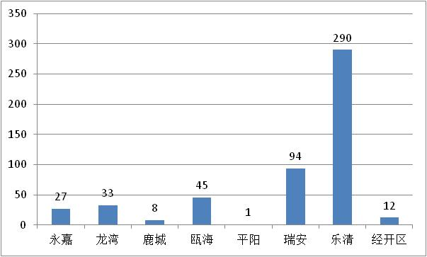

图3-5 全市模具专业厂分布情况
乐清是“中国精密模具生产基地”，经历了40多年的发展，已形成了高端模具材料、高端模具热处理、精密模具机加工、精密模具设计与制作、模具应用软件（仿真模拟、CAE、UG）、模具3D打印（金属、塑料）、精密模具标准件、高精密机械设备为一体的精密模具全产业链。至2018年末，乐清生产精密模具的电气、电子企业共计1000余家，其中国家高新技术企业90家，科技型企业232家。全行业实现产值285亿元，占乐清工业总产值的10.5%，产业集群R&D投入6.5亿元，工业新产品产值率达45%。
（3）模具配套企业
目前我市模具配套厂家不多，规模不大，主要分布乐清和瑞安，总数约在20家左右，主要为模架企业。初步调查企业有：
浙江巨丰模架有限公司 浙江上科模架有限公司
温州合发模架科技有限公司 浙江弘盛模架科技有限公司
瑞安市宝亿模具材料有限公司 温州新泰模业科技有限公司
浙江三禾机电有限公司 温州生资模架有限公司
温州市巨仓模架有限公司 温州日久模架制造有限公司
温州鼎信模架科技有限公司 温州旭春模架科技有限公司
温州公大模架科技有限公司 温州市共好精密模架科技有限公司
温州市机械密封件厂 温州市同高模具科技有限公司
温州市金鹤精密模具有限公司 温州正钢精密五金机械有限公司
温州鸿峰精密模具有限公司 温州和鑫模具钢有限公司
模具原材料主要为模具钢，市场模具钢最新价格行情主流走势表现平稳运行，其中宝武特冶热作模具钢Φ14-90 3Cr2W8V的价格39100元/吨，长城特钢热作模具钢Φ12-130 3Cr2W8V的价格36100元/吨，宝武特冶热作模具钢Φ14-90 4Cr5MoSiV1/H13的价格19300元/吨。
§3.3.3温州模具应用市场
（1）乐清
电器工业：2021年乐清市电气行业总产值约1399亿元，生产企业1.07万家（户），其中规上企业673家，规上工业总产值979.45亿元。模具需求主要是注塑模，其次为冲压模、压铸模等，因为电器行业规模大，模具需求量相对较大。
电子工业：2019年乐清市电子工业有生产企业2018余家，主要生产彩电、手机、汽车电子、电脑、空调、航天航空及通讯设备等系列1000多种电子产品，行业总产值285亿元，其中建达、合兴等企业是温州模具骨干企业，模具需求主要是注塑模、冲压模。
五金工具工业：2019年总产值58亿元，20家规上企业，模具需求主要是加压烧结模。
电力金具工业：除乐清外，永嘉乌牛几家电力金具企业，全行业约有企业70多家，其中规上企业30多家，行业产值规模约40亿元。模具需求主要是冲压模，冷锻成形模具，铸造模等。
电线电缆工业：2020年乐清电线电缆行业有生产企业70家，其中规上48家，年产值110.75亿元，模具需求主要是拉丝模。
鞋底：除乐清白石外，鹿城、龙湾、瓯海等地均分布有鞋底加工企业，模具需求主要是橡胶模。
（2）瑞安市
汽摩配：瑞安现拥有汽摩配生产企业1500多家，产品品种达到3000多个系列4000多个品种，2021年汽摩配行业实现产值650亿元，模具需求主要是冲压模、锻造模、压铸模、注塑模、铝模。
鞋业：瑞安鞋业集中在仙降，有鞋企591家，2021年，鞋业总产值近110亿元，模具需求主要橡胶模。
机械电子：瑞安市机械电子行业总产值达225亿元，模具需求主要是铸造模、冲压模、锻造模等。
（3）市区
泵阀工业：龙湾区阀门行业实现规上工业产值78.58亿元，模具需求主要是铝模、精铸模、蜡模、木模、塑料模、压铸模、冲压模。
鞋革：全市鞋革制造业实现工业总产值1300亿元，模具需求主要是TPR、PU、TR、PVC、TPU、橡胶及橡胶注射等鞋模、下料刀模、压花模具、皮革冲孔专用模具等。
眼镜：温州眼镜2020年总产值达180亿，模具需求主要是精密注塑模、冲压模等。
制笔业：龙湾区制笔业包括文具配套产业的企业200余家，实现规上工业产值31亿元，模具需求主要是精密注塑模等。
卫浴：五金洁具企业1000多家，规上总产值约20亿元，模具需求主要是铸造模。
紧固件：温州市是全国紧固件三大基地之一，紧固件除在龙湾等市区范围外，乐清、永嘉、洞头、平阳等地均有分布，2021年全市紧固件产值规模280亿元。模具需求主要是冷镦模、冲压模、拉丝模等。
（4）永嘉县
泵阀工业：泵阀工业总产值374亿元，其中规上147家生产总值125亿元，模具需求主要是铝模、精铸模、蜡模、木模、塑料模、压铸模、冲压模。
教玩具行业：2021年在册企业1010家，总产值77.57亿元，其中规上企业47家、总产值36.55亿元。模具需求主要是注塑模、玻璃钢模压模具。
拉链行业：拥有拉链产业集群企业300余家，其中，拉链设备制造、模具制造及拉链辅料配套加工企业已达上百余家。全县拉链行业配套企业260家，产值约25亿元，模具需求主要是注塑模。
纽扣工业：有纽扣企业近300家，规模以上15家，年产值20多亿元，模具需求主要是注塑模。
五金饰扣工业：从事五金饰扣、饰品生产企业（包括家庭作坊）1000多家，从业人员2万多人，年产值100多亿元，模具需求以冲压模为主。
铸造行业：会员企业36家，工业总产值15.36亿元。模具需求主要是铝模、精铸模、蜡模、木模。
鞋革行业：规上企业122家，完成工业产值54.02亿元，模具需求主要是TPR、PU、TR、PVC、TPU、橡胶及橡胶注射等鞋模等、下料刀模、压花模具、皮革冲孔专用模具。
电力金具：模具需求主要是冲压模，冷锻成形模具，铸造模
（5）平阳、苍南
徽章：模具需求主要是冲压模等。

§3.4 温州模具行业发展预判
§3.4.1温州模具重点产品及方向
（1）工艺和设计
重点方向：模流分析软件设计及精密复杂压铸模具、低压铸模具、热成型冲压模具、重力铸造模具、精密注塑模具等设计及加工工艺。
（2）模具制造
重点产品：大型精密注塑模具、多工位级进冲压模、热冲压模具、有色金属压铸模具、铸造模具等。
（3）产品行业应用
①电气行业
重点产品：低压电器注塑壳体、五金冲压件、压铸金具产品等；
②电子行业
重点产品：注塑壳体、五金冲压件等；
③汽摩配行业
重点产品：汽车内外饰塑料件、汽车零部件、发动机外壳、变速箱壳体、汽车铝镁合金大型结构件等；
④泵阀行业
重点产品：泵体、阀体等铸钢、铸铁元件；
⑤轻工行业
重点产品：眼镜、制笔、小家电、印刷包装、徽章等；
⑥生命健康行业
重点产品：医疗器具、医疗植入器械、药品包装等；
⑦新能源、通讯等新兴行业
电池插接件、跨接片高压包、保险盒以及外壳等电池组件；
充电桩冲压件等；
5G通讯基站外壳、滤波器壳体等。
（4）检验检测
重点产品：生产检测、模具检具设计、模具检测及调试等。
§3.4.2温州模具发展重点任务
（1）推进结构调整
优化产品结构。增加品种、提升品质、培育品牌，重点发展模式流分析软件设计及大型精密复杂压铸模具、低压铸模具、热成型冲压模具、重力铸造模具、精密注塑模具等设计及加工工艺，加快成果推广应用，模具专业化生产。
优化企业结构。重点引进一批技术密集型的现代模具企业，推进模具制造企业智能化、信息化、品牌化发展；以资源整合、扩大规模来引导现有企业成立模具产业联盟，鼓励模具企业通过抱团发展、错位发展、扩规升级，形成一批行业小巨人企业，提升模具制造企业的整体竞争力。
优化产业结构。在巩固现有产业优势基础上，通过产业链条“上下延伸、左右拓展”，着力引进、扶持、培育一批上下游产业，推动模具材料、模具制造、模具装备、终端消费品产业的协调发展，促进上下游融合共生、分工合作、利益共享的一体化组织新模式。
（2）做强产业链
做强特色产品。继续做强电子、电气、汽摩配模具，重点推进热冲压模具、级进模具、大型精密注塑模具、精密压铸模具、模具智能制造生产线等模具项目建设，使模具产业与我市传统制造业发展相匹配。强化产业链关键环节技术突破，提升产业链质量水平，重点推进智能化压铸模具控制关键技术、3D金属打印技术在模具制造中的应用等技术的产业化示范；成型复合材料的大型、精密、复杂模压模具关键技术、微米级精密注塑模具技术的前沿攻关。
做强产品品牌。深入实施模具“标准化+”战略，支持龙头企业建立标准化数据库。大力发展高档模具标准件，支持中小企业实施专业化生产和商品化供应。强化品牌培育，支持龙头骨干企业、单项冠军企业、专精特新企业争创“品字标浙江制造”、“浙江制造精品”等省级品牌及国际知名品牌。打造区域品牌，培育我市区域品牌，树立电子、低压电器、眼镜、制笔、汽摩配等领域的塑料模、冲压模、铸造模、粉末冶金模等重点优势产品，创建一批特色模具区域品牌。
完善配套服务体系。按照“政府引导、市场化运作、面向产业、服务企业、资源共享”的原则，加快信息服务平台、检验检测服务平台及其他配套基础设施建设，优化模具企业发展环境，提升模具产业园的集成功能。支持促进机构聚焦我市模具产业发展瓶颈问题开展产业培育工作，积极建立资源整合与开放协同机制，开展集群间合作交流，加强集群企业国际化布局，培育诚信守约的集群文化，促进温州模具产业链上下游、产业集群之间与大中小企业间的融通发展，营造“共融、共通、共享”的产业生态圈，争创国家先进制造业产业集群。
（3）推进集群发展
优化空间布局。建设自主研发设计水平高、制造技术先进的高端智能模具生产研发基地和特色产业园，进一步完善产业发展生态圈，实现模具企业集聚发展。依托乐清虹桥、柳市等地电子、电气产业模具配套企业，加大集聚扶持力度，重点对土地要素进行倾向性倾斜，进一步完善配套服务设施，推动电子、电气模具产业集聚。在市区眼镜、制笔、泵阀产业、瑞安汽摩配等传统产业，以及面向高端装备、生命健康、新能源、半导体等战略性新兴产业等产业重心位置，建设一个上规模的模具智能制造产业园，以实现模具产业集聚和升级。
加快园区建设。温州智能模具智造园重点引进模具制造龙头企业、主要生产企业及其配套企业。园区总体规划面积1000亩，全市新上及引进的模具产业项目统一进入园区，其中入园企业，必须符合国家产业政策，亩均产出不低于300万元/亩，亩均税收不低于25万元/亩。温州智能模具智造园要创新机制、科学规划布局、专注园区招商，加快建设步伐，着力打造温州模具产业转型升级示范园区。
加大招商引资。促进产业转型升级组建模具制造招商专班，梳理产业链清单，围绕行业前十强、上市公司、产业链配套企业，大力引进精密、大型、复杂、长寿命模具生产企业和项目开展“精准招商”；围绕省内宁波、台州，长三角地区昆山市、珠三角地区深圳市、东莞市模具企业开展“驻点招商”；围绕全国性学术交流、重要展会开展“平台招商”；围绕模具产业链条经贸往来，开展“以商招商”；发挥园区招商主平台作用，积极采取项目招商、以商招商等多种方式，招引一批产业链关键环节项目、高端模具项目落户，提升温州模具产业集群发展能级。
（4）提升科技创新能力
推进科技创新。依托院校科研机构，建立模具智能车间、模具未来工厂的集成创新应用与示范，推进数字化设计、装备智能化升级、精益生产、可视化管理、质量控制与追溯等试点应用，推动产业创新，促进两化深度融合。着力开展智能化模具设计软件的开发，缩短模具开发周期；着力提升模具结构设计能力，突破模具热冲压成型、高真空压铸成型、低压铸造成型、薄壁化复杂内腔球墨铸铁件生产、轻量化成形等精密加工技术；着力提升模具成型产品批量检测技术，提高对模具检验检测的精度及效率。
强化软件支撑。鼓励模具企业快速部署安装工业操作系统，推动模具的设计、加工、管理及服务的数字化，实现模具行业企业生产全流程、管理全方位和产品全生命周期的数字化转型。针对模具生产的数据管理（PDM）、进度追踪、动态排程、机加管理、试模管理、交期管理等需求，针对智能模具设计、智能加工编程、智能模具仿真、智能刀具管理等需求，推动模具行业的工业知识和经验软件化，开发一批应用价值高、带动力强的行业通用APP。
创建产业创新服务综合体。以拟建模具产业园为依托，积极创建和培育创新要素集聚、服务功能完善、产业特色明显的模具产业创新综合体，优化模具产业创新生态系统。在南片智能模具园和乐清模具集聚区，各建设一个模具创新服务综合体，对接专业院士团队，引进一批模具领域数字化改造服务商，以服务、推动模具产业发展。
加强人才培养。实施模具高端人才培养工程，建立多层次的模具人才培养体系，培育一批适应模具产业提升和发展需要的技能人才、专业技术人才和经营管理人才；依托模具制造集聚，建立产业工人实训基地，以贴近实际用工需求的职业教育和技能培训培养模具产业工人，确保产业发展的人才资源保障。
第四章 项目选址

§4.1 项目选址
§4.1.1项目选址
拟选址温州经济技术开发区龙湾二期三号围区地块（滨海新城核心区北单元D-12），该区域内交通便利，临近温州龙湾国际机场，同时沈海高速复线经由此地，可以实现周边交通无缝对接。
拟选项目用地122490m²（183.73亩）。
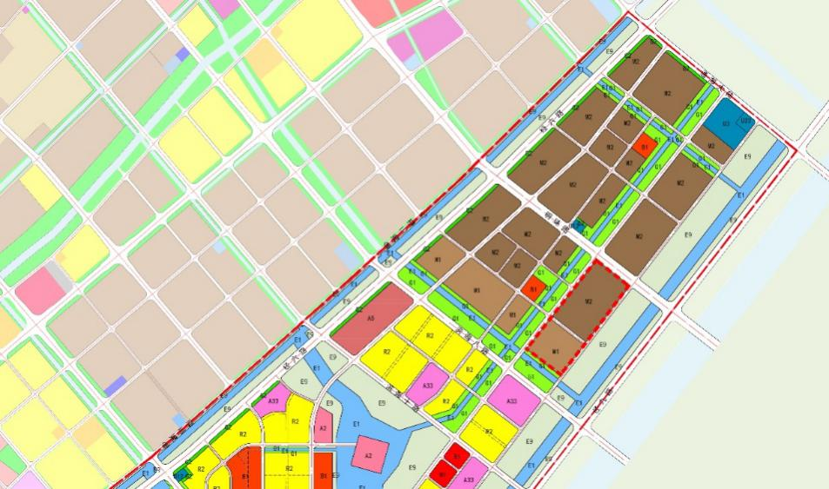
仅D-12地块
项目选址
图4-1 项目用地示意图
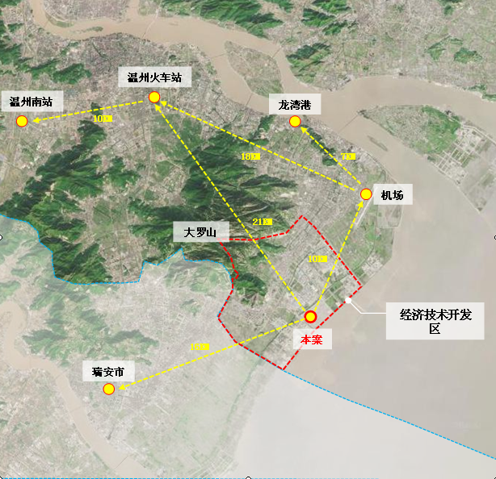
图4-2 项目用地区位示意图
§4.1.2区域位置
温州市模具主要服务于市区泵阀工业、鞋革产业、眼镜产业、制笔业、卫浴产业、紧固件制造，乐清电器工业、电子工业、五金工具工业、电力金具工业、电线电缆工业、鞋底产业，瑞安市汽摩配产业、鞋业、机械电子，永嘉县泵阀工业、教玩具行业、拉链行业、纽扣工业、五金饰扣工业、铸造行业、鞋革行业、电力金具，以及平阳、苍南徽章等产业，项目选址金海园区，基本上位于产业南北重心位置，对下游企业服务半径均在60公里以内。
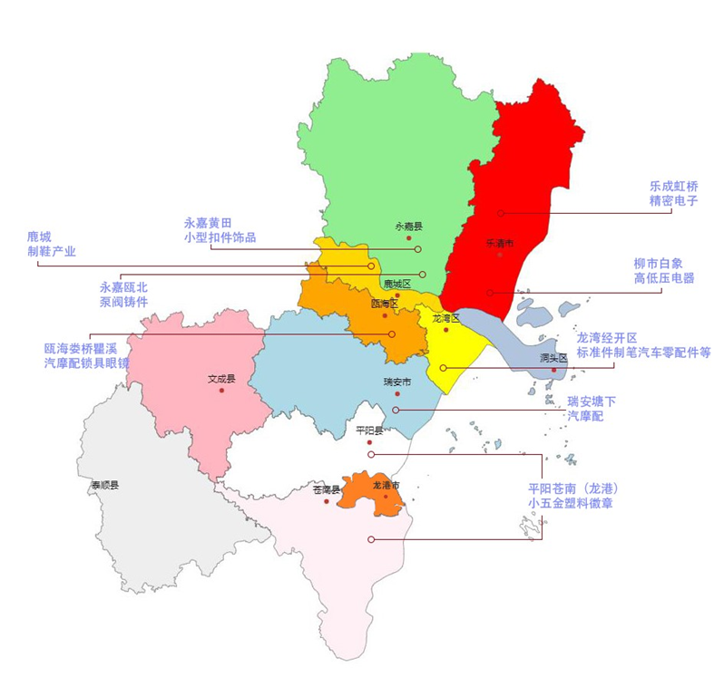
80km
100km
60km
40km
20km
图4-3 选址服务半径示意图

§4.2 区域情况
§4.2.1区位社会经济发展情况
温州是浙江南部沿海的经济核心区，从经济地理和区位条件看，处于长江三角洲和福州及闽南厦漳泉地区的过渡地带，同时受两大经济圈的双向辐射和带动作用。从交通运输经济的辐射半径看，温州又是这两大沿海经济中心的影响力相互延伸的接力地区。因此，温州的经济发展应定位于配合这两大经济中心之间的次区域经济中心。
2011年３月国务院正式批复《浙江海洋经济发展示范区规划》，标志着浙江海洋经济发展示范区建设上升为国家战略。该规划提出在浙江省构建“一核两翼三圈九区多岛”的海洋经济发展格局。温州都市圈要加强民营经济发展先行创新，推进温州枢纽港、滨海重点开发区块建设和临港先进制造业发展，成为长江三角洲南翼和海峡西岸经济区北翼中心城市，是浙江省南大门和“第三极”。
温州经济技术开发区是1992年3月经国务院批准成立，浙南闽北首家国家级开发区。2014年，省政府批复我区整合提升方案，以温州经济技术开发区为母体，整合滨海园区、金海园区、瓯飞园区、塘下园区、生活配套区等核心区块，辐射带动状蒲园区、瑞安园区等周边功能区块整合后形成“一区七园”的发展格局，区域总面积达262.98平方公里，工业总产值超千亿元，财政收入超70亿元。园区重点培育汽车及相关产业，电商与物流产业，先进装备制造业，传统产业的提升，时尚产业等“五大主导产业”，形成了工业化和城市化两轮驱动，多功能综合性统筹发展的开发模式。
§4.2.2区位规划情况
根据《温州经济技术开发区滨海新城核心区城市设计及核心区北单元控制性详细规划》、《温州经济技术开发区滨海新城核心区城市设计》，区域规划为：
区域功能定位： 既是滨海新城CBD——服务经济的新引擎，也是滨海新城RBD——都市人文的荟萃地， 集金融商务办公、城市商贸服务、科创研发设计、新兴产业、城市公共服务、居住生活配套、滨海休闲旅游等七大类功能于一体，目标是为将来汇聚于此的商务人士、研发人才、产业工人、居民、游客等提供城市综合服务功能，打造宜居、宜业、宜游的滨海都市核心。
规划规模：总用地面积为807公顷，其中城市建设用地面积约521公顷。
人口规模8.5万人。
空间结构：“两轴、两带、四区”
两轴：即沿山海通廊的城市发展主轴和延续滨海六路的城市发展次轴。
两带：环湾滨水发展带——集聚商业活力与城市公共服务；产业创智服务带——集聚科创研发与产业公共服务。
四区：一个商务文化湾区、一个未来智造园区、两个都市宜居城区
工业用地（M）：规划工业用地146.91公顷，占城市建设用地的28.20％。其中一类工业用地（M1）23.40公顷，二类工业用地（M2）123.51公顷。
§4.2.3产业功能
（1）汽车制造（销售）产业
汽车制造（销售）产业主要包括汽车关键零部件制造、特种车整车制造、新能源电动车制造及汽车销售服务业。
当前，开发区以现有的汽车电子、电机、轴承、传感器等高端产品为基础，结合推进中国汽车金融发展论坛永久会址、汽车梦工场、汽车主题公园、汽车销售等项目。
（2）先进装备制造产业
先进装备制造产业重点发展激光与光电、食药机械、电气机械、石化机械（专用设备）等四大子产业。
当前，开发区依托海洋科技创新园建设，谋划海洋科技产业发展。以现有的正泰电器、楚天激光等龙头项目带动形成激光光电、新能源、新材料、高端装备制造业等新兴产业集群。
（3）传统优势产业
传统优势产业包括服装、鞋革、水暖洁具等。
当前，开发区结合现有产业基础，通过“四换三名”等举措，重点推进建筑电器、食药机械、水暖洁具、服装、鞋革等传统优势产业升级。
（3）物流与电商产业
现代物流业以航空物流、道路物流和产业集群物流、城乡配送和快递物流为发展重点。电商产业方面大力推进网络经济产业园建设。

§4.3 建设条件
§4.3.1气象特征
经开区地处中亚热带南部亚地带南缘，属中亚热带海洋季风气候区。影响本地区气候的主要因素包括较强的太阳辐射，海洋水体的调节，加上冬季冷空气因西北群山阻挡而减轻了侵袭强度，夏季暖湿气流活动因地形抬升而多云雨，形成龙湾气候温暖，雨量充沛，光照丰富，四季分明的气候特点。四季中，夏季较长，冬季稍短，春秋均匀。
根据近30年记录，年平均气温18.0℃，1月份最冷，月平均气温8℃，7月份最热，月平均气温28℃；极端最高气温41.7℃，极端最低气温4.5℃；平均无霜期280天；年平均降水量1746mm，年平均蒸发量1310mm，年平均相对湿度82％，年均日照时数1793h。主要灾害性天气有暴雨、干旱、台风、洪涝、雷电和大风等。
§4.3.2水文水系
区域河流纵横交错，河网密布。全区有主要河道267条，总长度为416千米，总面积为837万平方米。其中属温瑞塘河水系(蒲州、状元、海城)有42条河道，总长度为69千米，面积为173万平方米；永强塘河(永中、瑶溪、永兴、海滨、沙城、天河)有225条河道，长度为347千米，面积为664万平方米。轮船河、上横河、中横河、瑶溪河等为主要河流(道)。
丁山垦区近东海海域，该海域潮汐属正规半日潮，一昼夜两潮，一般春分至秋分间夜潮高于日潮，秋分至翌年春分间反之。
§4.3.3地形地貌
温州龙湾片区围填海项目所在区域及周边为低山丘陵、岛屿和滨海平原，出露地表的山脉和岛屿主要为雁荡山脉的东侧余脉。工程区域地形、地貌比较简单，处于瓯江以南，平阳琵琶山以北的海积平原上，沿岸地带滩涂发育，海岸线比较平直，地形较平坦，有宽广的潮间带，微向海倾。项目所在的区域海岸为淤泥质（人工）海岸，淤泥质潮滩和海积平原之间筑有人工海塘，成为人工海岸。宽度4～6km的潮滩主要为潮间带的淤泥质滩涂，淤积大于冲刷，涂面标高为-1.0～-4.0m，滩面的自然坡度一般为3～10°，向东南(海域)方向倾斜，坡度渐变陡。
龙湾二期大部分区域已填成陆，绝大部分涂面高程在0m以上，外侧有瓯飞一期北片围垦区域，因此整体基本丧失了海洋属性。瓯飞一期北片围垦内为养殖区，涂面现状高程一般在-10.7～-0.3m之间，北高南低；工程区外侧，等深线走向与岸线基本一致，呈NE-SW向分布，涂面开阔平坦，主要为水下浅滩，河口边滩（瓯江南口），工程南侧近岸滩涂发育，保留有宽阔的淤泥质潮间带滩涂。
§4.3.4地质与地震
据本附近工程地质勘察报告，拟建场地在勘探深度内地层，上部为巨厚的第四系淤泥软土，下部为湖海积粘性土、冲积卵石土，本场址属二级场地，二级地基，场地稳定，适宜建造本工程。
1）第①层杂填土：河岸分布，河底含较多稀泥，不具作持力层条件；
2）第②层粘土：为原地表硬壳层，具有一定的抗剪强度与承载能力，但层厚过薄，仅河岸局部分布，不具单独作建筑物持力层条件。
3）第③层淤泥及淤泥质粘土：厚度很大、具含水量高、孔隙比大、压缩性高、灵敏度高、抗剪强度小、承载能力差等特点，属典型的软弱地基土，不能直接支撑建筑物，可作为桩周摩擦层。
4）第④层-第⑦层粘性土：由土工试验和原位测试表明：可软塑，具有一定的抗剪强度与承载能力，可单独或组合作为一般荷载建筑物的桩基持力层。
5）第⑧层卵石：由钻探揭露和动探测试表明，稍密～中密状，力学强度较好，压缩性较低，可作为荷载较大的建筑物桩基持力层，但对预制桩较难穿越，钻孔桩易塌孔、漏桨、埋钻，对工程有不利影响。(5)地震设防
根据全国地震带划分，本区属东南沿海地震带东北段，系少震、弱震区，远场地震波及影响是本地区的主要震害特征之一。核定本区地震烈度为6度区域。按《建筑抗震设计规范规范》（50011-2010）要求，本工程主要建筑物均按6度构造抗震设防。
§4.3.5自然灾害
（1）台风
温州是受台风影响较频繁的地区，每年影响温州的台风平均达2.8个，其中正面袭击1.3个，登陆0.3个。7-9月是台风影响盛期，个数占全年总数的81.4%，其中8月最多。影响温州的台风最早出现在5月，最晚出现在12月。每年7-9月是台风活动季节，对施工比较不利。台风期间往往伴随大浪和风暴潮增水，具有较大的破坏性，可能造成水工建筑物的倒塌受损、水工船舶之间发生碰撞、堤岸受海流冲刷失稳等事故，风险性增大。在运营期间，如遭遇台风，也会对区内的建筑和人员安全产生极大的威胁，台风时期往往伴随暴雨、风暴潮、巨浪，潮水越堤，导致海潮入侵养殖区；巨浪袭击海堤，台风期间风大、浪大、流急，对海堤外部产生强大作用力，可能导致堤身发生局部垮塌。
（2）洪涝
本区的洪涝灾害时间上多发生在梅雨期（5～6月）和台风期（7～9月）。梅雨期的暴雨多属锋面雨，南方的暖湿气团和北方的干冷气团交绥，旷日持久，匝月连旬，雨量较多，但强度不大，造成涝灾的比重不大；台风期暴雨量大而势猛，一次过程雨量常达500～800mm，尤其在山区谷地，常常冲塌堤塘，淹没房屋，溺死人畜，成灾严重，由此而造成涝灾的概率在一半以上。
§4.3.6交通情况
（1）对外交通
机场：温州永强机场旅客吞吐量居浙江省第二位。是浙南闽北航空主枢纽地位。
港口：区内拥有龙湾作业区和灵昆作业区，但鉴于模具生产特点，模具制造园货物总量比较小，与港口关联不大。
轨道交通：现状龙湾区境内现有金温铁路支线，服务龙湾港区。市域铁路S1线通车，航空园东部规划一条连接乐清与瑞安城际铁路。
公路：在温州市现状高速公路网络中，甬台温高速公路从龙湾区西侧擦肩而过。复线即将全面通车。
快速路：温州大道向东延伸，直达航空园，成为高新区联系东西的重要干线。
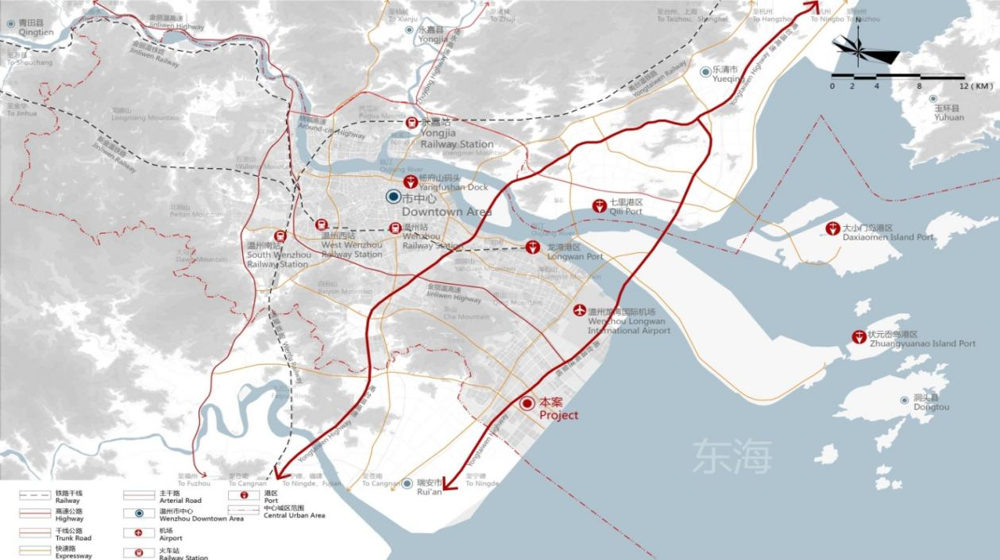
图4-4 区域交通示意图
（2）区内道路
目前由温州市区通往滨海新区有机场路、瓯海大道，按照滨海园区永强单元控规，规划沈海高速复线温州段在园区内线型走向主要沿滨海塘河西侧南北延伸，与三甲河生态廊道交汇后，再沿滨海塘河东侧向南一直延伸至瑞安，全线高架，并在纬十二路设互通立交及收费口。规划道路系统采用方格网形式布局，分为主干道、次干道、支路三个路网等级。
主干道：呈“五横二纵”分布，横向主干道主要有滨海一路、明珠路、滨海八路、滨海十二路、滨海十三路，纵向主干道主要是滨海二道和滨海三道。道路红线宽度50-70米，总长46.34公里，道路密度为1.34公里/平方公里。
次干道：规划次干道同样呈“五横二纵”分布，共七条，道路红线宽度30-38米，总长30.4公里，道路密度为1.4公里/平方公里。
支路：规划支路道路红线宽度为18-24米。
本区规划支路24条，总长58.6公里，道路密度为2.7公里/平方公里。
本项目地块周边西南面为18m规划路纬十三路，东南面为50m规划路经五路，因此项目周围交通十分便捷。
§4.3.7配套条件
（1）供水
区域属于温州龙湾—永强片供水范围，该片区供水水厂为新状元水厂（供水30万m³/d）。规划城市水源由滨海一道西侧给水管引入，管径为DN1000；规划区内给水管在主要道路上形成环状网布置，保留已建或已规划设计给水管。本项目给水可由周边市政给水管网分别接入，经水表计量后供区内使用。
（2） 排水条件
位于滨海十四路与滨海五道交叉口西南地块规划1处污水处理厂，处理规模远期为7万吨/日。污水管网采用树枝状，污水干管沿主要道路埋设。污水支干管分别沿东西向道路纬八路、纬七路、纬六路、纬四支路、百米大道、纬四路敷设。同时，园区河网密布，雨水排放条件理想，规划根据地形条件，合理划分汇水面积，就近排入河流，雨水排入河道的排出口要高于河道的底标高。随道路建设沿道路中间布置雨水管道，一般布置在道路中心或东侧、南侧非机动车道或机动车道下。本项目污水经处理达标后可排至周边市政污水管网或回用。雨水可经雨水管网收集后排入周边市政雨水管网中或河道。
（3）电力规划
区域规划2座220KV变电所、5座110KV变电所和5座开闭所，向周边地块供电。规划220KV的高压线利用中横河以西的防护绿带生态廊道和城北河绿带走线，廊道宽度控制40米；110KV的高压线利用各主要道路进行走线，建议本片区的10KV以下电力电缆远期全部采用地埋敷设。
本项目的用电可由附近的110KV变电所引入。
（4）电信工程
现状已经建成一处电信局，位于明珠路北侧。本项目可由周边的市政道路综合通信缆线接入。
（5）供热
污泥综合利用热电联产，近期规划200吨/小时，远期650吨/小时。
（6）其他
生活配套：碧桂园住宅区、人才公寓、都市休闲娱乐中心、商业步行街、高尔夫练习场、1200亩金海湖公园、医院。
教育：规划有学校(幼儿园、小学、中学、高中)、技师学院、职业教育中心，东方职业技术学院已建成使用。
创业：海洋科技产业园、青年电商产业园、科技孵化创业中心。
§4.1.5运营成本
（1）电价
根据《关于进一步完善我省分时电价政策有关事项的通知》（浙发改价格〔2021〕341号）
一般工商业峰谷平时间段：
尖峰时段19：00-21：00;
高峰时段：8：00-11：00、13：00-19：00、21：00-22：00;
低谷时段：11：00-13：00、22：00-次日8：00。
不满1千伏电价：
尖峰电价：1.2064元/kWh
高峰电价：0.9014元/kWh
低谷电价：0.3784元/kWh
（2）天然气
《关于调整市区非居民用管道天然气销售价格的通知》(温发改价[2020]118号)
非居民客户3.12元/立方米
（3）水价
4.55元/吨

第五章 园区建设思路

§5.1 定位与思路
§5.1.1园区定位
模具园的定位要以服务温州高端制造业为主责，辐射浙南闽北赣东等周边地区，体现区域中心城市地位。适用模块化生产方式，坚决防止低端模具入园，实行反招商。具体以我市新能源网联汽车零部件产业为重点，兼顾传统汽摩配、电子电气、高端装备、生命健康等产业需求，重点发展高速精密级进模和热成型冲压模具，推进模具制造企业智能化、信息化、品牌化发展；
着力引进、扶持、培育一批上下游产业，推动模具设计、模具材料、模具制造、模具装备、终端消费品产业的协调发展。
§5.1.2园区理念
工业上楼、打造标杆
高端共享、专业配套
数字驱动、绿色低碳
赋能服务、引领示范
§5.1.3入驻要求
行业龙头企业、产值2000万元以上企业以及1000万-2000万元成长潜力较好小微企业；
模具生产企业，以及模具产业链配套企业；
亩均产出大于300万元/亩，亩均税收大于25万元/亩。
§5.1.2产业导向
（1）产品方向
以汽摩配零部件模具产品为主；
兼顾电子、电气、高端装备、生命健康产业模具产品。
重点包括大型精密注塑模具、多工位级进冲压模、热冲压模具、有色金属压铸模具、铸造模具等。
（2）工艺和设计重点
热成型冲压模具
精密注塑模具
精密压铸模具
重力铸造模具
模流分析软件设计
面向模具企业的工业APP应用
（3）检验检测
生产检测
模具检具设计
模具检测及调试等。
§5.1.3发展计划
（1）园区发展计划
园区183.73亩，近期打造共享生产设施、实现现有模具企业集聚、提升为主，基本完善对温州本地传统产业模具配套生产；
远期进一步提升为面向周边地区乃至国内外的模具产业园，形成了门类齐全的产业体系，拓展发展汽车零部件、通信智能手机、智能装备精密医疗器械的高端模具，培育一批模具制造的小巨人企业。
（2）企业招引计划
园区企业计划总共约25家；
其中龙头企业 1-3家
产值2000万以上骨干企业 10-15家左右
成长潜力较好的企业 15-20家左右
配套产业：引入模架生产企业，模具钢材料商，加工设备供应商等配套企业，如北京精雕，海天注塑，蔡司三坐标检测，瑞钧中走丝，以及光学曲线磨、坐标磨、瑞士阿奇夏米尔等国内外领先企业。
§5.1.4规划思路
以模具生产的全过程为依据，以模具产业升级为目的，以智能化生产为手段，搭配模具生产的全方位配套，体现温州智能化模具制造产业的亮点，对园区进行了以企业为核心的区域布局。主要区域由智能制造区、模具制造骨干企业区、高端共享区与展示检测、研发办公区、配套交易区、及生活配套组成。
其中：丙类厂房场地21.6万㎡
研发中心场地0.7万㎡
生活配套场地2.2万㎡
四大服务平台：
工业互联网应用平台：利用园区大数据，开发工业应用APP、微信小程序，通过ALot设备，构建云端模具行业生态圈，打通模具全产业链，形成模具行业工业互联网平台。
智慧园区管理平台：以五星级智慧园区建设标准，全面布置5G网络覆盖，建成智能化、可视化管理服务平台。
企业培育平台：为提升温州本地模具企业制造水平，助力温州模具产业链的升级，对于园区企业提供优质的扶持政策，加速小微企业的成长，走“专精特新”发展之路。
绿色低碳服务平台：建设集分布式光伏、储能系统、太阳能充电系统、智慧能源管理平台为一体的绿色低碳智慧园区。

§5.2 功能区建设思路
§5.2.1设计研发区
（1）基本思路
云创新+全要素+一站式
（2）主要做法
开展与华中科技大学的合作，依托该校国家级模具实验室能力，在模具软件国产化应用、3D打印、材料成型等技术领域，以项目化合作方案推进相关成果转化应用。
对接上海澎睿、上海爱堃智能科技等机构，可实现从设计、仿真、试模、移模到量产的全生命周期统一管理，将联合打造模具技术创新服务中心。
与工业富联、阿里云等，对接工业互联网合作事宜；与华夏银行、人保等金融保险机构对接，研究园区融资、安全保险等支持方案。
（3）入园企业导向
专业模具设计，专业工业设计单位，大专院校、科研院所研发机构
§5.2.2智能制造区
（1）基本设想
新企业+新智造+新集聚
（2）主要做法
智能制造区是模具智能制造产业园的核心区域。依据各种模具制造流程，以及各种加工工艺的组合提供合理的场地，从结构设计、建筑要求到场区布局，打造模具生产专精特新集聚地，在满足本地需求基础上，拓展域外客源。
智能制造：要求入驻企业配备高端智能加工设备，以及快速反应、精益管理工业物联网系统。
绿色制造：要求入驻企业广泛采用长寿命模具设计模具、可回收性设计、可拆卸性设计以及模具设计的标准化、规范化、系列化；要求入驻企业广泛采用快速原型制造、虚拟制造技术及高速切削技术；以及采用模具的绿色包装和绿色维护和回收、再处理技术。
共享型制造：推动企业云端协同制造，实现资源、设备、人才共享，模具企业通过众造模具云工厂实现在线接单、完成产品的在线设计、实现零件数字化加工等；建立供应链、物流运输、检测研发、电子商务共享协同系统。
服务型制造：打造园区物联网系统，率先在模具设计、模具维修维护以及备品备件销售实现服务;智造园通过面向用户的APP提供个性化服务；智造园基于互联网和区内企业模块化设计思想，实现产品的个性化定制，即C2B；通过互联网组织制造外包和服务外包。
（3）入园企业导向
进一步配合高端装备制造，结合物联网和大数据应用，融合工业互联网建设，提高模具自动化、数字化、智能化生产水平，实现企业提升。
龙头企业：在龙头企业中培育模具未来工厂示范；
骨干企业：要求骨干企业推进智能模具车间建设；
小微企业：以园区区块链，打造众创模具云工厂整合提升小微企业。
（4）布局
依据模具制造流程、加工工艺的组合分设汽车零部件区、低压电器区、电子元器件区、锁具眼镜区，提供合理的场地，从结构设计、建筑要求到场区布局，既满足温州本地市场的需求，又拓展域外客源。
汽车零部件区：大型冲压、压铸模具、汽车内饰塑料模具等模具企业；
低压电器区：低压电器精密模具企业；
电子元器件区：成长型模具企业；
锁具眼镜区：锁具、眼镜模具企业。
§5.2.3高端共享区
（1）基本设想
高端共享+共性集中+园内闭环
（2）主要做法
打造温州智能化模具制造产业园的一大亮点。
为顺应模具行业标准化、数字化、共享化的趋势，在场区设置高端装备共享服务区，有效合理地利用高端设备，配合模具企业生产。
解决企业的共性需求，基础加工工艺集中共享，引导企业专精特新发力。
（3）主要设备及工艺
3D打印：园区与国内处在材料研究领先地位的高校及机构合作，采用先进成果，应用高强、高硬、高精的打印材料，降低3D打印的设备和材料价格，为高端企业提供3D打印和设计服务。
热处理：采购国内先进的零件加工热处理设备，为需要的企业提供退火、正火、淬火、回火全套热处理设备，以及渗碳、渗氮、镀膜等表面处理工艺。
精密加工：配备行业领先的高精度加工中心、高精度电火花加工机、高精度慢走丝机、高速铣削设备、超精研磨设备等，有力提升园区企业的模具产品质量。
产品试模：产品试模区，是目前全国唯一的专业试模厂区，从设备、人员、检测、智能化应用等方面，为园区企业乃至温州所有模具企业提供优质服务，打造成园区的名牌，吸引国内外的高端客户。
（4）运行方式
由温州市工科实业有限公司自营，采用外包、协议等方式，提供加工服务。
园区联合专业机构及人才，从培训到实操，打造一支专业队伍。
工科公司计划于近期在集团所属物业先行开展试模区试点，并先行联合华中科技大学和智能制造企业开展合作。
§5.2.4配套交易区
工业超市+仓储配货+品牌质量
（1）基本设想
采用工业超市等模式，为区内模具企业一站式购物平台，打造园区模具企业上游供应链。
（2）主要货物
原材料：引进模具钢、合金等模具零件制造的原材料企业，精准区分高中低档模具的原材料供应。
五金配件：组件配件超市。提供园区企业所需的各色刀具、机械零件、数控设备零件，从大到小配套企业生产。
加工设备：引进模具加工设备供应商，从高端设备到普通设备，满足各层次模具制造企业的需求。
标准件：模具标准成型产品，如板类零件、导柱与导套、定位元件、复位元件、模扣、推杆与推管、限位元件、支承元件等。严格按照国家及地方标准引进模具标准件的采购及生产，搭配园区企业的需求，缩短园区企业生产模具的周期。
其他：其他辅料及供应商。
（3）运行方式
由工科公司“统一规划、统一建设、统一管理、统一标识”，设置集中展示、零售、批发、维修、信息交流于一体的配套交易区，经营模具生产过程中所需要的各种物资、装备和配件。
供应商货物进场，由工科公司统一进行整合,进行一站式销售,
工科公司配置专业工程师对进场产品质量、产品品牌、性能、参数进行把关，对客户进行选型、使用提供咨询服务。
§5.2.5展示测验区
（1）基本思路
展产结合+技术闭环+就地服务
（2）主要做法
陈列园区模具企业生产的精品模具以及特色产品，园区设计、科研单位的打样样品，展示模具生产的相关设备。
定期举办模具产业及其相关的展览、论坛活动，协助行业召开各项会议，并承接园区的广告。
打造模具行业的全景展厅，介绍模具产业链的各项环节，展示模具生产的设备、材料，为学生及各行业人士提供参观服务。
依托高校和智能制造企业技术实力，打通模具仿真与试模，形成设计+试模+检测的技术闭环，为企业提供权威试模检测报告，以此获得高尖端产业的客户。
（3）入园企业导向
引入第三方检测机构，为园区企业提供全面精准的检测服务，也提高了客户对园区模具的认可度。
按照实验室标准配备模具检测设备，与专业的机构合作实验检测，包括三坐标测量实验室、X射线无损检测实验室、硬度分析实验室、多功能测量实验室等。
§5.2.6产业孵化区
（1）基本思路
双创优先+特色优先+人才优先
（2）主要做法
重点引入以模具生产生态链关键技术与工艺、细分市场技术创新、中高端模具生产等双创项目；
重点扶持智能化压铸模具、3D金属打印、微米级精密注塑模具等先进引领性专业小微企业；
重点培育面向温州模具产业的设计、检测、电商、展示的企业。
深化产教融合，优先安排高校、企业、科研院模具高层次人才和高技能人才的模具科研产业化项目。

§5.3 运营及管理模式
§5.3.1运营模式
坚持项目前期谋划与招商同步推进，以混合制股权形式，由工业与能源集团控股、行业龙头企业开展具体运营招商工作。
（1）经营模式
按照小微园模式定位，工业厂房售、租结合；
以产业招商为主，以商业开发为辅；
以招引优质模具企业为主，以上下游产业集聚为辅；
以入园企业进行全方位服务为主，以基础物业管理为辅。
（2）盈利模式
小微企业厂房出租；龙头企业厂区销售、出租；
为入园企业提供服务平台服务；共享工厂生产服务；
为小微企业提供设备租赁；工业超市；配套设施和租赁式公寓。
（3）管理模式
组成模具智能制造产业园投资管理公司，采用公司治理型管理模式。
§5.3.2管理服务方案
产业园立足于做好高端服务，创新模具企业的发展引领。
企业服务系统从优化园区管理和提升园区企业为目标，从资产、金融、招商、代理等方面开展。
（1）入园企业管理
统一管理园区企业，并收集企业的经营、资产等信息，建立企业档案，提高园区对企业的管理能力。
（2）企业金融服务
工科公司联合银行、融资担保公司为园区企业提供租金贷、科技贷、保证保险贷、金投担保贷、技改贷等一系列专项融资产品，为入驻模具企业产业提升活动提供金融服务。
（3）企业代办服务
对园区企业提供全面的财务外包，法务代理，政策传达，一般性业务办理服务，以数字化手段为园区企业提供一站式服务。

§5.4 园区组织机构
§5.4.1园区机构设置
图5-2项目组织机构图
温州市工科实业有限公司
副总经理
执行董事/总经理
营运服务中心
财务部
招商产业部
物业信息部

综合办公室
(党群工作部)
温州浙瓯房地产开发有限公司
副总经理
平台管理中心
共享工厂
工业超市
§5.4.2管理人员
（1）公司班子：3人
（2）综合办公室（党群工作部）：6人
（3）财务部：6人
（4）招商产业部：6人
（5）物业信息部：6人
（6）营运服务中心：管理人员3人
保安4人
保洁4人
电工维修1人
（7）平台管理中心：15人
（8）共享工厂：33人
（9）工业超市：5人
合计： 92人
§5.4.3园区企业管理
（1）员工总数
模具行业人员较为密集，参考相关模具企业员工配置情况，初步估计员工约为1800人。
（2）岗位结构
模具新技术、新工艺的飞速发展，必然带来模具加工设备、成形设备的更新，模具设计手段和设计方法的更新，带来模具行业人才需求的新变化，模具企业中模具设计、数控编程、模具装配等岗位人员比例大幅提高。
初步估计数控加工编程及操作人员占35.0%，装配调试人员占33.0%，开发设计人员占9.0%，成形机床操作人员占9.0%，三维检测人员占2.0%，其他人员占12.0%。
表5-1模具行业员工岗位结构
岗位 | 成形机床操作 | 数控加工编程及操作 | 检测 | 装配调试 | 开发设计 | 其它
比例 | 9% | 35% | 2% | 33% | 9% | 12%
（3）员工来源
目前入园企业员工以现有员工为主，随着企业入园提升，补充新鲜血液主要从学校应届毕业生中招聘而来的。
表5-2 模具行业员工来源计划
来源 | 院校应届毕业生 | 从社会招聘 | 企业自行培养
比例 | 50% | 20% | 30%

§5.5 入驻企业管理
§5.5.1管理机制
（1）入园优选
由政府、集团联合园区专业运营团队打造入园准则，实行政府、园区双审核制度，在技术领域对入园企业提高要求，并按照园区的要求，加大工业互联网、智能制造的投入。
（2）入园提升
通过高校、设计单位等为园区企业提供设计支撑；引入大型模具生产企业，引领园区生产；联合市政府，出台优惠政策补贴；建设共享设备区，采购高端智能设备为企业提供高精加工服务
（3）退出机制
为确保园区企业整体的成长性与先进性与产业的完整性，对于企业转型、或经营困难从而不符合园区产业定位的，以及违反园区相关政策的企业，采用标准、合理的制度进行清退。
§5.5.2政策配套
（1）政府层面政策
入驻企业，可在温州市、浙南产业集聚区、科技创新、总部经济、产业服务等已有的相关优惠政策中自主选择享受。
（2）园区层面政策
①房租减免
企业入园首年、企业当年参与园区综合考评获“优秀”者，给予一定的房租减免优惠。
②拨款奖励
园区设立 “模具工业发展与奖励基金”专项资金，对税收达到一定规模的企业进行奖励；对企业（包括个人）获奖、内部机构资质认定、先进典型树立、其他特别贡献等符合特定条件的企业，进行一次性奖励；对参与高层次培训、展览展示、技术交流等活动符合特定条件的企业给予一次性资助。
（3）人才优待
对企业引进符合《温州市高层次人才分类目录》的人才，园区根据不同层次分类给予一次性落户奖励，且在生活配套上予以优先照顾性安排，并无偿协助申报户口、住房、津贴等方面的人才优惠政策。
（4）金融贷款
为鼓励企业增加新投资、引进新设备、研发新技术，提供“无抵押类信贷”服务。包括“租金贷”、“资能贷（科技贷）”、“保证保险贷款”、“金投担保贷款”等。
（5）“定制”服务
对于重点招商对象，且在园区施工设计图纸完成前，确定入园的企业，可根据企业的“个性化”要求，“量身定制”生产车间的结构和功能。

§5.6 园区产值规模
§5.6.1产值估算
（1）估算说明
园区建成，预计30%左右企业入园发展，考虑到部分低压电器、电子、制笔等企业自带模具车间的因素，估计园区所占温州市场份额约在15%左右。
此外，考虑模具产业园集聚效益，未来温州模具产业有望向闽北、浙西南拓展，服务行业有望向半导体、新材料、医疗健康产业领域延伸，产业将进一步做大。
（2）产值估算
龙头企业1-3家：产值5000-10000万元/家，估计产值25000万元；
骨干10家：产值2000-5000万元/家，估计产值30000万元；
小微企业15家：产值1000-2000万元/家，估计产值20000万元；
配套生产企业：估计产值5000万元
其它共享增值服务：估计产值7500万元。
园区产值合计8.75亿元。
（3）税收产出估计
模具产业是高附加值产业，参考全国行业内益模科技、群臻科技等上市模具企业经营情况，所缴税率均在5%左右。
初步测算：产业园税收产出：3650万元。
§5.6.2亩均产出
产业园总用地183.73亩；
亩均产出300万元/亩，符合《温州经济技术开发区战略新兴产业“标准地”控制指标》专用设备制造业亩均产出300万元/亩控制值要求。
亩均税收25万元。高于《浙江省企业投资工业项目“标准地”工作指引（2022版）》专用设备制造业亩均税收24万元/亩要求，符合温州市以及温州经开区相关亩产论英雄的基本要求。

第六章 生产方案及智慧园区建设

§6.1 生产方案
§6.1.1产品方案
园区模具产品规模：10万套
主要产品种类：
冲压模具（精密电子接插件、低压电器件级进成型模具等）
精密注塑模具（电器、鞋底、拉链等塑胶模具）
精密压铸模具（汽摩配等压铸成型模具等）
重力铸造模具（阀门铸造模具等）
精密模架及配件
自动化工装
§6.1.2行业标准
产业园引进专业团队，对产品标准进行把控。
主要执行的国家标准有
冲模标准：模架（GB/T2851－2861）；
钢板模架（JB/T7181－7188）；
零件及技术条件（JB/T7642－7652）；
圆凸模与圆凹模（JB/T5825－5830）
塑料注射模标准：零件（GB4169－4170）；
中、小型模架及技术条件（GB/T12556.1－2）；
大型模架及技术条件（GB/T12555.1－15）
压铸模标准：压铸模零件及技术条件（GB4678－4679）
锻模标准：通用锻制模块尺寸系列及计量方法（JB/T5900）；
金刚石拉丝模具（JB3944－85）
冲模验收技术条件（GB/T14662－93）；
冲模用钢及其热处理技术条件（JB/T6058－92）；
冲模模架技术条件（JB/T8050－95）；
冲模模架精度检查（JB/T8071－95）。
塑料注射模具验收技术条件（GB/T12554－90）；
塑封模具技术条件（GB/T14663－93）；
塑封模具尺寸公差规定（GB/T14664－93）；
塑料模具成型部分用钢及其热处理技术条件（JB/T6057－92）；
塑料成型模具型面类型和粗糙度（JB/T7781－95）
压铸模验收技术条件（GB8844－88）
辊锻模通用技术条件（ZB/TJ46003－90）；
紧固件冷镦模具技术条件（JB/T4213－96）；
冷锻模具用钢及热处理技术条件（JB/T7715－95）；
热锻成型模具钢及其热处理技术条件（JB/T5823－91）；
聚晶金刚石拉丝模具技术条件（JB/T5823－91）；
硬质合金拉丝模具技术条件（JB/T3943-85）；

§6.2 生产工艺
§6.2.1 典型工艺流程
①产品图纸定单(分析，确认生产计划)。
②进行模具材料订购。
③对来料进行质检(尺寸，材质，性能)。
④生产制造(包括车，铣，刨，磨，钻，热处理，线切割加工)。
⑤试模
首次试模：模具性能分析，记录;首次试模样品尺寸，外观质检。
次试模：
A.修模记录。
B.样品质检记录。
⑥样品送交客户确认，并要求客户反馈宝贵意见。
⑦模具正式生产
精冲产品数量记载。
修模记载备档。
产品质检并进行包装入库。
⑧模具冲裁完毕，刃口进行精磨，上油，方便保存并进行下次 冲裁。
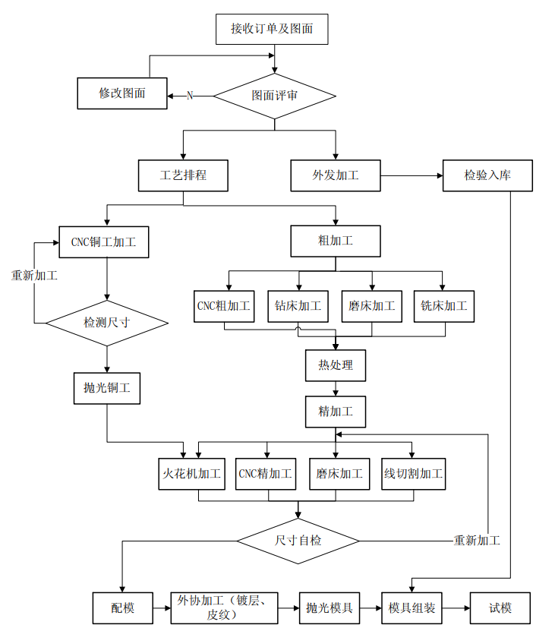
图6-1 典型模具加工典型工艺
§6.2.2主要工序加工控制
（1）材料及热处理控制
模具零件热处理使零件获得所需要的材料硬度的同时，又要使零件加工过程和加工后尺寸形状能够稳定，针对零件材质的不同和零件结构特点，有不同的热处理方式，必须对零件热处理内应力进行控制，制订热处理工艺要充分考虑材料淬透性、淬硬性、过热敏性以及脱碳敏感性，对薄壁零件要采用压淬工艺。
（2）精密磨削加工控制
磨削是精密模具加工的关键工序。精加工磨削要严格控制磨削变形和磨削裂纹的出现，甚至要控制工件表面的显微裂纹。
（3）电火花加工控制
线切割加工准备：线切割选用精密慢走丝线切割机床，加工精度±0.001mm，粗糙度Ra=0.2um，选择去离子度高的去离子水、线切割丝垂直度符合加工精度要求、张紧力适度切割用丝材质与被切工件材质相适应，确保合理的加工速度。
（4）表面处理及模具组装
表面处理：精加工后经过表面处理工件表面无气孔、硬度均匀、各向特性差异小、夹杂物低和零件表面无加工时留下的刀痕、磨痕等应力集中的地方。通过抛光、研磨、钳工打磨对工件无用棱边、锐角、孔口进行倒钝，电加工后表面呈灰白色6～10m变质硬化层去除，该层脆而带有残留应力，在使用之前要充分消除硬化层。
模具组装：组装前要对工件作充分的退磁处理，并用乙酸乙酯清洗表面，在磨削加工、电加工过程中，工件会有一定磁化，具有微弱磁力，容易吸附一些小杂物，组装过程中：充分理解装配图的结构和技术要求，配齐各类零件；正确列出各零部件相互之间的装配次序；检查各零部件的尺寸精度，明确各项配合要求；配齐所需装配工具；先装模架部分的导柱导套、型腔成型块组件镶拼组合；组立模板与凸模、凹模结合，调整模板位置；开合模具，检查模具动作是否准确可靠。
§6.2.3重点加工设备
模具加工先进设备有五轴CNC铣削加工设备、慢走丝线切割加工设备、高端电火花加工设备、高端磨床加工设备、高端数控车床三坐标测量机、影像测量仪等设备，目前温州部分龙头企业已有配置，但中小型模具企业或无配置或配置不系统。
（1）3D打印设备
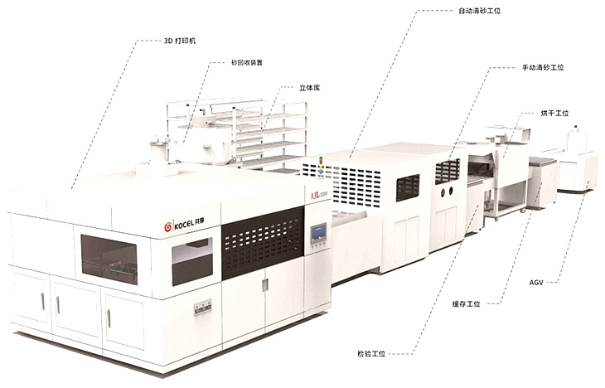
图6-2 砂型3D打印设备
先进的3D打印设备制造商有美国Stratasys、3D Systems、GE Additive，德国EOS、SL M solutions，国内有铂力特、联泰UnionTech、共享装备股份等品牌，目前我市范围内已有嘉利特荏原泵业有限公司引进广东峰华卓立科技股份有限公司的PCM1200型砂型3D打印投入使用。该型3D打印产品可模块化组合、自动化运行，可实现托盘式整体风洗、烘干、入库流水线式生产制造，远程运维，适用于我市精密铸造等制造领域。
表6-1 1200型砂型3D打印设备设备参数
参数 | 指标
设备成型尺寸(mm) | 1200×1200×750/1200×1200×350
喷头分辨率(dpi) | 400
打印效率(L/h) | 70-190
打印层厚(mm) | 0.2-0.5
打印精度(mm) | ±0.3
固体材料 | 石英砂、陶粒砂等
液体材料 | 呋喃树脂、酚醛树脂、无机树脂
（2）CNC铣削加工设备
先进的CNC铣削设备制造商有瑞士GF加工方案、德国DMG、德国哈默、日本牧野、德国罗德斯、德国OPS、德国巨浪、德国因代克斯、日本山崎马扎克、日本大偎、美国哈斯等等。
高速铣加工采用小径铣刀，高转速、小周期进给量，使得生产效率大幅度提高，精度能稳定达到5μm；同时由于铣削力低，工件热变形减少，铣削深度较小，而进给较快，表面光洁度可达 Ra0.15，目前在我市模具企业中广泛应用。
（3）慢走丝线切割加工设备
先进的慢走丝设备制造商有瑞士GF加工方案、日本三菱、日本西部、日本沙迪克、日本牧野、日本法兰克等。
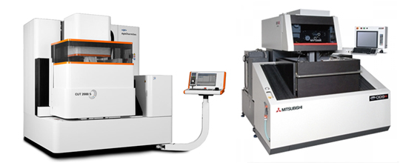
图6-3 慢走丝线切割加工设备
慢走丝加工是一种高精密的加工方法，高端的机床可达到小于3μm的加工精度，表面粗糙度可达Ra0.05μm。慢走丝线割加工主要用于各种冲模、塑料模、粉末冶金模等二维及三维直纹面零件的加工。其中加工冲压模所占的比例要数最大，冲压模的凸模、凸模固定板、凹模及卸料板等众多精密型孔的加工，慢走丝线切割加工是不可缺少的关键技术。在注塑模具制造中，常见应用有镶件孔、顶针孔、斜顶孔、型腔清角及滑块等加工。
（4）电火花加工设备
先进的电火花加工设备制造商有瑞士GF加工方案、日本牧野、德国OPS、日本沙迪克、日本三菱、德国艾克索、西班牙欧纳等等。
精密放电机在加工面积小于20平方厘米的情况下，可实现Ra<>μm的镜面电火花加工，及实现均匀一致的哑光表面及各级纹面加工。
主要适用于精密小型腔、窄缝、沟槽、拐角等复杂部件的加工。
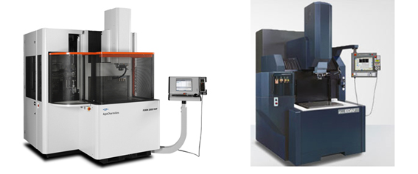
图6-4 电火花加工设备
（5）磨床加工设备
先进的磨床设备制造商以斯来福临集团为代表，旗下包括斯图特(STUDER)、保宁(BLOHM)、美盖勒(MAEGERLE)、琼格(JUNG)公司、肖特(SCHAUD)、米克罗莎（MIKROSA)、伊瓦格(EWAG)和瓦尔特（WALTER）能提供全面的磨削解决方案。国内精密模具厂在平面磨削方面，大多使用日本的平面磨床，例如日本冈本磨床。
光学曲线磨床有瑞士HAUSER、美国MOORE、日本AMADA。日本AMADA光学曲线磨床机其主轴最高转速可达到30000转，加工的精度在2μm以内，加工的最小内R角为R0.03mm，外R角为R0.02mm，加工异形冲子最薄处可达到0.06mm，其加工的沟槽深径比在2：1左右，表面粗糙度Ra可达0.025μm。光学曲线磨床在模具加工中可以磨削孔距精度很高的孔以及各种轮廓形状。
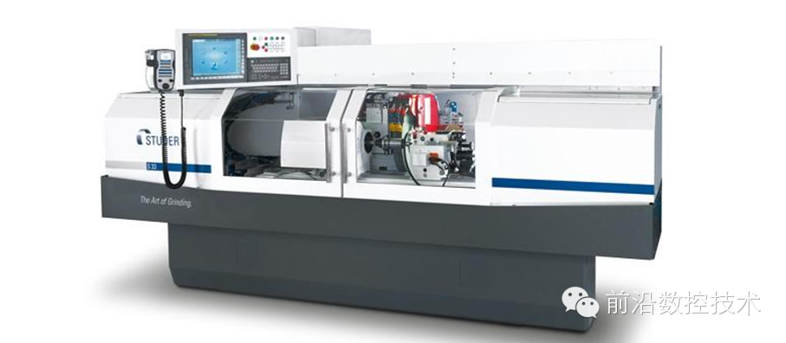
图6-5 磨床加工设备
（6）数控车床
先进的数控车削机床制造商有德国DMG、瑞士托纳斯、日本山崎马扎克、德国舒特、美国哈挺、美国哈斯等等。
数控车床也是模具车间常用的加工设备，一个复杂、多工序的零件，甚至可以一次性全部加工。
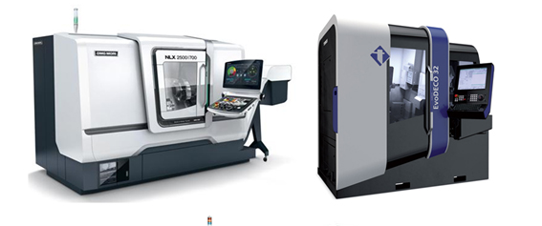
图6-6数控车床
（7）测量设备
三坐标测量机，可运用到逆向工程设计。典型的设备制造商有瑞典海克斯康、德国蔡司、德国莱兹、日本三丰等等。
影像测量仪，对复杂的工件轮廓和表面形状进行精密测量。典型的设备有瑞典海克斯康、日本尼康、日本三丰等。
（7）快速装夹定位系统与自动化
先进的快速装夹定位系统制造商主要有瑞士GF加工方案System 3R夹具、瑞士EROWA夹具等等。
§6.2.3 原辅材料
初步估计，园区内原辅材料消耗量约为5618吨/a。
表6-2 原辅材料消耗估算
序号 | 名称 | 单位 | 年耗量 | 备注
1 | 45钢 | t/a | 180 | 板材/棒材
2 | Q235结构钢 | t/a | 800 | 板材/棒材
3 | SWPH13模具钢 | t/a | 300 | 板材/棒材
4 | GCr15合金钢 | t/a | 25 | 板材/棒材
5 | 9CrSi模具钢 | t/a | 50 | 板材/棒材
6 | T10A合金钢 | t/a | 40 | 板材/棒材
7 | 尼龙1010 | t/a | 3 | 板材/棒材
8 | 铸铁 | t/a | 3600
9 | 钢材 | t/a | 400
10 | 标准件(钢结构) | t/a | 60 | 板类零件、导柱与导套、定位元件、复位元件、模扣、推杆与推管、限位元件、支承元件等
11 | 螺帽、螺栓 | t/a | 0.5
12 | 1.6mm实芯焊丝 | t/a | 1
13 | 氧气 | 瓶/a | 100 | 高压碳钢钢瓶， 40L/瓶
14 | 氩气 | 瓶/a | 10 | 高压碳钢钢瓶， 40L/瓶
15 | 乙炔 | 瓶/a | 150 | 高压碳钢钢瓶， 40L/瓶
16 | 紫铜 | t/a | 130 | 电极
17 | 润滑油 | t/a | 7 | 桶装
18 | 液压油 | t/a | 3.5 | 桶装
19 | 切削液 | t/a | 9 | 桶装
20 | 火花油 | t/a | 9 | 桶装
 | 合计 |  | 5618

§6.3 共享工厂
§6.3.1 共享示范工厂
（1）宗旨
工科公司计划配置系统的高端装备，作为园区共享设备和高端加工保障。
（2）模具生产MES系统/ERP系统
车间引入MES智能制造系统,车间打造全数字化的智能制造系统，满足柔性生产需求。
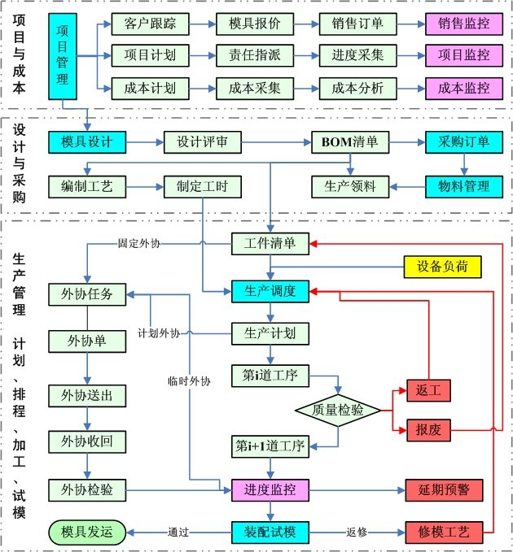
图6-7 模具生产MES系统示意图
引入云MES智能制造系统，通过信息化解决生产任务、计划、资源根据实际生产数据合理优化匹配，不断提升产品交期达成率，对产品生产各工序的状态数据进行采集和分析，实现生产信息透视化、即时化，直观可见生产情况，辅助快速决策。
（3）车间面积：5000m²
包括机加工区、精加工区、3D打印区、原料仓库、试模、检验成品等工区。
（4）设备
引入3D打印设备、加工中心、机器臂等先进设备。
表6-3 共享工厂设备配置
序号 | 设备 | 单位 | 数量 | 参考单价  （万元） | 备注
1 | 砂型3D打印机 | 台 | 1 | 600 | 成型空间1200×1200×750
2 | 激光粉末烧结成形机 | 台 | 1 | 15
3 | 机器臂 | 台 | 1 | 25 | 与3D打印机配套
 | 金属3D打印机 | 台 | 1 | 280
4 | CNS加工中心 | 台 | 12 | 30 | 部分出租
5 | 数控铣床 | 台 | 12 | 15 | 部分出租
6 | 普通加工机 | 台 | 20 | 8 | 部分出租
7 | 电火花成型机 | 台 | 6 | 20 | 部分出租
8 | 慢走丝加工机床 | 台 | 3 | 78 | 部分出租
 | 慢走丝加工机床 | 台 | 6 | 48 | 部分出租
9 | 磨床 | 太 | 8 | 15 | 部分出租
（5）员工
设置员工50人。
§6.2.2 热处理配套车间
（1）产能：3600吨/a
10万套模具，各种钢材耗量5000余吨，热处理件按70%估算。
（2）车间面积：1500m²
包括生产、仓储、检验、修理、车间办公等工区。
（3）工艺过程
渗碳(外协)
淬火（气、油淬）
回火
检验入库
加工件
真空电加热
图6-8 热处理加工工艺流程图
（4）设备
生产设备包括加热炉、打磨机等设备。
表6-4 热处理共享车间设备配置
序号 | 设备 | 单位 | 数量 | 备注
1 | 台钻 | 台 | 3
2 | 打磨机 | 台 | 4 | 打磨
3 | 真空油淬炉 | 台 | 3 | 石墨棒加热，智能控制
4 | 真空气淬炉 | 台 | 3 | 硅碳棒加热，可控硅控制
5 | 真空回火炉 | 台 | 12 | 单室结构，全不锈钢炉膛，镍铬电阻带加热
6 | 井式热处理炉 | 台 | 1 | 电阻丝加热
7 | 台车炉 | 台 | 1 | 热处理，使用电能
8 | 网带炉 | 台 | 1 | 热处理，使用电能
9 | 淬火油槽 | 台 | 1 | 热处理，使用电能
10 | 超声波清洗机 | 台 | 1 | 连续型
11 | 氮气储气罐 | 台 | 1 | 热处理，使用电能
（5）员工
设置员工15人。
§6.2.3 检测中心
配置二次元、三次元扫描测量设备等。
表6-5 共享检测中心设备配置
序号 | 设备 | 单位 | 数量 | 备注
1 | 三次元光学影像测量仪 | 台 | 1 | 蔡司
2 | 二次元影像测量仪 | 台 | 1
3 | 接触式三次元测量仪 | 台 | 1 | 通用型三坐标
4 | 表面粗糙度测量仪 | 台 | 1
5 | 高度规 | 台 | 1
6 | 硬度计 | 台 | 1
7 | 大理石平台 | 台 | 1

§6.4 智慧园区
§6.4.1技术构架
园区技术构架主要包含综合展现层、应用层、应用支撑层、数据层、采集层及IT基础层。
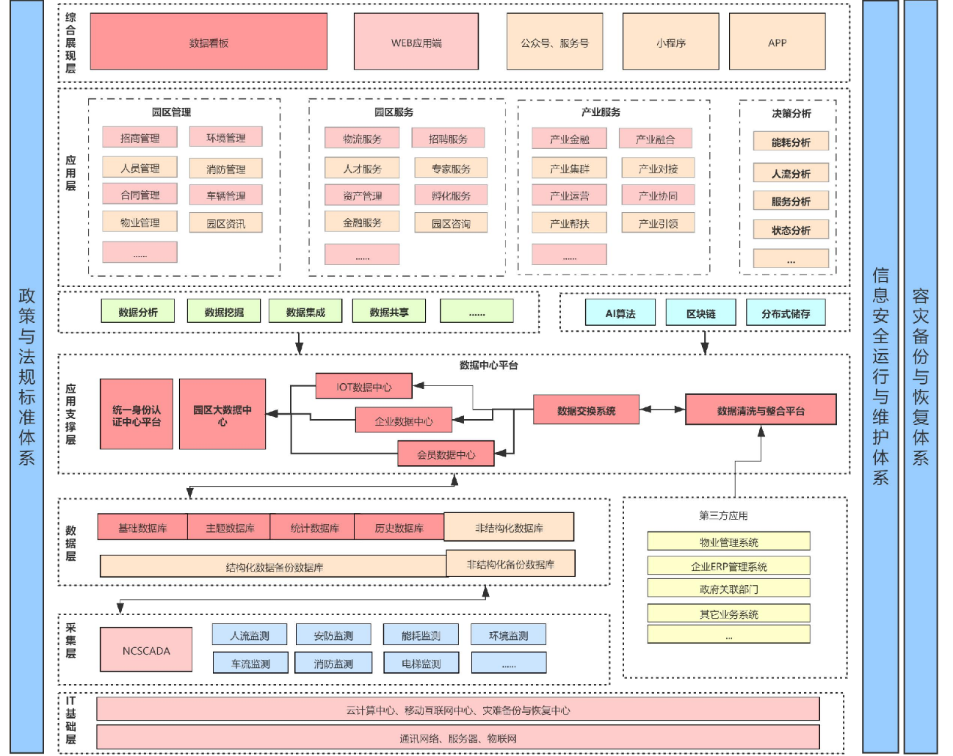
图6-9 技术构架
园区功能构架主要由物联网及互联网两大部分组成。
物联网：人流管理系统、车流管理系统、访客管理系统、智慧电梯系统、智慧消防、视频监控系统、周界安防系统、机房管理系统、园区巡更系统、智慧环境系统、电力运维系统、一脸通过系统、能耗管理系统、园区广播系统等。
互联网：园区导览、园区公告、园区服务、园区党建、物业报修、在线政务、仓储物流、研发设计、检验检测、产业金融、产业融合、产业协同、产业引领、人才服务、专家服务、人才培训、融资担保等。
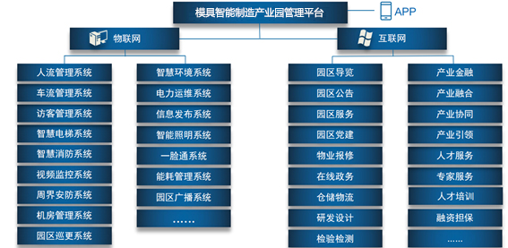
图6-10 功能构架
§6.4.2视频监控系统
园区通过在园区围墙、道路、楼房内部安装摄像头，与视频服务区连接，传送换面值视频墙及物业客户端，并通过防火墙专用链路传送信息至公安客户端，形成视频监控系统，实现周界防护。
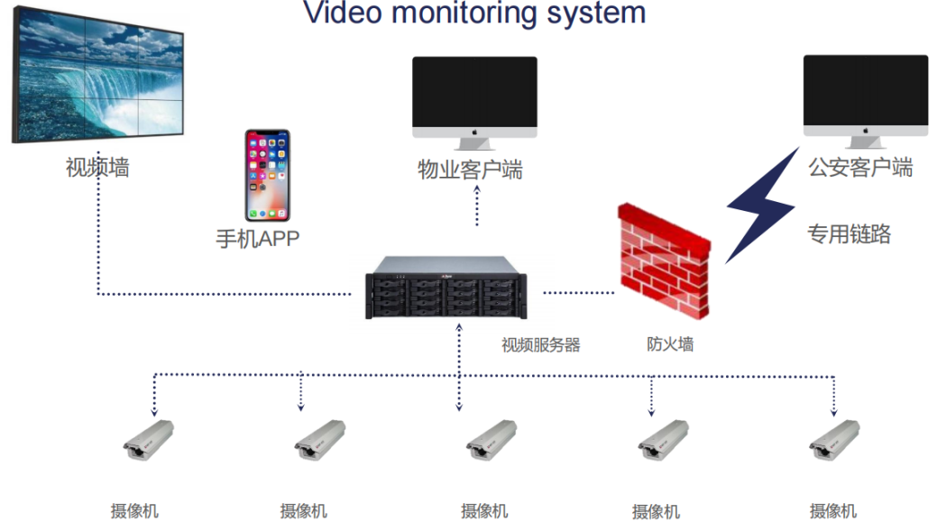
图6-11 视频监控系统
§6.4.2一卡通
专为园区量身定制的安全管理平台，可支持标准式和定制的应用程序，包括门禁、考勤、消费、停车场、巡更、电梯管理、监控、电子地图、报警、服务订阅和第三方应用程序接入灵活和个性化的设计可扩展接入点网络多种时区设置和分组电子地图实时上传数据和监控，可通过APP查阅。
§6.4.3设备配置清单
主要设备清单如下表所示。
表6-6 智慧园区管理平台主要设备清单
序号 | 子项目 | 设备名称 |  | 单位 | 数量
1 | 软件模块开发 | 软件开发 | 平台软件、联动软件、数据库、数据处理、行为运算、对外接口协议开发等 | 套 | 1
1 | 软件模块开发 | 软件开发 | 数据可视化 | 套 | 1
1 | 软件模块开发 | 机房设备 | 大数据处理服务器（二用一备） | 台 | 3
1 | 软件模块开发 | 机房设备 | 系统服务器 | 台 | 2
1 | 软件模块开发 | 机房设备 | NVR服务器64路 | 台 | 10
1 | 软件模块开发 | 机房设备 | 数据存储器4T | 块 | 20
1 | 软件模块开发 | 机房设备 | 网络机柜 | 台 | 6
1 | 软件模块开发 | 机房设备 | 服务器机柜 | 台 | 4
1 | 软件模块开发 | 机房设备 | 数据交换机 | 台 | 4
1 | 软件模块开发 | 机房设备 | 光纤双环网交换机（千兆） | 台 | 4
1 | 软件模块开发 | 机房设备 | 尾纤（光纤双环网） | 条 | 100
1 | 软件模块开发 | 机房设备 | 阻燃光缆 | KM | 30
1 | 软件模块开发 | 机房设备 | 模块化UPS（40KVA） | 台 | 1
1 | 软件模块开发 | 机房设备 | 机房专用空调 | 台 | 2
1 | 软件模块开发 | 机房设备 | 配电箱 | 个 | 1
1 | 软件模块开发 | 机房设备 | 核心交换机 | 个 | 1
1 | 软件模块开发 | 机房设备 | 汇聚交换机 | 个 | 3
1 | 软件模块开发 | 机房设备 | 接入交换机 | 个 | 10
1 | 软件模块开发 | 机房设备 | 人脸识别门禁系统 | 套 | 1
1 | 软件模块开发 | 机房设备 | 辅助数据线 | 箱 | 5
2 | 指挥中心 | 大屏系统 | 室内全彩大屏 | 个 | 1
2 | 指挥中心 | 大屏系统 | 室内全彩大屏 | 个 | 1
2 | 指挥中心 | 大屏系统 | 智能触摸屏 | 台 | 2
2 | 指挥中心 | 视频联动（会议） | 一体化高清摄像机 | 台 | 5
2 | 指挥中心 | 视频联动（会议） | 数字调音台 | 台 | 2
2 | 指挥中心 | 视频联动（会议） | 功率放大器 | 台 | 2
2 | 指挥中心 | 视频联动（会议） | 微型线阵列扬声器 | 个 | 1
2 | 指挥中心 | 视频联动（会议） | 吸顶音箱 | 个 | 2
2 | 指挥中心 | 视频联动（会议） | 数字矩阵处理器 | 台 | 2
2 | 指挥中心 | 视频联动（会议） | 无线话筒 | 个 | 2
2 | 指挥中心 | 辅助设备 | 工作站（值班） | 台 | 1
2 | 指挥中心 | 辅助设备 | 工作台 | 个 | 1
2 | 指挥中心 | 辅助设备 | 智能配电 | 个 | 8
3 | 指挥中心 | 会商室 | 大屏 | 个 | 1
3 | 指挥中心 | 会商室 | 视频会议系统 | 套 | 1
3 | 指挥中心 | 会商室 | 视频探头 | 个 | 2
4 | 指挥中心 | 办公设备 | 桌椅 | 套 | 10
4 | 指挥中心 | 办公设备 | 打印机 | 台 | 1
4 | 指挥中心 | 办公设备 | 可视电话 | 套 | 1
4 | 指挥中心 | 办公设备 | 空调 | 台 | 3
5 | 安防系统 |  | 摄像头 | 台 | 40
5 | 安防系统 |  | 周界摄像头 | 台 | 20
5 | 安防系统 |  | 园区大门门禁 | 台 | 4
5 | 安防系统 |  | 面部抓拍设备 | 台 | 6
5 | 安防系统 |  | 智能水表 | 个 | 20
5 | 安防系统 |  | 智能断路器 | 个 | 100
5 | 安防系统 |  | 可燃气监测 | 个 | 2
5 | 安防系统 |  | 可视对讲设备 | 个 | 10
6 | 消防设备 |  | 数据处理器 | 台 | 1
6 | 消防设备 |  | 消防取水电子标签 | 个 | 12
7 | 交通设备 |  | 车辆抓拍 | 台 | 4
7 | 交通设备 |  | 道闸 | 台 | 4
7 | 交通设备 |  | 摄像头 | 个 | 4
7 | 交通设备 |  | 道路指引牌 | 个 | 10
7 | 交通设备 |  | 立杆 | 个 | 30
7 | 交通设备 |  | 道路摄像 | 个 | 3
8 | 能源 |  | 多功能水表 | 个 | 23
8 | 能源 |  | 电力多功能计量表 | 个 | 100
9 | 环境 |  | 光谱摄像仪 | 台 | 3
9 | 环境 |  | 温度传感器 | 个 | 3
9 | 环境 |  | 尾烟检测仪 | 个 | 1
9 | 环境 |  | 噪音传感器 | 台 | 3
9 | 环境 |  | 风速监测 | 台 | 2
9 | 环境 |  | PM监测 | 台 | 4
9 | 环境 |  | 水源在线检测 | 台 | 3
10 | 巡更 |  | 智慧巡更系统 | 套 | 1
11 | 信息发布 |  | 信息发布系统 | 套 | 1
11 | 信息发布 |  | 户外大屏100平方 | 套 | 1
12 | 照明 |  | 断路器 | 台 | 60
12 | 照明 |  | 摄像头 | 个 | 10
12 | 照明 |  | 多功能仪表 | 个 | 20
13 | 矛调中心 |  | 摄像头 | 个 | 2
13 | 矛调中心 |  | 记录仪 | 个 | 1
14 | 综合布线系统 |  |  | 套 | 1

第七章 土建方案

§7.1 规模及总平
§7.1.1设计依据
（1）建设单位提供的工艺及各相关专业提出的技术条件
（2）《建筑设计防火规范》（GB50016-2014）
（3）《工业企业总平面设计规范》（GB50187-2012）
（4）《建筑工程设计文件编制深度规定》
（5）国家及地方现行其他有关设计规范
§7.1.2园区规模
项目总建设用地为D-12地块用地122490m²（183.73亩），总建筑面积245280m²。
表7-1 项目建设规模表
指标名称 |  | 单位 | D-12地块
建设用地面积 |  | m² | 122490
总建筑面积 |  | m² | 245280
其中 | 地上建筑 | m² | 244980
其中 | 厂房建筑 | m² | 214580
其中 | 研发中心 | m² | 8400
其中 | 宿舍及配套 | m² | 22000
其中 | 地下建筑面积 | m² | 300
建筑物占地 |  | m² | 56273.7
其中 | 厂房 | m² | 52711.2
其中 | 生活配套 | m² | 3562.5
容积率 |  |  | 2.0
建筑密度 |  | % | 46.2

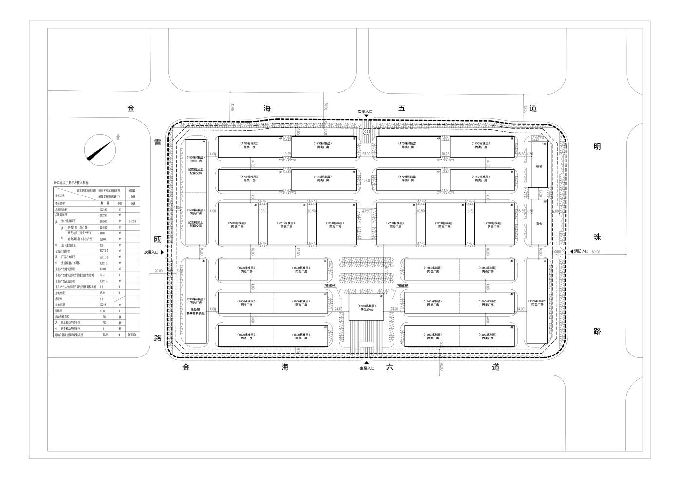
图7-1 项目总平面布置
§7.1.3总平面设计
（1）规划结构
园区建筑物的位置选择与布局上遵循两个基本原则：即最大限度地利用地形特征；合理地组织地块交通流线、功能流线。
（2）整体布局
园区根据地块分三区块。
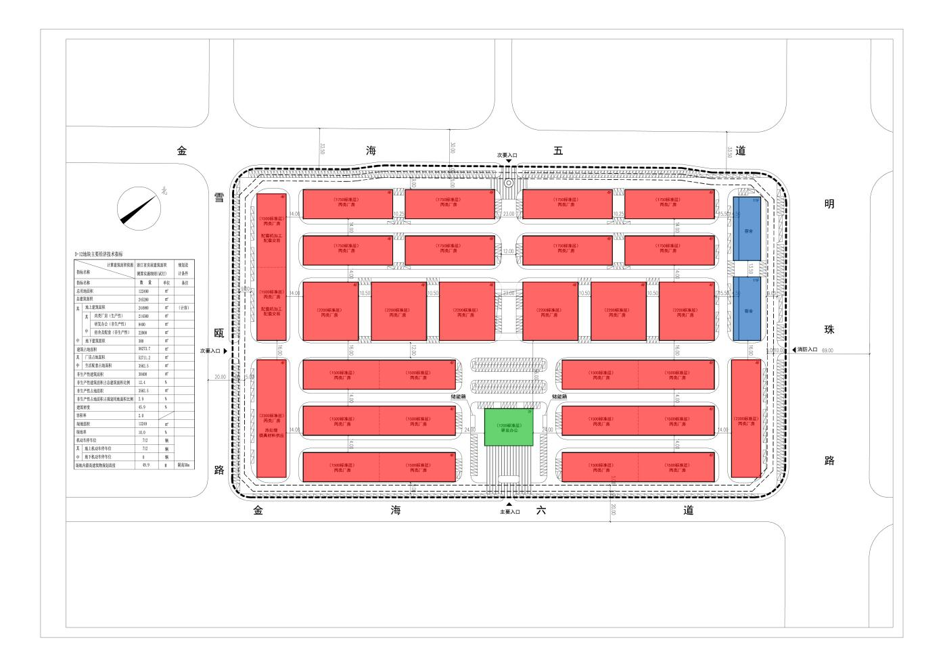
图7-2 规划分区
主要功能分区为：
丙类厂房区
研发办公区
生活配套区
§7.1.4道路与交通系统
（1）道路结构：
遵循“组织交通，合理分区，创造景观”的三统一原则进行路网规划。紧密结合各功能区域，保证了各区块使用的相对独立性，使得内外交通体系便利、顺畅。主要道路尽量直达，以车流为主的适度的曲折，达到减速降速提高区域的安全性。
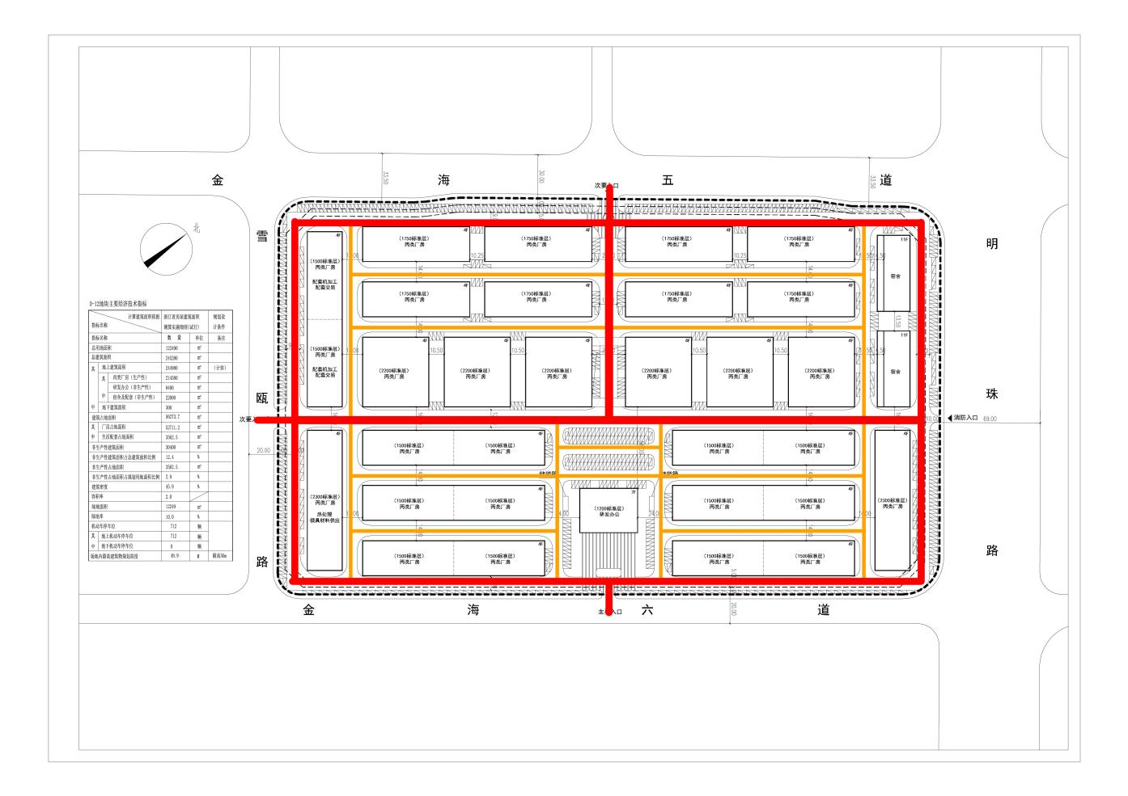
图7-3 道路及通道
（2）出入口设置
依据地形及现有的交通条件，在地块东南角设置一个园区主要出入口及园区后勤出入口。
（3）机动车流线
结合地形、景观、消防、货流等综合考虑，机动车流线在园区内部形成网状通路。大部分业主的机动车在本单元附近的地面车位就近停放后，可由门厅直接进入各单元电梯。园区内沿各栋楼设置消防道路，构成园区主要交通干线。
（4）步行流线：
在地块内部中心轴组织多条流线直达各建筑单元，方便了园区人员利用享受公共休息空间，同时保证消防疏散安全。
（5）非机动车流线：
考虑部分人员以非机动车为交通工具的可能性，集合步行系统设置非机动车车道。
§7.1.5景观分析
项目景观设计在整体结构布局的基础上，且地块的厂房区设置景观节点，并在服务用房建筑周围布置小品绿地，既塑造了服务用房户外绿化环境，又为城市景观美化作出贡献。建筑物周边及道路两旁合理布置了草木绿化，用地内充分发展绿地，地块内绿地率达到10%。

§7.2 建筑工程
§7.2.1立面设计
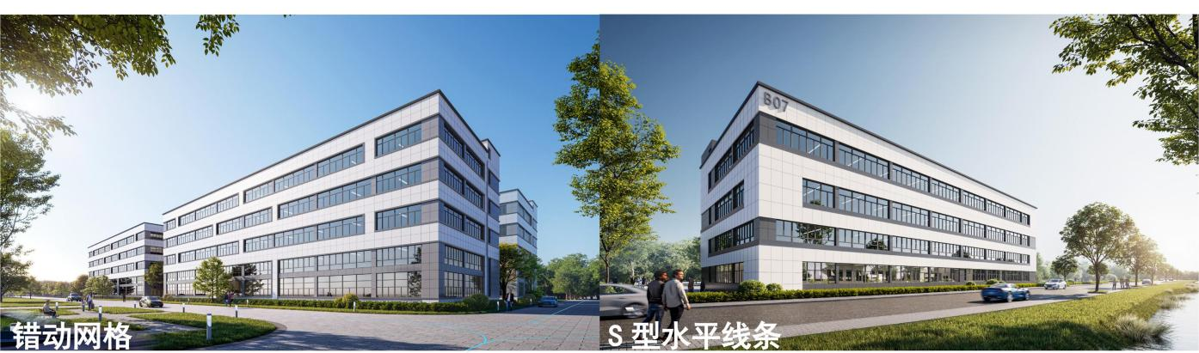
图7-5 项目效果示意图
整个园区建筑采用简洁明了立面风格，具有现代感，在实用中求美观，在简洁中求高效。材质上也综合考虑，涂料与深蓝色玻璃相协调，形成一定的企业特色，并使得视觉上取得统一、和谐。
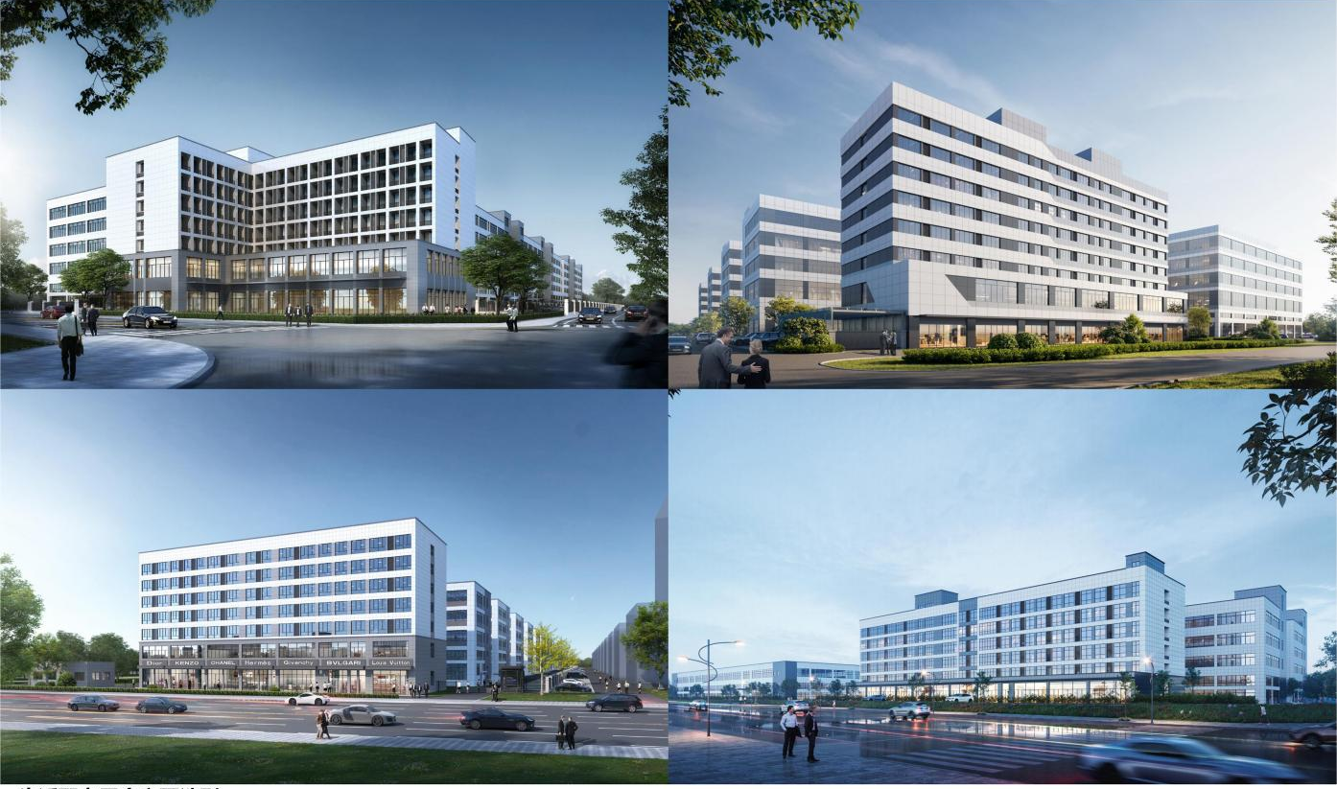
图7-6 项目效果示意图
宿舍楼，在体块构成上，结合周边环境因素，道路关系，来定位明确和简洁的形体关系，同时满足室内不同功能的空间需求。着力塑造了形体变化中强烈的阴影关系和空间效果，从而以简洁大方的形态达到给人一定视觉冲击的建筑效果。
§7.2.2结构设计
（1）设计标准
按照“工业上楼”理念，标准厂房为4层建筑。
厂房的火灾危险性分类为：丙类，建筑的耐火等级为二级。储存物品的火灾危险性类别丙类
建筑设计合理使用年限为50年。
（2）厂房
荷载：首层2000 kg/m²，二层 1200kg/m²，三层及以上 800kg/m²；
层高：目前层高一层7.2m，二层5.5m，三层5m，四层5m.
柱距：8.0-12m；
垂直运输：智能高速客梯/大型货梯；
配置大型卸货平台。
（3）生活配套
宿舍综合楼 十一层，框架结构。
楼地面活荷载
楼梯间： 3.5kN/m² 卫生间： 2.5kN/m²
电梯机房： 7.0kN/m² 上人屋面： 2.0kN/m²
不上人屋面：0.5kN/m²
配电房： 10.0kN/m²
（4）隔墙材料及荷载标准值
厂房内、外墙均采用200mm厚alc蒸压加气混凝土板（5000×600×100），容重按6.0kN/m³。
宿舍楼：外墙采用200mm厚alc蒸压加气混凝土板（5000×600×150）；内墙采用100mm厚alc蒸压加气混凝土板（5000×600×100），容重按2.0kN/m³。
（5）基础设计
拟采用预应力管桩PHC500A100-15和PHC400A100-15基础。
（6）材料
①混凝土强度等级：
基础垫层：C15 承台、基础梁：C35～C25
墙柱：C35～C25 梁、板：C35～C25
②钢筋：
采用HRB400级钢筋， fy=360N/m㎡
（3）焊条：
E50(HRB400级钢筋搭接)。

§7.3 建筑布置
§7.3.1车间布置
（1）布置原则
对单层车间进行分割，原则上每层车间分割不多于两家。
企业原则上布置在一个平面
（2）车间布局
车间典型布置考虑模具制造骨干车间、注塑车间、下游产业装配车间集中类型。
模具丙类厂房
标准层：1500-3000m²
柱网：8.0×10.0m
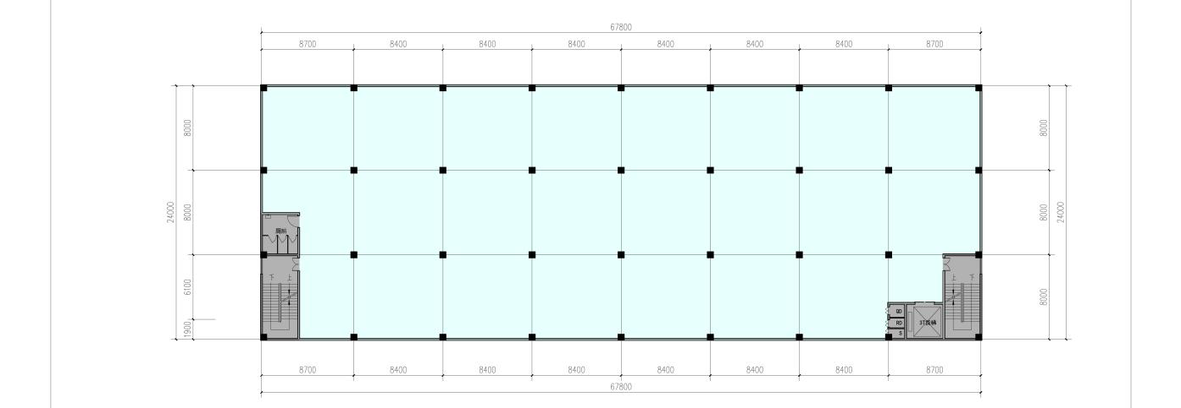
图7-7 模具丙类厂房车间布置示意图
§7.3.2研发办公布置
研发办公标准层：1000m²
柱网：8.4×8.4m
§7.3.3生活配套区布置
（1）宿舍设计
宿舍楼按十一层两栋设计，每栋标准层940m²，两栋宿舍楼共420间。
设置配套食堂等设施，食堂面积2300m²，食堂同时用餐人员每座总建筑面积按3.2- 2.3 平方米计算。
（2）宿舍管理
按照工人4人1间，共400间，人均建筑面积16.8平方米；夫妻房20间，人均建筑面积33.6平方米。
生活配套设计入住员工数为1800人。
实行封闭管理；
宿舍向入驻企业租赁，由入驻企业分配给企业员工；
宿舍由园区运营公司统一管理。
§7.3.4分区面积
丙类厂房(含:模架、模具标准件生产车间、模具相关产品生产企业车间、模具材料供应车间、配套机加工车间、热处理车间)：23栋
总面积:214580.0m²
研发办公：1栋
总面积: 8400.0m²
员工宿舍及配套用房：2栋
总面积: 22000.0m²

§7.4 园区给排水
§7.4.1水源方案
园区的水源来自城市自来水管网，从各地块周边环路已建市政自来水管接出一根DN150的水管，供园区内的生活及消防用水，在园区内设置室外消防水池作为园区第二路消防水源；引入给水管在地块内形成环形管网，并设置若干数量室外消火栓以满足室外消防要求。
总管上引出1路DN100给水管供单体建筑生活给水，设水表计量；预留1路DN50给水管接至绿化用水，设水表计量。
§7.4.2用水量
园区共有员工1800人，用水指标按200L/人日计。
绿化用水按3L/m2次计，不可预见按10%计，园区年生活用水总量为155380.5m3。
表7-2 园区用水量测算
序号 | 项目 | 用水人数 | 用水指标 | 日用水量 | 年用水量
序号 | 项目 | （人） | （L/d人） | （m³） | （m³）
2 | 员工生活用水 | 1800 | 200 | 360 | 131400
3 | 绿化和地面年清洗用水 | 9000 | 3 | 27 | 9855
4 | 小计 |  | 203 | 387 | 141255
5 | 不可预计 |  |  | 38.7 | 14125.5
6 | 合计 |  |  | 425.7 | 155380.5
§7.4.3热水系统
热水系统采用集中式空气源热泵系统；
热水量标准拟用40升/人·日；
采用上行下给式，循环热水供应系统；
在屋面设置的热水水箱均应做相应的保温措施。
表7-3 园区热水用水量测算
用水部位 | 用水定额 | 热水温度 | 单位 | 数量 | 使用时间h | 小时变化系数 | 最高日用水量m³/d | 小时最大用水量m³/h | 小时最大耗热量kW
宿舍 | 40 | 60 | L/人.日 | 1800 | 24 | 2.75 | 72 | 8.25 | 330
未预计用水量按15℅计 |  |  |  |  |  |  | 10.8 | 1.24 | 49.6
总计 |  |  |  |  |  |  | 82.8 | 9.49 | 379.6
§7.4.4水池及屋顶水箱
室内消防采用室外消防水池和消防水泵房供给。其中消防水池包括3小时室内消火栓用水。在各个地块一栋厂房屋顶上设一座消防水箱，其中均贮存消防初期十分钟用水18m³，设成品消防水箱216吨及消防水泵房。
§7.4.5排水系统
卫生间排水采用污废合流的排水系统形式，污废水经汇集后，埋地出户。污水经化粪池处理后排入城市排污管网。
屋面雨水经雨落管汇集后埋地出户，排入城市雨水管网。
§7.4.6管材与接口
（1）室内生活给水系统
干管采用钢塑复合管，支管采PPR管。消火栓及喷淋管采用内外壁热镀锌钢管，DN≤100螺纹连接；DN>100沟槽连接。
室外生活给水DN≥100采用球墨铸铁管，沟槽连接；DN<100采用钢塑复合管，螺纹连接。
阀门采用闸阀，法兰连接。
（2）排水系统
室内横支管均采用UPVC排水管及配件；颜色选用白色，胶粘连接。室内污、废水立管敷设部分采用螺旋UPVC排水管，胶粘连接。雨水管采用UPVC排水管，胶粘连接。
室外排水管采用双壁波纹管，天然橡胶密封圈柔性接口。

§7.5 园区供电
§7.5.1负荷等级
园区内厂房为丙类厂房，消防用电按二级负荷供电，其他用电均按三级负荷供电。
§7.5.2负荷统计
本项目建成后，主要入驻企业为模具制造生产企业，通过调研相关行业企业和参考《城市电力规划规范》（GB/T50293-2014）指标，厂房取50瓦/平方米、生活配套取45瓦/平方米，室外取2瓦/平方米。
园区总用电负荷11851.43kw，年用电量990.91万kWh/a。
由于园区光伏年均发电539.61万kWH可供自用，实际电网用电451.3万kwh。
表7-4 园区用电量测算
建设项目名称 | 建筑面积 | 单位负荷指标 | 选值 | 用电负荷 | 需要系数 | 年运行天数 | 日运行 | 年用电量
建设项目名称 | （万平方米） | (W/m2) | (W/m2) | （kW） | 需要系数 | 年运行天数 | 时间(h) | （万kWh）
厂房建筑 | 214580 | 20～80 | 50 | 10729 | 0.3 | 330 | 8 | 849.74
生活配套 | 22000 | 30～50 | 45 | 990 | 0.5 | 330 | 8 | 130.68
室外 | 66216.3 | 1～3 | 2 | 132.43 | 0.6 | 330 | 4 | 10.49
合计 | 302796.3 |  |  | 11851.43 |  |  |  | 990.91
年均光伏发电 |  |  |  |  |  |  |  | 539.61
实际用电 |  |  |  |  |  |  |  | 650.39
变压器无功功率均采用低压侧电容自动补偿，功率因数自动补偿到0.95以上；变配电所设高压计量。
备用电站
为满足消防设备供电要求，园区考虑在地块消防水泵房所在的那栋楼设置一座发电机房，发电机组容量暂定为300KW，并留好并网柜的位置。
§7.5.3配电系统
（1）高压系统
园区计划设置一个开闭所，每栋车间均设置单独配电房，宿舍部分在室外设置专用配电房；采用二路10KV高压进线，至开闭所后再分至各个配电房，具体供电方案由电业部门提供。
（2）低压系统
园区各个单体均由自己配电房供电。
低压配电采用放射式与树干式相结合的方式，对于单台容量较大的负荷或重要负荷采用放射式配电；对一般设备采用放射式与树干式相结合的混合方式配电；对重要负荷如：二级负荷中特别重要负荷、消防用电设备等采用双电源末端自动切换方式供电，应急照明及疏散指示采用自带蓄电池形式。
§7.5.4照明
（1）光源及灯具
根据不同场所的使用功能和建筑装修标准，选用不同光源和形式的照明灯具。
宿舍、设备用房等以荧光灯为主光源；楼梯间、通道、卫生间等以节能灯为主光源。
（2）照度标准
配电房 200Lx
宿舍 150Lx
车间 200Lx
（3）在室外绿化带中布置庭院灯和草坪灯，光电自动控制。
§7.5.5防雷与接地
（1）园区各单体按三类防雷措施设防，采用屋顶接闪带防雷，在屋面形成小于20mX20m或16m×24m接闪网格，沿周边引下线平均间距小于25m。（当金属屋面作为接闪器的一部分时，应与接闪带和引下线可靠焊接。）引下线采用柱内主筋引下，基础接地。所有屋顶凸出金属构筑物均与避雷带可靠连接。
（2）接地采用联合接地极，即电气接地与防雷接地、弱电接地共用基础接地极，接地电阻要求小于1Ω。
（3）保护系统采用TN-S。
（4）防雷电波侵入：电缆采用埋地引入，进出线在进出端应将电缆的金属外皮、钢管等与电气设备接地装置相连。园区在每栋建筑物的屋顶和进线处（总配电箱处及电梯配电箱）安装浪涌过电压保护装置（SPD），其安装单位应取得相应的防雷施工资质，施工人员应有施工资格证。

§7.6 弱电工程
§7.6.1综合布线系统
采用结构化综合布线系统，主干线语音采用大对市话电缆，数据主干采用单模光缆到楼层交换机，水平采用六类非屏蔽双绞线分配到各个数据信息点。主要应用于通信和数据交换，即传输话音、数据、传真、图形影像信号，满足各种通信与计算机信息传递的要求。
§7.6.2计算机网络系统
系统采用高性能三层交换技术，建立一个千兆主干，百兆到端的局域网络并汇聚于建筑内计算机网络。采用物理隔离进行划分。
本系统需确保网络具备高安全性；具备电信级的容错能力，确保网络的高可靠性，支持丰富的网络接口类型，强化的多媒体功能支持。系统设计为星型快速以太网，系统采用1000MHz光缆至楼层、100MHz电缆到桌面，部分重要场所采用1000MHz光纤至桌面。
公共部位实现无线WIFI全覆盖。
§7.6.3安全防范系统（SAS）
为了加强安全防范工作，确保人员和大楼的财产安全，以及维护内部工作的顺利进行，建立了如下系统：
（1）闭路电视监控系统
系统由不同类型的摄像机对室内外公共区域等重要部位进行监控，在弱电机房设监视器，采用计算机控制，通过IP网络传输，前端采用百万高清网络摄像机。
（2）出入口控制系统
设置联网式门禁数套，使用先进的非接触式感应IC卡，需持有效卡方可通行，该卡可设不同级别的开门权限。
（3）巡更系统
设置无线巡更系统，采用离线式巡更系统。确保安全。
（4）防盗报警系统
在关键部位设置报警按钮、门磁开关、红外微波探测器、红外对射探测器等探测器件，在遇到紧急情况时，可进行报警，通知监控中心。
§7.6.4智能一卡通系统
采用非接触式IC卡一卡通技术，将大大提高企业的综合管理水平和管理效率，为员工提供一个安全、便捷的工作环境。系统含门禁、考勤、消费、停车场管理等系统。
§7.6.5不间断电源系统
为了确保计算机服务器、网络设备、智能系统在万一停电时仍能正常工作及系统的稳定可靠，在计算机房、智能机房和网络设备间等处安装不间断电源（UPS）。

第八章 节能与能源利用

§8.1 能耗与节能
§8.1.1能耗水平
（1）用电量
用电预测根据GB/T50293-2014《城市电力规划规范》单位建筑面积符合指标负荷进行测算。
园区企业主要为模具加工企业，主要耗电设备为加工中心、数控机床、电火花以及线切割等机加工设备，由于模具生产特性设备需要因素不高，故厂房建筑单位负荷指标取50W/m²，生活配套取45W/m²，室外取2W/m²。
模具智能制造产业园用电负荷11851.43kw，年用电990.91万kwh。
（2）用水量
园区内为模具加工企业，无生产用水消耗。
园区共有员工1800人，按员工200L/人日计。
绿化用水按3L/m²次计，不可预见按10%计，园区年生活用水总量为155380.5m3。
（3）用气量
主要为职工食堂用气，按照0.2m³/d人计算，合计年耗天然气9.5万m³。
表8-1 园区用气量测算
序号 | 项目 | 用气人数  （人） | 用气指标  （m³/d人） | 日用气量  （m³） | 年用气量  （m³）
1 | 食堂用气 | 1800 | 0.2 | 360 | 131400
§8.1.2能源总量
能耗总量：742.72tce/a（当量值）
1474.28tce/a（等价值）
达产后，项目总产值预计为15亿元，项目工业增加值预测为5.25亿元，单位能耗增加值为52500万元除以1474.28tce/a等于35.61（万元/吨标煤）
表8-2 园区用水量测算
序号 | 名称 | 单位 | 数量 | 折标系数 | 折合标准煤（吨） | 备注
1 | 用电量（已扣光伏发电） | 万度 | 451.3 | 1.229 | 554.65 | 当量值
 |  |  |  | 2.85 | 1286.21 | 等价值
2 | 用水量 | 吨 | 155380.5 | 0.0857 | 13.31
3 | 用气量 | 万方 | 13.14 | 13.3 | 174.76
4 | 柴油用量 | 吨 | - | 1.4571 | -
 | 合计综合能耗 | 吨标煤 |  |  | 742.72 | 当量值
 | 合计综合能耗 | 吨标煤 |  |  | 1474.28 | 等价值
§8.1.3节能措施
（1）建筑
设分体空调及户式中央空调，预留空调机位；
室外照明与景观设计：采用LED光源，灯具采用光控和时间控制相结合智能控制方式；深夜道路灯具开灯减半；景观照明则应平日、节日开灯控制。
公共区域照明功率密度值达到现行国家标准《建筑照明设计标准》GB50034中规定的目标值
选用节能型电气设备；
所有住户设计空气热源泵热水系统。
（2）工艺节能
机床、热处理炉等选用一级能耗水平产品。
项目辅助附属设备均选用节能设备，空压机设备能效等级要求符合《容积式空气压缩机能效限定值及能效等级》，达到1级，属于节能设备。
在满足生产工艺的前提下，设备选用节能型、低噪音型产品；生产设备选择国家大型、骨干生产企业，保证设备的稳定、可靠运行，保持相对较低的能耗。
采用了先进的生产流程和合理的工艺布局，配备先进和自动化程度高设备，提高生产连续性。采用性能可靠，环保节能、操作方便、适应性强设备。
做好能耗统计的原始记录，加强节能管理工作。
（3）节水与水资源利用
采取有效措施避免管网漏损，如用密闭性能好的阀门、设备，使用耐腐蚀、耐久性能好的管材、管件等；
给水系统无超压出流现象不大于0.20MPa，且不小于用水器具要求的最低工作压力；
设置用水计量装置；
绿化灌溉采用节水灌溉方式；
结合雨水回用设施进行景观水体设计。

§8.2 光伏储能方案
§8.2.1光伏系统方案
（1）太阳辐射资源
我市属太阳能资源可利用区域，全年平均直接正常日辐射2.82kWh/m²d。
表8-3 温州地区太阳辐射资料
月份 | 水平面上月平均日辐射(kWh/m²/日) | 月平均直接正常日辐射(kWh/m²/日) | 月平均日光平均每小时余弦太阳天顶角 | 月平均温度(℃)
一月 | 2.38 | 2.27 | 0.4 | 7.51
二月 | 2.67 | 2.2 | 0.49 | 8.77
三月 | 2.86 | 2.03 | 0.54 | 12.1
四月 | 4.01 | 2.71 | 0.58 | 16.4
五月 | 4.34 | 2.85 | 0.63 | 20.6
六月 | 4.51 | 2.95 | 0.65 | 23.8
七月 | 5.68 | 3.93 | 0.65 | 25.7
八月 | 5.01 | 3.48 | 0.61 | 25.6
九月 | 3.68 | 2.61 | 0.58 | 23.5
十月 | 3.4 | 2.78 | 0.53 | 18.7
十一月 | 3.15 | 3.03 | 0.43 | 13.6
十二月 | 2.84 | 2.98 | 0.41 | 8.75
（2）太阳能电池板布置
按厂房建筑屋面装设太阳能电池板考虑，屋面占用面积按屋面总面积80%计，则D-12地块太阳能装机容量为7885.61 kWp。
整个园区太阳能电池板面积37378平方米，采用太阳能电池板14469块，总装机容量7885.61kWp，并网电压380V。
表8-4 园区太阳能电池板布置
序号 | 建筑 | 占用屋顶面积（m2） | 组件数量（块） | 屋顶装机容量（kWp）
1 | 厂房建筑屋面面积（D-12地块） | 37378 | 14469 | 7885.61
 | 合计 | 37378 | 14669 | 7885.61
§8.2.2光伏系统设计概要
（1）光伏组件（太阳能电池）
①本项目初步拟选用600W单晶硅组件
②主要性能
建议使用一线品牌组件如隆基、晶澳、阿特斯、天合、通威、东方日升等产品，转化率较高、质量优异的设备，可确保电站的发电量与使用年限。
最大功率：600W
开路电压：49.9V
短路电流：14.00A
电池数量：144个（6×24）
最大效率：21.5%
外形尺寸：2278/1134/35mm
系统电压：1000V/1500DC
参考重量：28.1kg
工作温度：-40℃-+80℃
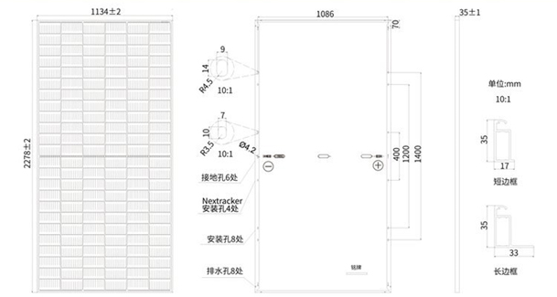
图8-1 光伏组件（太阳能电池）
③布置方式选择
太阳能电池组件方阵倾角为26°。
（2）逆变器
本项目初步拟选用110kW组串逆变器。
效率最大效率 98.6%
电压范围 200V～1000V
额定输入电压 600V
输出额定输出功率 110000W
额定输出电压 3×220V/380V，3×230/400V，3W+N+PE
额定输出电流 167.2A(380Vac)，158.8A(400Vac)
输出电压频率 50Hz
功率因数 0.8
滞后最大总谐波失真 3%
（3）光伏组件支架
本工程车棚不设顶，光伏组件采用BIPV形式，将光伏器件与建筑材料集成一体，用光伏组件代替屋顶。
金属支架采用碳钢和轻型铝合金材料，设计寿命不低于25年，固定安装支架按抗风能力满足35m/s。
使用寿命25年以上。
（4）系统接入方案
本着光伏发电就近消纳，余量上网的原则，光伏系统建议采用用户侧低压并网，具体的接入方案需根据国网供电公司的接入意见为准。
整个系统采用分块发电集中并网的技术方案，各发电单元逆变器的交流输出（270V、50Hz）经20台10/0.27-0.27千伏升压变升压至10千伏，每台主变容量为1000千伏安，升压变10千伏侧采用单母线接线方式，0.27千伏侧采用双绕组，每个绕组接一台500千伏安逆变器，光伏电能在10千伏侧汇流后并入厂区用户侧10kV电网的方式。
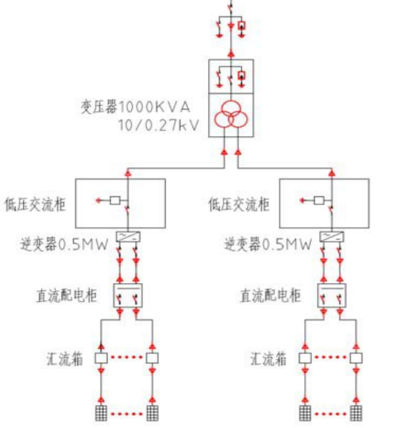
图8-2 电气接线示意图
§8.2.3光伏发电量估算
（1）系统效率
交流输出功率主要取决于太阳总辐射强度及逆变器效率。其他因素还包括组件工作温度、组件安装方位角及倾角、以及线路损失等。
光伏发电系统效率η=（1-0.06）×（1-0.05）×（1-0.05）×（1-0.03）×0.98=0.8
灰尘覆盖光伏组件造成的发电量损失约为6%；
线路压降损失约为5%；
温度损失约为5%；
变压器铁损约为3%；
并网逆变器实际工作效率约为98%；
（2）衰减率预测
根据产品试验数据分析，光伏发电系统前二十五年衰减小于20％，折合平均每年衰减约0.8％。
（3）发电量估算
表8-5 年上网电量及利用小时数
月份 | 水平面上月平均日辐射(kWh/m²/日) | 天数 | 综合效率 | 装机容量 | 月发电量（万kWh）
一月 | 2.38 | 31 | 0.8 | 7885.61 | 33.60
二月 | 2.67 | 28 | 0.8 | 7885.61 | 34.04
三月 | 2.86 | 31 | 0.8 | 7885.61 | 40.37
四月 | 4.01 | 30 | 0.8 | 7885.61 | 54.78
五月 | 4.34 | 31 | 0.8 | 7885.61 | 61.26
六月 | 4.51 | 30 | 0.8 | 7885.61 | 61.61
七月 | 5.68 | 31 | 0.8 | 7885.61 | 80.17
八月 | 5.01 | 31 | 0.8 | 7885.61 | 70.72
九月 | 3.68 | 30 | 0.8 | 7885.61 | 50.27
十月 | 3.4 | 31 | 0.8 | 7885.61 | 47.99
十一月 | 3.15 | 30 | 0.8 | 7885.61 | 43.03
十二月 | 2.84 | 31 | 0.8 | 7885.61 | 40.09
年发电量 | 617.9
根据光伏电场多年平均年辐射总量，结合初步选择的太阳能电池的类型和布置方案，光伏电场年均发电量539.61万kWh，26年营运期累计13490.37万kWh（实际发电量需结合当地天气条件确定）。
表8-6 项目25年发电量预估
年份 | 发电量（万Wh） | 年份 | 发电量（万Wh）
1 | 617.90 | 14 | 556.63
2 | 612.95 | 15 | 552.18
3 | 608.05 | 16 | 547.76
4 | 603.19 | 17 | 543.38
5 | 598.36 | 18 | 539.03
6 | 593.57 | 19 | 534.72
7 | 588.82 | 20 | 530.44
8 | 584.11 | 21 | 526.20
9 | 579.44 | 22 | 521.99
10 | 574.81 | 23 | 517.81
11 | 570.21 | 24 | 513.67
12 | 565.65 | 25 | 509.56
13 | 561.62
26年总发电量（MWh） | 13490.37 | 平均年发电量（万Wh） | 539.61
§8.2.4储能方案
（1）规模容量
额定装机容量2MW；
额定日发电12MWh ；
年储能放电4380MkWh，即438万kWh。
（2）储能技术路线
采用全钒液流储能技术。
全钒液流储能系统的主要设备包含：功率部分（电堆）、储能双向逆变器（PCS）、升压变压器、电池管理系统（BMS）、能量管理系统（EMS）等。
（3）设备
每个液流单元的功率为250kW，可放电容量为1500kWh（储能时长6小时），由一个20FT功率单元集装箱和两个直径3.5m、高度5.8m容量储罐组成。每两个功率单元串联后共用一台储能双向逆变器PCS。两台PCS并联接入一台1250kVA20kV双绕组升压干式变压器。最终构成一套500kW3000kWh的系统。
本项目由四个500kW/3000kWh的子系统组成，构成了总功率为2MW、总放电容量为12MWh的用户端储能系统。
（4）充、放电
根据电网峰谷情况，充、放电安排如下
充电时间：22：00-8:00,11:00-13：00
发电时间：8:00-11：00,13:00-17：00
每天充电12632kWh，放电12000 kWh；即年充电461.07万kWh，放电438万kWh。
该储能系统不向电网输送功率。
表8-7 每日储能充放电测算
时间 | 0;00-1:00 | 1:00-2:00 | 2:00-3:0 | 3:00-4:00 | 4:00-5;00 | 5:00-6:U0 | 6:00-7:00 | 7:00-8:00 | 8:00-9:00 | 9:00-10:00 | 10:00-11:00 | 11:00-12:00
充电电量(kwh) | 1053 | 1053 | 1053 | 1053 | 1053 | 1053 | 1053 | 1053 | 0 | 0 | 0 | 1053
放电电量(kwh) | 0 | 0 | 0 | 0 | 0 | 0 | 0 | 0 | 1000 | 2000 | 2000 | 0
时间 | 12:00-13:00 | 13;00-14;00 | 14;00-15:00 | 15:00-16:00 | 16:00-17:00 | 17:00-18:00 | 18:00-19:00 | 19:00-20:00 | 20:00-21:00 | 21:00-22:00 | 22:00-23:00 | 23:00-24:00
充电电量(kwh) | 1053 | 0 | 0 | 0 | 0 | 0 | 0 | 0 | 0 | 0 | 1053 | 1053
放电电量(kwh) | 0 | 1000 | 2000 | 2000 | 2000 | 0 | 0 | 0 | 0 | 0 | 0 | 0
合计 | 充电电量(kwh)：12632 |  |  |  |  |  | 放电电量(kwh)：12000
§8.2.5电气设计
模具智能制造产业园20kV段电源引接自金海园区开闭所。
模具智能制造产业园内配电室20kV母线段建2面20kV开关柜，1回用于储能进线，1回用于储能站用箱变。
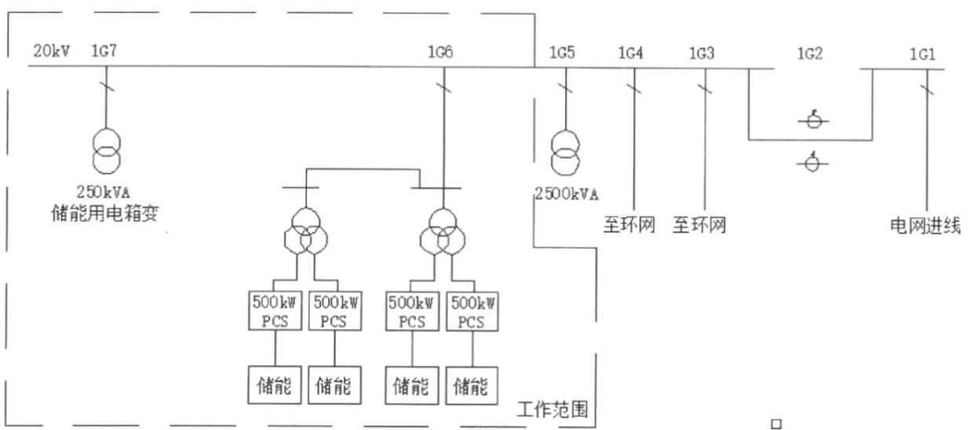
图8-3 园区电气主接线图
§8.2.4系统组件清单
表8-7 储能设备清单
序号 | 设备名称 | 规格 | 单位 | 数量 | 备注
一 | 储能部分 |  | 台
1 | 功率部分单元集装箱 | 20FT集装箱功率250KW | 台 | 4 | 每台含8台30kW级电堆一套BMS
2 | 容量部分储罐 | 直径3.5m，高度5.8m | 台 | 4 | 两个容量集装箱配一个20FT功率集装箱，构成一套250kW放电时长6小时的储能单元
3 | PCS | 500kW级 | 台 | 2 | 每两台功率部分单元进一台PCS
4 | 双绕组干式变压器 | 1250kVA | 台 | 1 | 每两台PCS进一台升压箱变
5 | 能量管理系统 | EMS | 套 | 1
6 | 20KV开关柜 |  | 台 | 2
7 | 交直流电缆 |  | 台 | 1
二 | 光伏部分
1 | 单晶硅电池组件 | 545Wp | 项 | 10443
2 | 并网逆变器 | 110kW | 项 | 70
3 | 光伏并网配电柜 | GGD | 项 | 2
4 | 交流汇流箱 |  | 项 | 70
5 | 组件安装材料 |  | 项 | 1 | 安装至厂房屋面

§8.3 绿色低碳服务平台
§8.3.1功能构成
根据产业园入驻企业及园区建筑能耗情况，实现集电能监测系统、水能监测系统、天然气监测系统等为一体的能源监控系统，统筹规划，分步实施。
实现能源使用实时在线监控，为园区管理者提供不同层次的管理权限，随时随地可以对园区的能源系统进行访问，并实现远程管理。
考虑平台系统对各种能耗系统管理的整合扩展能力，并为今后综合性的数字化园区做好充分的技术准备。
充分体现投资回报效益,体现管理节能、技术节能的综合效益。
能够为园区制定能源政策提供充分详实的依据,以达到资源的科学管理，科学利用。
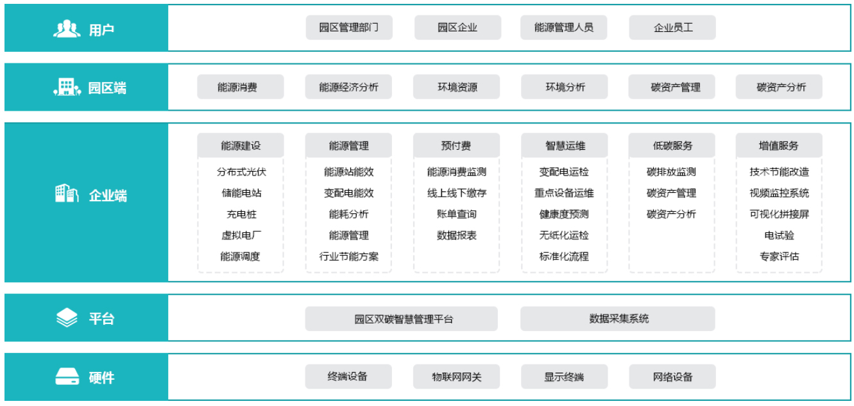图8-4 园区绿色低碳服务平台功能结构图
§8.3.2系统构成
由统一应用支撑平台和各能源管控应用组成，统一应用支撑平台提供一套强大的、通用的服务，提供统一的数据管理，高性能实时数据访问，协调的人机交互界面、网络消息传递、进程间通信、系统管理、报警与事件、数据转发等服务。
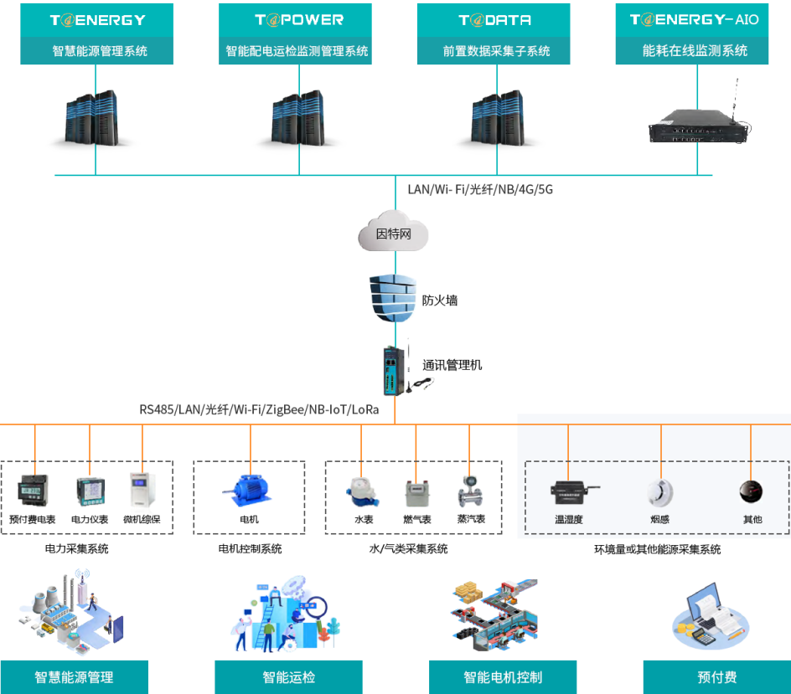
图8-5 园区能源管理系统示意图
（1）智能能源管理
①能源运行监控
对智慧园配电网运行进行监控，运行调度人员能在监控中心调度工作站上对变电站等监控对象实现远程控制操作。
②分布式储能管理
对接及整合已有分布式储能子系统，实现对区域内基站（数量能扩充到500个）的综合管控，包括对分布式储能的数据监控、数据查询、储能运行单控与群控、运行策略设置、削峰填谷统计、经济效益分析、资产管理、告警管理等。
③充电桩管理
实现对区域内多个充电场站的综合管控，包括数据监控、数据查询、站桩控制、经济效益分析、资产管理、告警管理等。
④能效分析
对用户进行能效分析，如负荷电量分析、容量需量分析、行业对标分析等。对于精细计量接入的用户，能实现变压器损耗分析、空调用能分析、设备用能分析、产线用能分析等。平台应既能支持用户表计直接接入，也能支持由第三方企业能管平台对接接入。
⑤碳排放
碳排放与节能量辅助决策模块，用于实现碳排放水平分析和节能量分析。
（2）智能运检管理
接收数据采集系统输出的工作状态数据。
系统提供系统运维的后台管理，包括运行管理、巡检管理、安全管理、设备管理、工单管理等。
对于现场维护人员提供移动端APP应用，实现工单闭环。
对光伏、储能等能源设备的生命周期进行设备状态监控、设备检修计划制定、设备运行综合查询。
（3）智能控制系统
接入园区内大型能耗设备，获取能源巡检单元输出的巡检数据；
按不同权限，向能耗设备单元发送操作控制指令；
获取生产实绩信息和生产计划信息，并且跟踪所述能源数据计划的执行情况，对所述能源数据计划的多种执行情况进行统计分析。
（4）预付款管理
①计量与结算管理
能定义各种能源介质类型及各用户各介质的单价，实现对用户进行各种能源介质的用能结算。
②营销管理
提供营销管理功能，可对园区/入驻企业进行管理，对各园区内用能结算客户进行管理。
③售电管理
具备售电管理功能，用于支撑产业园的中长期电力交易业务，售电管理模块应和浙江省电力交易规则适配。
④网上营业厅
系统提供网上营业厅功能，用户可通过网上营业厅进行用能报装申请、用能扩容申请、日前用能申报等操作，另外用户也可以通过网上营业厅获取相关能源信息与服务，如停供通知、政策通告、结算账单查询、能效分析服务等。
（5）APP
手机APP包含Android 版本及IOS版本，能实现推送检修工单，并按照工单内容进行现场工作，记录过程信息并提交，运行确认后工单完成。
§8.3.3系统指标要求
（1）反应时间
设备状态更新时间：≤3秒。
对主要现场设备的控制时间：≤3秒。
完成动态图形刷新时间：工作站≤1秒、大屏≤3秒。
存档内容显示时间：≤10秒。
（2）系统可靠性
稳定试运行一个月以上，运行安全、稳定，达到7×24h的可靠运行能力，年可用率＞99.99%，出现故障及时告警。
在承受最大并发用户数持续运行2小时的情况下，系统运行平稳，业务失败率不超过0.1%，CPU平均占用率低于80%，内存占用率没有明显增长且1小时后内存恢复初始值；
在承受80%的最大并发用户数持续运行4小时的情况下，系统运行平稳，业务失败率不超过0.1%，CPU平均占用率低于80%，内存占用率没有明显增长且1小时后内存恢复初始值。
（3）系统扩展性
采用模块化设计，易于扩展。

第九章 环境保护及水土保持

§9.1 环境保护
车、铣、磨
钻孔
CNC加工
线切割加工
平磨、圆磨
淬火(共享)
火花机加工
抛光
装配
维修模具
拆卸
检验
修补更换焊接
组装
板材、棒材
试模
入库
噪声
噪声
噪声
边角料声
边角料声
边角料声
噪声
金属屑
边角料声
噪声
边角料声
金属屑
噪声焊接烟气
废零部件
图9-1 生产过程产污示意图
§9.1.1废气
模具智能制造产业园产生的废气主要为加工过程异味气体和食堂油烟废气。
（1）加工过程异味气体
主要来自皂化油、电火花油机加工、刨、铣、磨、钻孔等加工过程少量设备用润滑油、皂化液和电火花油过程受热挥发以及设备用机油挥发产生，其污染因子为非甲烷总烃。但上述油品沸点相对较高，挥发量也极为微量，通过厂房机械通排风装置抽吸排放，对周边环境影响较小。
（2） 焊接烟尘
维修模具采用氩弧焊机进行焊接会有少量焊接烟尘产生，焊接烟尘中的主要污染物为Fe2O₃、MnO、SiO₂等。根据《不同焊接工艺的焊接烟尘污染特征》介绍，实芯焊丝每公斤焊料发尘量约20～50g/kg，评价按最大发尘量50g/kg估算，初步估计焊丝年使用量为1t/a，则焊接烟尘产生量为0.05t/a。相应车间设置移动式焊烟净化器，收集效率约90%，净化效率可达99%以上。园区焊接烟尘排放量小，对周边环境影响较小。
（3）食堂油烟废气
职工食堂运营中有含有油类和热量的油烟废气产生，以职工就餐规模估算，排放量约为40000～50000m³/h左右，呈间歇性排放。应由集气罩收集，并经油烟净化器处理达到《饮食业油烟排放标准》（GB18483-2001）后通过烟道高于食堂屋顶排放。
§9.1.2废水
模具智能制造产业园产生的废水主要为生活污水。
（1）生活污水
项目废水主要为员工产生的污水，产生量按用水量的85%计，则废水量约361t/d（132073t/a）。其中生活污水的主要污染因子为CODCr、BOD5、NH3-N、动植物油类，一般生活污水CODCr约400mg/L，BOD5约300mg/L，氨氮约35mg/L左右，动植物油约30mg/L左右。
园区排水系统按清污分流的原则划分为生活污水系统、雨水系统。雨水经汇集后排入市政雨水管道，就近排入附近内河；生活污水经预处理达《污水综合排放标准》（GB8978-1996）三级标准，排入城市管网。
（2）慢走丝电火花线切割机床在加工过程中采用冷却水冷却，该水经自带的过滤器（活性炭介质）过滤后循环使用，定时补充，不排放。
通过上述措施后，本项目排放的废水对周边影响不大。
§9.1.3固体废弃物
本项目产生的固废主要包括一般性工业固体废物和生活垃圾。
（1）生活垃圾：项目运营中有办公、生活垃圾产生；以1kg/d•人计，则园区生活垃圾产生量约1800kg/d（657t/a），委托环卫部门统一处置。
（2）一般性工业固废：项目废料主要有金属边角料和废塑料。在模具生产过程中机加工工序会有一定量金属边角料产生；试模过程产生的一定量的废塑料；两者废料经企业收集后外卖；
（3）危险固废（废皂化液等）
危险固废主要为生产加工时产生废皂化油、含油废布、电蚀废物（含皂化油或含电火花油的氧化铁粉末）和废过滤棉芯（含电火花油的氧化铁粉末）、废机油（含油泥），具体产生量视企业实际入住情况而定；根据《危险废物名录》（2016年8月1日起施行）：废磨削液和废磨泥为油/水、烃/水混合物或乳化液危险废物，废物类别为HW09，其废物代码为900-007-09。
要求企业在处理上述危险废物时，应根据浙环发[2001]113号《浙江省危险废物交换和转移办法》和浙环发[2001]183号《浙江省危险废物经营许可证管理暂行办法》的规定将具体的危险废物处置办法按照国家有关规定进行申报登记。
对危险废物的容器和包装物以及收集、贮存、运输、处置危险废物的设施、场所，设置危险废物识别标志；运输危险废物，必须采取防止污染环境的措施，并遵守国家有关危险货物运输管理的规定。
按照此规定，要求将在生产过程中产生的危险固废委托有资质的危险废物处置单位进行无害化处置。
§9.1.4噪声
本项目属于机械加工行业，没有高噪声设备，噪声主要为数控车床、刨床、磨床等机械设备工作状态时产生的设备噪声，经类比监测，数控车床、刨床、磨床等机械设备噪声值均约为75～90dBA。
建议园区内入驻企业采取如下隔声降噪措施：①合理安排厂房布局，高噪设备应置于车间中部，车间的门窗采用双层隔音门和隔音窗，车间内设备布置密度应控制在适宜的范围内；②尽量选购低噪声设备，振动设备均应设防振基础或减震垫；③加强厂区绿化。
预计经通过距离衰减及屏障衰减，厂界噪声能达到《工业企业厂界环境噪声排放标准》（GB12348-2008）3类标准。
表9-1 园区污染防治措施
类型 | 排放源 | 污染物名称 | 防治措施 | 园区治理投资 | 预期效果
大气污染物 | 生产车间 | 焊接烟尘 | 通过设置移动式焊烟净化器净化处理后由15m排气筒排放。设置排风扇，加强车间通风。 | 企业投资 | 达标排放
大气污染物 | 食堂 | 食堂油烟 | 经油烟净化器处理后由专用管道引至车间辅楼楼顶排放。 | 10 | 达标排放
大气污染物 | 生化池 | 恶臭 | 通过专用管道引至车间辅楼屋顶排放。 | 5 | 达标排放
水污染物 | 车间含油废水、生活污水 | COD、BOD5、SS、氨氮、动植物油、石油类 | 拟建地埋式隔油池和600m3/d的污水处理设施。车间含油废水、食堂废水经隔油池隔油沉渣预处理后,与生活污水经污水处理设施生化处达GB8978三级标准，纳管排放。 | 20 | 符合相关  环保规定
固体废物 | 生产车间 | 金属边角料及不合格品 | 分类收集暂存后，外售回收利用。 | 25 | 符合相关  环保规定
固体废物 | 生产车间 | 金属屑 | 分类收集暂存后，外售回收利用。 | 25 | 符合相关  环保规定
固体废物 | 生产车间 | 废零部件 | 分类收集暂存后，外售回收利用。 | 25 | 符合相关  环保规定
固体废物 | 生产车间 | 包装废料 | 分类收集暂存后，外售回收利用。 | 25 | 符合相关  环保规定
固体废物 | 生产车间 | 焊渣 | 分类收集暂存后，外售回收利用。 | 25 | 符合相关  环保规定
固体废物 | 生产车间 | 废电极 | 分类收集暂存后，外售回收利用。 | 25 | 符合相关  环保规定
固体废物 | 生产车间 | 含油废棉纱、手套 | 混入生活垃圾中，同生活垃圾一并定期送垃圾填埋场处置。 | 25 | 符合相关  环保规定
固体废物 | 生产车间 | 废切削液、废火花油、废液压油、润滑油 | 收集后用专用密闭容器盛装，定期交由有危废处理资质的单位处置。 | 25 | 符合相关  环保规定
固体废物 | 生产车间 | 含油包装桶 | 交厂家回收利用。 | 25 | 符合相关  环保规定
固体废物 | 办公生活 | 生活垃圾 | 由环卫部门统一清运处置。 | 25 | 符合相关  环保规定
固体废物 | 生化池 | 生化池污泥 | 定期清掏，送至垃圾填埋场处置。 | 25 | 符合相关  环保规定
固体废物 | 食堂 | 餐厨垃圾 | 由专用塑料桶收集后，交专业餐厨垃圾单位统一收集处理。 | 25 | 符合相关  环保规定
固体废物 | 隔油池 | 隔油池废油 | 委托有资质的单位定期清掏,外运无害化处理。 | 25 | 符合相关  环保规定
噪声 | 机械设备 | 等效A声级 | 设置专用设备间，采取建筑隔声、基础减振等措施，加强周边绿化。选用低噪声设备，合理布局。 | 企业投资 | 达标
合计 |  |  |  | 240

§9.2 绿色低碳园区方案
§9.2.1建设目标
（1）模具智能制造产业园按市级绿色低碳园区标准建设；
（2）入园企业
入园企业污染物达标排放，实施清洁生产审核，建立碳排放管理制度。
§9.2.2建设方案
（1）园区内办公研发、生活配套建筑按一星级绿色建筑实施。
（2）园区统一建设光伏、地源热泵和智能微电网。
（3）建设园区末端污染治理设施，园区实现“污水零直排区”建设，统一建立产废集中收运体系。
（4）园区建立能耗在线监测管理平台。
（5）提高绿化覆盖率、道路遮阴比例和露天停车场遮阴比例。
（6）园区建立以区域环境质量改善和碳达峰目标为导向的产业准入及退出清单制度。
§9.2.3入园企业清洁生产分析
（1）原辅材料和能源
入园企业均为模具生产企业，所采用的原辅材料为模具钢、模具配件、乳化液、润滑油等，杜绝不合格原辅料和化学品；
通过优化设计，废料重复利用等方法，减少生产过程中边角废料的产生，次品和边角料由厂家回收再利用；
入园企业所用能源以电能为主，属清洁能源，使用过程中不产生其他污染物，但在用能过程中需考虑节电节能，减少能源浪费。
（2）技术工艺
模具生产企业所采用主要工艺均为典型机加工等生产工艺，不属于《产业结构调整指导目录（2019年本）》和《浙江省淘汰落后生产能力指导目录（2012年本）》及《温州市重点行业落后产能认定标准指导目录（2013）年本》中落后淘汰生产工艺；
模具生产自动化程度较高，入院后要求改善车间环境，优化工艺流程，减少因工艺折返带来能源消耗增加和“三废”增加；
进一步优化各设备工作运转参数，在生产效率与节能降耗之间达到最优化配置；
对加热设备温度进行精确控制，定期校准温度控制传感器，确保温度控制准确，减少能源消耗。
（3）设备
对照《产业结构调整指导目录（2011年本）》2013年修改版和《浙江省淘汰落后生产能力指导目录（2012年本）》及《温州市重点行业落后产能认定标准指导目录（2013）年本》，模具生产企业采用设备自动化程度较高，不属于国家明令禁止使用的落后淘汰设备。
建议入园企业设备选型应建议选用国家产业政策支持的先进设备，可参考“节能节水和环境保护专用设备企业所得税优惠目录(2017年版)”、“国家鼓励发展的重大环保技术装备目录（2017年版）；
涉及焊接、涂装等工艺的企业安装废气收集装置，将车间有机废气及时排出；
园区统一食堂安装油烟净化机。

§9.3 水土保持方案
§9.3.1防治责任范围
责任范围总面积12249m²。
其中项目建设区9749m²，
直接影响2500m²，为项目用地红线四周向外2m范围。
§9.3.2防治责任标准
水土流失防治标准执行建设类项目一级标准。
水土流失治理度 98%；
土壤流失控制比 1.25；
渣土防护率 97%；
林草植被恢复率 98%；
林草覆盖率 10%。
本项目地块内已经过场地平整，不存在可剥离的表土，表土保护率不纳入防治目标。
§9.3.3防治措施
（1）防治措施
主体工程防治区：
工程措施：排水工程√、绿化覆土、钻渣外运√；
植物措施：景观绿化√、抚育管理；
临时措施：截水沟、排水沟、沉砂池、基坑排水沟√、集水井√、沉淀池、覆盖塑料彩条布、洗车平台√。
施工临时设施防治区：
工程措施：场地平整；
临时措施：砖砌挡墙、排水沟、覆盖塑料彩条布。
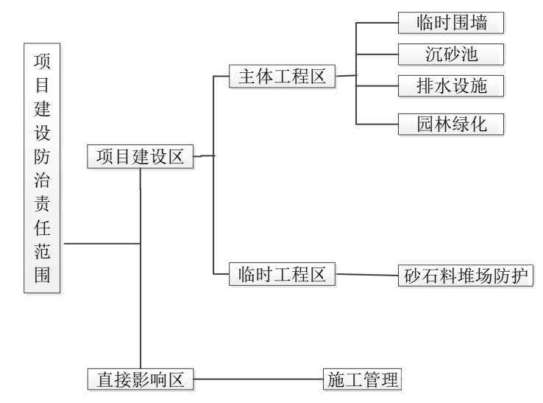
图9-2 水土保持防治措施体系框架图
（2）挖、填方
工程挖方量初步测算为2.2万m³，全部为土方；填方量4.8万m³，外购方量4.8万m³；产生弃方为2.3万m³，全部为土方。
施工过程对超填土方进行开挖、外运处置，因土质良好，外运至周边地块进行地势填筑。不会对周边范围造成较大水土流失影响。

第十章 劳动保护与安全卫生

§10.1 生产安全
§10.1.1安全风险点
入园企业主要为模具生产企业，根据模具生产特点，安全风险点为机加工过程中机械伤害、物体打击、触电、火灾等。
表10-1 较大风险点分析表
序号 | 较大  风险点 | 风险点分析 | 事故  类型 | 防范措施
1 | 车床、铣床、钻床及加工中心 | 防护罩缺损，自动进刀手柄(轮)无弹出防护装置，导致设备部件和加工件飞出伤人 | 机械伤害 | (1)有可能造成缠绕、吸入或卷入、刺割等危险的运动部件和传动装置应设置防护罩。 (2)转动部位的连接销、刀排的突出高度应符合标准。(3)设备维护检修时应使用能量锁定装置。
2 | 冲床 | 冲压机械安全防护装置失灵，模具吊拆过程中砸伤、挤伤事故，循环中操作失误 | 机械伤害 | 安装各种防护罩，作业时不能严格遵守安全操作规程
2 | 磨削机械 | 砂轮有裂纹或防护罩缺损，导致破碎的砂轮飞出伤人 | 机械伤害  物体打击 | (1)砂轮安装前应进行检查，砂轮有裂纹或其他损伤严禁使用。(2)砂轮防护罩应将砂轮、砂轮卡盘和砂轮主轴端部罩住。(3)砂轮与卡盘压紧面之间应衬以柔性材料的衬垫。
3 | 电火花、线切割加工 | 加工排渣不良，易造成工作物积炭，导致电极将会移至加工液面之上，造成火灾 | 机械伤害  火灾  触电 | （1）夹具、工件夹持必须良好。（2）加工时工作液面高于加工件表面20-30mm。（3）严禁手触摸电极，严禁用湿手按开关或触电器部分，（4）防止切削液等导电物进入电器部分。
4 | 线切割加工 | 防止螺丝孔崩裂、管道堵塞 | 机械伤害  触电 | （1）装夹工件时压板尽量保持水平 ,防止螺纹孔滑丝。（2）防止工件掉进工作箱,损坏陶瓷台或砸断导电线。（3）过滤器压力超标或已破裂需及时更换,以免水太脏造成管道堵塞。
5 | 电气系统 | 电气设备的电击 | 触电 | 做好接地保护或接零保护。
§10.1.2安全管理体系
（1）产业园安全生产职责责任
①安全生产第一责任方单位：业主（建设）工科公司
为入驻企业提供符合安全生产条件的经营场所和符合标准要求的公共安全设施设备，负责产业园安全生产工作指导、督查等工作。
②安全生产协调、管理单位：产业园运行单位
定期组织召开产业园安全生产会议，组织开展安全生产检查,督促有关单位及时整改问题隐患。
③安全生产责任主体：入驻企业
配备专（兼）职安全管理人员规范企业安全生产风险管理，提升安全生产整体预控能力;
积极开展隐患排查、应急演练等工作;
履行安全生产主体责任,接受产业园运行单位的统一监督和管理。
（2）管理机制
①产业园安全生产管理机构
设立安全生产管理机构，配备适当数量的专（兼）职安全生产管理人员。
有条件的要建设安控中心，运用信息化手段进行统一协调管理。
②产业园网格化管理体系
每家园区内企业为一个网格
企业设置网格员
③安全生产议事协调机构
由入驻企业负责人和安全生产管理人员组成。
（3）管理制度
安全审核准入制度
安全例会制度
安全宣传教育制度
安全检查制度
风险告知制度
相关方和危险作业管理制度
奖惩考评制度
§10.1.3应急保障
（1）应急保障能力建设
制定产业园总体应急救援预案及专项预案
建立完善应急物资保障体系
成立由产业园入驻企业组成的专（兼）职义务应急救援队伍
（2）危险品管控
强化对产业园内的危险品(包括有毒有害，易燃易爆等)的管控，有责任对有关主体进行监管。
在园区内设立电动车智能充电点，对电动车的充电行为进行统一规范化管理，安装“智慧用电”远程监控系统，对企业内部的电气线路实行实时监控。

§10.2 职业病防范
§10.2.1职业病危害因素
（1）化学毒物
喷涂岗位苯、正戊烷和异戊烷职业接触限值，为Ⅱ级作业（中度危害作业）。
（2）粉尘
主要岗位为喷砂、平面磨等岗位。
（3）物理因素
物理因素主要为噪声、紫外辐射和激光辐射，噪声主要在铣床等机加工岗位，紫外辐射在氩弧焊岗位，均低于国家职业接触限值。
表10-2 金属模具加工主要职业病危害因素
序号 | 加工岗位 | 职业病危害因素 | 个人防护用品 | 危害作业分级
1 | 喷砂 | 矽尘、噪声 | 防尘口罩、耳塞 | Ⅰ级（轻度危害作业）
2 | 铣床、车床 | 金属粉尘、噪声 | 防尘口罩、耳塞
3 | 外研磨、平面磨、水磨 | 砂轮磨尘、噪声 | 防尘口罩、耳塞 | Ⅰ级（轻度危害作业）
4 | 黏胶去除 | 甲醇、乙酸甲酯、二甲基甲酰胺 | 防毒口罩
5 | 抛光 | 苯、正己烷、正戊烷、异戊烷 | 防毒口罩
6 | 砂纸打磨 | 金属粉尘 | 防毒口罩
7 | 焊接 | 臭氧、金属粉尘、紫外辐射、激光辐射 | 防护眼镜、防辐射衣
8 | 喷涂 | 苯、甲苯、二甲苯、乙苯、苯乙烯、蔡、乙酸乙酯、乙酸丁酯、丙烯酸丁烷、壬烷、丁酉同、丁醇、噪声 | 防毒口罩 | Ⅱ级（中度危害作业）
9 | CNC加工 | 苯、正己烷、正戊烷、异戊烷、铅尘、金属粉尘、噪声 | 防尘口罩、耳塞
10 | EDM加工 | 金属粉尘
11 | 打磨固定 | 苯、正己烷、正戊烷、异戊烷、铅尘、金属粉尘、噪声 | 耳塞
12 | 试模 | 异戊烷、正己烷
§10.2.2企业职业病危害防护措施
模具企业制造过程采取的职业病危害防护措施主要包括：
喷砂、平面磨、激光焊接、石墨切割和CNC加工岗位设置局部除尘装置；
外研磨岗位采用湿式作业；
铣床、车床、磨床、数控机床、切割机和喷砂机等机械设备设置减振垫；
激光焊接岗位设置局部屏蔽设施。
在个体防护方面，除试模、打磨固定和EDM加工岗位外，其他接触职业病危害因素的岗位均配备了相应的个人防护用品。
§10.2.3园区管理措施
实施职业卫生监督分级分类量化管理，严格执行建设项目卫生“三同时”制度;
入驻企业建立健全职业卫生管理制度和组织机构，落实企业员工的职业健康监护工作；
园区建设、运行单位要与卫生、环保、安全等职能部门多方合作，形成齐抓共管的良性局面;
园区建设、运行单位加强与职业卫生技术服务机构合作，使工业园区职业卫生服务规范化、组织化;
园区建设、运行单位强化督促的监管模式。

§10.3 卫生防疫
§10.3.1管理体系
卫生防疫第一责任方单位：业主（建设）单位 工科公司
卫生防疫协调、管理单位：产业园运行单位
受托的物业公司承担园区公共区域的秩序维护、环境卫生维护、保洁清理、垃圾的运输消纳等工作。
卫生防疫责任主体：入驻企业
负责本单位行政区域内的秩序维护、环境卫生维护、保洁清理、垃圾的运输消纳等工作。
§10.3.2防治措施
（1）产业园运行单位
制定园区疫情防控应急预案；
做好园区公共区域通风和消毒工作；
接受上级领导,做好上情下达和园区通报工作,结合园区实际制定防控规划、复工方案、应急方案和处置办法。
准备和筹集应对疫情防控所需的物资,如75%医用酒精、84消毒液、 洗手液、喷壶和一次性防护口罩。
加强园区日常疫情报告制度的管理和防控措施落实情况的监督与评估,建立企业应对疫情防控联系群,开展疫情联防联控。
（2）入驻企业
做好本企业内的每日防控任务。
落实疫情防控期间对产线人员调配及技能培训等工作。
做好企业员工的疫情防控措施的培训,尤其是疫情防控期间人员的个人卫生防护措施和物资配备。
落实本部门在疫情防控期间轮班制的安排和远程办公人员的日常工作管理。
统计复工人员情况，制定复工复产方案。

§10.4 消防安全
§10.4.1总图布置消防要求
在考虑生产工艺流程的同时，应考虑重点防火区域的划分，各主要建（构）筑物间距满足防火规范要求。园区道路网的设置系根据园区建（构）筑物的生产特性和对消防的不同要求以及火灾的危害程度而考虑的。建筑物四周设有环形道路，以确保消防车辆畅通无阻。在各建筑物通道附近，设置一定数量的室外地上消防栓，以利消防车辆停靠消防取水时用，消防车道回车道符合规范要求。按规范要求设地上消防水泵接合器，消火栓间距≤120米。根据《建筑设计防火规范》（GB50016-2014）建筑耐火等级为二级。建筑物与周边建筑和红线之间均满足消防规范的要求。园区设置1个出入口、1个出入口，消防通道满足规范要求。
§10.4.2消防系统
（1）室内外消火栓
厂房内设置室内消火栓，室内消火栓用水量10L/s。
每个消火栓箱内均配置DN65消火栓一个，L25m的麻质衬胶水带1条，DN65×19直流水枪1支，手提式磷酸铵盐干粉灭火器2具，报警按钮和指示灯各1个。车间按《建筑灭火器设计规范GBJ140-90(1997年版)》设计规范配置相应灭火器。
（2）建筑消防设计
生产车间建筑单体按消防有关要求，疏散距离和疏散宽度均满足有关规定要求。
（3）消火栓
厂房外设置室外消火栓，室外消火栓用水量15L/s。
室外消火栓由园区室外供水管网供水，水压不低于0.16MPa，能够满足室外消火栓系统所需水压和水量。室外消火栓间距不大于120m，距路边不大于2m。全厂消防供水系统采用低压制，火灾时，由城市消防车进行升压施救。
园区按《建筑灭火器配置设计规范》配置移动灭火器。
（4）防排烟系统设计
按规范要求，在内走道设排烟系统，排烟风机入口处设280℃熔断防火阀。走道内任一点至排烟口的距离小于30m。
厂房中＞300m²房间设排烟系统，排烟风机置于屋面。
排烟系统设防侧灌措施，风机出口带止回阀。
（5）消防电器
车间室外消防用水量均不大于30L/S，宿舍楼、办公楼室外消防用水量不大于25L/S，故消防设备用电按三级负荷设计。
应急照明系统：在生产车间、研发车间、宿舍走廊、疏散通道、封闭楼梯间等处设置应急照明及安全疏散指示灯，应急照明采用蓄电池作备用电源，且连接供电时间不少于30min。配电房、电梯机房应急照明采用蓄电池作备用电源，且连接供电时间不少于180min。
（6）其他消防防护措施
当发生火灾，正常照明电源中断的情况下，应在5s内自动切换成应急照明电源，由应急照明灯具照明，标志表面的最低平均照度和照度均匀度应满足要求，设置事故照明灯和疏散指示标志。
加强明火管理，严禁吸烟，严禁携带易燃、易爆物品进入作业场所，严禁任意动火和进行产生火花、高温的作业。
厂房内设置安全警示牌，保持消防通道畅通。车间应成立义务消防组织。
自动喷淋系统？

第十一章 进度安排

§11.1 项目实施进度
§11.1.1土建实施安排
本项目将贯彻项目管理的思想，实行成果目标、工期目标、成本目标管理的方式，对整个项目实施全过程进行管理。
项目建设分为七个实施阶段：
（1）项目最初准备阶段：项目前期的市场调研，并初步分析项目的可行性；项目立项阶段：编制项目建议书，到政府计划发展行政主管部门办理项目立项的相关手续，取得相应的立项批文。
（2）项目的招商准备阶段：通过进一步的市场调查分析，进行项目的功能定位、客户定位、制定初步的市场推广计划。
（3）项目建设前期阶段：政府行政主管部门审批包括选址意见书和设计任务书在内的相关文件，并取得开工报告和建设项目用地规划许可证；进行土地的征地、出让工作，并取得相应的国有土地使用权证。
（4）项目设计阶段：委托设计单位进行项目的具体规划设计与施工图设计，并经过政府规划部门审批，取得建设工程规划许可证；编制工程设计概算和工程施工图预算文件。
（5）项目建设施工实施阶段：进行工程招投标，确定施工单位，工程监理单位；办理相关手续，取得建设工程施工许可证；组织施工，进行现场施工管理。
（6）项目竣工验收和投入经营阶段：工程完工，进行竣工验收，办理工程结算事宜。
（7）园区运营管理。
§11.1.2项目建设工期
根据项目建设规模，同时结合设计、审批及施工等因素综合考虑，项目建设周期约3年，具体进度安排如下：
项目可行性研究报告编制及审批 2024年6月-2024年8月
设计、施工招投标、施工准备 2024年9月-2025年1月
工程施工 2025年2月-2027年12月
入驻企业招商 2026年4月-2028年3月
企业进驻 2028年4月-2028年12月

§11.2 项目建设管理
§11.2.1土建工程建设管理
严格依照项目法人制，通过设计监理、施工监理和设备及重要材料招投标等部门和手段，加强对项目的施工进度、投资和质量的控制，实现有关的合同管理、信息管理及全面的组织协调，达到最优的投资和最好的工程质量，并获得良好的经济效益和社会效益。
（1）业主单位负责完成项目前期工程各项报批、审批，落实建设资金。
（2）工程设计、施工、主要设备采购、工程监理等建议业主均采用招标方式进行。
（3）项目施工阶段，建议采取施工监理制，选择信誉好、技术过硬的建筑施工队伍和工程监理单位，并选派好责任心强、技术精、坚持原则的甲方代表。
（4）随时掌握施工进度和资金使用。实行电脑化网络管理和信息反馈处理，及时解决施工中的问题和资金的调度。
（5）积极采用新材料、新工艺、新技术。同时，加强内部管理，完善规章制度，在保证工程质量的前提下努力节省工程费用，争取有较好的经济效益。
（6）建设的具体项目按照逐项、分批实施和验收。
§11.2.2项目招标安排
为了规范工程建设项目的招标活动，根据中华人民共和国国家发展计划委员会令第9号《工程建设项目可行性研究增加招标内容和核准招标事项暂行规定》，本报告特增加项目的有关招标内容。建设单位应严格执行
《中华人民共和国招标投标法》，依法公开招标。具体招标基本情况安排如表。
表11-1 项目招标基本情况表
项目 | 招标范围 |  | 招标组织形式 |  | 指标方式 |  | 不采取指标方式 | 备注
项目 | 全部指标 | 部分招标 | 自行招标 | 委托招标 | 公开招标 | 邀请招标 | 不采取指标方式 | 备注
勘察 | √ |  |  | √ | √
设计 | √ |  |  | √ | √
土建工程 | √ |  |  | √ | √
安装工程及设备 | √ |  |  | √ | √
监理 | √ |  |  | √ | √
重要材料 | √ |  |  | √ | √
其他

§11.3 招商进度安排
§11.3.1招商思路
（1）总体思路
政府推动、市场运作：争取市政府、开发区优惠政策，以及寻求各县（市、区）、经信等部门、行业协会支持，利用内部招商、提前认租、项目招商等方式对潜在模具企业实行主动招商；
分级处置、分批突破；
共享先行、小微带动。完善共享、配套组织模具企业实地考察、座谈。
（2）目标企业
模具龙头企业区主要引进模具制造的规模以上企业；
小微区主要是引进各类的模具制造相关的加工类小型企业；
研发办公、检测展示区主要引进模具相关的研发、教育、检测、金融等机构。
（3）推动步骤
一是采取本地策略，做好本地工业转移承接，以龙湾、瓯海、瑞安小微模具企业为突破口，充分依托各地模具协会的力量，并向周边县市区后续招商扩延；二是强化招商引资，加快模具领域标杆性龙头企业招引，瞄准发达国家以及长三角、珠三角等重点区域，积极引进世界500强、全国500强、民营500强、泵阀行业龙头骨干企业和泵阀行业“冠军”企业；三是鼓励温州模具企业与市外龙头企业建立联合生产基地入驻园区，共享产业基础，完善模具产业链，实现协同发展。
§11.3.2招商进度
（1）至2025年，前期
成立招商部门（销售、招商、运营三位），组建营销团队。
在龙湾、瓯海、瑞安、永嘉、乐清等地模具企业进行一系列书面调查，在此基础上开展重点企业个别交流，直击首批客户。
就运营方案、布局方案、共享方案以及租金方案与不同企业进行初步交流。
整体营销推广策略开始实施。
（2）至2026年，造势
组织媒体进行报道。
组织模具企业参观模具智能制造产业园施工现场。
争取行业协会、经信等部门出面组织模具企业举办情况说明会。
对不同层次模具企业展开跟踪调查，扩大项目宣传力度。
（3）至2027年，预登记、招商
专项招商拜访活动，为启动预登记活动造势。
召开招商说明会，启动龙头厂区、小微厂房以及共享配套设施预登记活动。组织媒体报道，联系模具企业参加“先进优惠”等活动。
再度对不同层次模具企业进行拜访，对入园工作进行深一步洽谈。
（4）至2028年12月，入园
与入园模具企业协同办理交房入园事宜；协助客户设备安装、生产调试等工作。

第十二章 投资估算和资金筹措

§12.1 投资估算
§12.1.1工程概况和编制范围
（1）本工程用地面积122490平方米，总建筑面积245280平方米，其中地上面积为244980平方，地下室面积为300平方。
（2）本项目投资估算包含地上建筑、地下室工程，电气照明、给排水、消防工程，弱电系统、通风系统、燃气系统、光伏、储能，总图附属景观小品、道路、苗木工程，附属综合管网及围墙大门，变配电及发电机、电梯、充电桩等工程。
§12.1.2编制依据
（1）国家和地方有关建设和造价管理的法律、法规和方针政策；
（2）批准的建设项目设计任务书（或批准的可行性研究报告）和主管部门的有关规定；
（3）设计项目图纸
（4）建设单位提供的有关工程造价的其他资料
（5）现行的有关其他费用定额、指标和价格；
（6）计价依据：
《浙江省市政工程概算定额（2018版）》
《浙江省通用安装工程概算定额（2018版）》
《浙江省建设工程计价规则(2018版)》
《浙江省市政工程预算定额(2018版)》
《浙江省通用安装工程预算定额(2018版)》
《浙江省园林绿化及仿古建筑工程预算定额（2018版)》
工程造价管理机构发布的《工程造价信息》2022第8期；
《关于增值税调整后我省建设工程计价依据增值税税率及有关计价调整的通知》浙建建发(2019J 92 号
浙江省和当地发布的其他计价文件等
相同或类似工程概预算经济指标。
§12.1.3取费标准
（1）工程建设其他费用包括建设管理费、勘察设计费、环境影响评价费、场地准备及临时设施费、工程保险费等。
（2）勘察设计费以工程费为计费额按《工程勘察设计收费标准》计取。
（3）其他几项取费标准按《浙江省工程建设其他费用定额（2018版）》计取，以后按实调整。
（4）基本预备费按工程费用和建设其他费的5%计取；涨价预备费依据计投资〔1999〕1340号及浙计经基〔1999〕1465号文件执行，暂按零计算。
（5）土地费用按67.2万元/亩估算，投标价格在64元/亩的基础上有5%的上浮空间。
§12.1.4工程总投资
（1）工程总投资
本项目工程总投资93630.44万元，其中工程费用为66678.11万元，其他费用为18385.69万元，基本预备费为3446.64万元，建设期利息为5120万元。
表12-1 总(综合)估算表（单位：万元）
序号 | 工程项目或费用名称 | 估算费用(单位：万元) |  |  |  |  | 技术经济指标 |  | 占总投
 |  |  |  |  |  |  |  |  | 资额
序号 | 工程项目或费用名称 | 建筑 | 安装 | 设备 | 其他 | 合计 | 建筑 | 单方造价 | (%)
序号 | 工程项目或费用名称 | 工程费 | 工程费 | 购置费 | 费用 | 合计 | 面积(m2) | (元/m2)
一 | 工程费用 |  | 0 | 0 |  | 66678.11 | 245280 | 2718.45 | 71.21%
1 | 土建工程 | 46021.3 |  |  |  | 46021.3 | 245280 |  | 49.15%
1.1 | 厂房 | 39697.3 |  |  |  | 39697.3 | 214580 | 1850 | 42.40%
1.2 | 研发中心 | 1554 |  |  |  | 1554 | 8400 | 1850 | 1.66%
1.3 | 宿舍及配套用房 | 4620 |  |  |  | 4620 | 22000 | 2100 | 4.93%
1.4 | 地下室 | 150 |  |  |  | 150 | 300 | 5000 | 0.16%
2 | 安装工程 |  | 11297.04 |  |  | 11297.04 |  |  | 12.07%
2.1 | 电气、照明 |  | 2820.72 |  |  | 2820.72 | 245280 | 115 | 3.01%
2.2 | 给排水、消防 |  | 3188.64 |  |  | 3188.64 | 245280 | 130 | 3.41%
2.3 | 弱电系统 |  | 2084.88 |  |  | 2084.88 | 245280 | 85 | 2.23%
2.4 | 通风工程 |  | 981.12 |  |  | 981.12 | 245280 | 40 | 1.05%
2.5 | 抗震支架 |  | 245.28 |  |  | 245.28 | 245280 | 10 | 0.26%
2.6 | 5G通信 |  | 26.4 |  |  | 26.4 | 22000 | 12 | 0.03%
2.7 | 光伏 |  | 1400 |  |  | 1400 |  |  | 1.50%
2.8 | 外立面亮化 |  | 150 |  |  | 150
2.8 | 储能 |  | 300 |  |  | 300 |  |  | 0.32%
2.9 | 市政配套费 |  | 100 |  |  | 100 |  |  | 0.11%
3 | 总图附属工程 | 4090.49 |  |  |  | 4090.49 |  |  | 4.37%
3.1 | 围墙、大门 | 120 |  |  |  | 120 |  |  | 0.13%
3.2 | 苗木工程 | 342.97 |  |  |  | 342.97 | 12249 | 280 | 0.37%
3.3 | 道路、铺装、小品 | 1965.66 |  |  |  | 1965.66 | 56161.8 | 350 | 2.10%
3.4 | 附属电气 | 684.11 |  |  |  | 684.11 | 68410.8 | 100 | 0.73%
3.5 | 附属给排水 | 820.93 |  |  |  | 820.93 | 68410.8 | 120 | 0.88%
3.6 | 景观照明及绿化浇灌 | 136.82 |  |  |  | 136.82 | 68410.8 | 20 | 0.15%
3.7 | 水保工程新增投资（暂估） | 20 |  |  |  | 20 |  |  | 0.02%
4 | 设备购置 |  |  | 5269.28 |  | 5269.28 |  |  | 5.63%
4.1 | 变配电、发电机 |  |  | 2943.36 |  | 2943.36 | 245280 | 120 | 3.14%
4.2 | 电梯 |  |  | 2207.52 |  | 2207.52 | 245280 | 90 | 2.36%
4.3 | 快速充电桩 |  |  | 33.6 |  | 33.6 | 12位 | 28000 | 0.04%
4.4 | 充电桩 |  |  | 84.8 |  | 84.8 | 106位 | 8000 | 0.09%
二 | 工程建设其他费用 |  |  |  | 18385.69 | 18385.69 |  |  | 19.64%
1 | 建设管理费 |  |  |  | 1824.89 | 1824.89 |  |  | 1.95%
2 | 建设用地费 |  |  |  | 12346.66 | 12346.66 |  |  | 13.19%
3 | 可行性研究费 |  |  |  | 12 | 12 |  |  | 0.01%
4 | 研究试验费 |  |  |  | 16.34 | 16.34 |  |  | 0.02%
5 | 勘察设计费 |  |  |  | 1000.99 | 1000.99 |  |  | 1.07%
6 | 环境影响评价费 |  |  |  | 13.07 | 13.07 |  |  | 0.01%
7 | 节能评估费 |  |  |  | 13.72 | 13.72 |  |  | 0.01%
8 | 场地准备及临时设施费 |  |  |  | 522.77 | 522.77 |  |  | 0.56%
9 | 工程保险费 |  |  |  | 143.76 | 143.76 |  |  | 0.15%
10 | 水土保持编制及设施补偿费 |  |  |  | 38.69 | 38.69 |  |  | 0.04%
11 | 城市配套建设费 |  |  |  | 2452.8 | 2452.8 |  | 100/m2 | 2.62%
三 | 预备费用 |  |  |  | 3446.64 | 3446.64 |  |  | 3.68%
1 | 基本预备费 |  |  |  | 3446.64 | 3446.64 |  |  | 3.68%
2 | 涨价预备费 |  |  |  |  | 0 |  |  | 0.00%
四 | 建设期贷款利息 |  |  |  | 5120 | 5120 |  |  | 5.47%
 | 项目估算总投资 | 50111.79 | 11297.04 | 5269.28 | 26952.33 | 93630.44 | 245280 | 2718.45 | 100.00%

表12-2 工程建设其他费用计算表（单位：万元）
序号 | 费用项目名称 | 计算基数 | 单价或费率（%） | 金额  （万元） | 备注
一 | 建设管理费 |  |  | 1824.89
1 | 项目建设管理费 | 65346.53 | 2.30% | 779.12 | 浙江省建设工程其他费用定额
2 | 建设管理其他费 | 65346.53 | 1.80% | 324.35 | 浙江省建设工程其他费用定额
3 | 工程监理费 | 65346.53 | 1.38% | 721.43 | 浙江省建设工程其他费用定额
二 | 建设用地费 |  |  | 12346.66
1 | 土地费 | 183.73 | 67.2万元/亩 | 12346.66
三 | 可行性研究费 |  |  | 12
四 | 研究试验费 | 65346.53 | 0.05% | 16.34 | 浙江省建设工程其他费用定额
五 | 勘察设计费 |  |  | 1000.99
1 | 工程勘察费 | 245280 | 9元/M2 | 220.75 | 浙江省建设工程其他费用定额
2 | 工程设计费 | 65346.53 | 1.99% | 780.24 | 浙江省建设工程其他费用定额
六 | 环境影响评价费 | 65346.53 | 2元/M2 | 13.07 | 浙江省建设工程其他费用定额
七 | 节能评估费 | 65346.53 | 0.03% | 13.72
八 | 场地准备及临时设施费 | 65346.53 | 0.80% | 522.77 | 浙江省建设工程其他费用定额
九 | 工程保险费 | 65346.53 | 0.22% | 143.76
十 | 水土保持编制及设施补偿费 |  |  | 38.69
十一 | 城市配套建设费 | 245280 | 100元/m2 | 2452.8
合 计 |  |  |  | 18385.69

§12.2 资金使用计划
§12.2.1项目资本金
根据《国务院关于调整和完善固定资产投资项目资本金制度的通知》（国发〔2015〕51号）、《国务院关于调整和完善固定资产投资项目资本金制度的通知》（国发〔2015〕51号）、《固定资产贷款管理暂行办法》（中国银行业监督管理委员会令2009年第2号）等文件精神，本项目属于“其他项目”类，最低资本金比例为20%。
本项目资本金控制在20%-30%，考虑到还贷能力，项目银行借款暂定为7亿元，资本金为23631万元，占总投资的25.2%。
表12-2 集团建设期资金平衡表（单位：万元）
序号 | 年份 | 2024年 | 2025年 | 2026年 | 2027年 | 合计
1 | 一、资金来源合计 | 30374 | 32042 | 19346 | 11869 | 93631
1.1 | 其中：银行贷款 | 20000 | 25000 | 15000 | 10000 | 70000
1.2 | 资本金 | 10374 | 7042 | 4346 | 1869 | 23631
1.3 | 来自销售收入 | 0 | 0 | 0 | 0 | 0
2 | 二、资金支出合计 | 30374 | 32042 | 19346 | 11869 | 93631
2.1 | 其中：土地成本 | 12347 |  |  |  | 12347
2.2 | 工程建设成本 | 15034 | 20045 | 10022 | 5011 | 50112
2.3 | 设备购置费 |  | 2635 | 1581 | 1054 | 5269
2.4 | 安装工程 |  | 5649 | 3389 | 2259 | 11297
2.5 | 其他费用 | 1812 | 1812 | 1812 | 604 | 6039
2.6 | 财务费用 | 320 | 1040 | 1680 | 2080 | 5120
2.7 | 预备费 | 862 | 862 | 862 | 861 | 3447
 | 三、资金结余 | 0 | 0 | 0 | 0 | 0

§12.2.2投资计划
2024年30374万元
2025年32042万元
2026年19346万元
2027年11869万元
§12.2.3贷款计划
（1）银行贷款
银行贷款70000万元。
其中 2024年20000万元
2025年25000万元
2026年15000万元
2027年10000万元。
（2）自有资金
用于建设自有资金23699万元。
其中 2024年投入10374万元；
2025年投入7042万元；
2026年投入4346万元；
2027年投入1869万元。

第十三章 经济效益测算

§13.1 销售方案：部分出售
§13.1.1收入
收入计算（50%自持，50%出售）
收入包括丙类厂房出租、研发中心出租、宿舍出租，智能厂房出售以及物业收入等项。出租率前三年按60%，80%，90%，三年后出租率达到95%。出租收入从第三年起每年递增1.5%。
一般厂房出租面积共94690㎡，其余出售计算；研发中心全部7000㎡自持出租；生活配套全部22000㎡自持出租。
光伏发电收入、储能放电差价收入、储能放电补贴等收入按200万元/年计入。
研发中心按自持100%全部出租的情况下，收益为252万元，税金21万元；丙类厂房按自持面积91940㎡全部出租的情况下，收益为2538万元，税金210万元；员工宿舍按自持100%全部出租的情况下，收益为462万元，税金38万元；物业收入按所有出租面积综合计算收入，每年收益为148万元，税金8万元；丙类厂房按出售面积122640㎡全部出售的情况下，收益为46603万元，税金3848万元；光伏收入按每年200万元计入收益，税金23万元。
表13-1 收入总体情况表（单位：万元）
序号 | 项目名称 | 单价（单位：万元） | 面积 | 收益（单位：万元） | 税金
1 | 研发中心出租 | 300 | 8400 | 252 | 21
2 | 丙类厂房出租 | 276 | 91940 | 2538 | 210
3 | 员工宿舍出租 | 210 | 22000 | 462 | 38
4 | 物业收入 | 12.1 | 122340 | 148 | 8
5 | 丙类厂房出售 | 3800 | 122640 | 46603 | 3848
6 | 光伏、储能收入 |  |  | 200 | 23

收入说明
①厂房出租收入
厂房出租：按照《温州市人民政府办公室关于进一步加强小微企业创业创新园建设管理的通知》（温政办(2017) 74号），出租价格按每月23元/平方米计算。
其中工业超市经营效益暂按出租场所考虑。
②研发中心出租收入
研发办公自用面积暂考虑为8400平方米，余下部分包括研发平台、检测平台等按出租场所计算效益。
出租单价按年300元/平方米考虑。
③宿舍收入
宿舍按低于市场价格方式，单价暂定为每月17.5元/平方米。
④厂房出售
意在打造“智慧制造、高端共享、零碳绿色、集约高效”的示范性现代化园区，产业园及厂房档次高于温州小微企业创业创新园档次。但保守起见，本项目厂房售价取小微企业创业创新园水平。
厂房销售暂按3800元/平方米考虑，地下室面积公用。
⑤光伏收入
光伏发电收入、储能放电差价收入、储能放电补贴等收入按200万元/年计入。
⑥物业收入
物业按年12元/平方米。
⑦增值税及附加
出租出售增值税按9%计取，出租印花税按租金收入的1‰计取，出售印花税按出售收入的5‰计取，物业等收入增值税按6%计取。
房产税按出租收入的15%计取，土地使用税按每平方米5元计算。
光伏收入的增值税按13%计取。
城建附加、教育附加按12%计取。
土地增值税为0。
§13.1.2成本及利润

管理成本
人员工资、修理费、公共部分水电、管理费用按销售收入的5%暂估；
折旧摊销
厂房按50年折旧提取；
土地费用按50年摊销；
管理费用按50年摊销。
期末固定资产残值重估
期末固定资产残值不取账面固定资产值计算，采用重估方式
①土地按使用权50年，续期按30年考虑，续期地价按40%计，合计80年，重估需考虑续期土地溢价；
②未出售厂房、办公折旧按50年提取，厂房重估按50年考虑。
③土地重估价：按自持未出售厂房、办公所占土地比例，计算期15年起至2039年，土地重估价为土地期末净值10495万元，续期30年按现有63万元/亩地价水平可产生溢价（扣除土增税按30%）为15.88万元/亩，溢价值为2934万元。合计2037年末土地重估价为13429万元。
利润
2028-2029年间净利润均能维持在正值，由于销售收入逐年减少，2030年净利润开始出现负值，2030-2039年净利润逐渐增加，2039年又重回正值。
§13.1.3还本付息
融资利率按3.2%计算，按7亿元借款设定，在部分出售情况下，利润及折旧按还贷优先思路，预计需要超过10年能全部还清贷款。
§13.1.4效益及结论
项目旨在补全温州传统产业链模具缺链环节，具有良好的社会效益。特别是为推动我市模具行业提升发展，拟在产业园建立高端共享工厂、孵化器、研发检测等平台以及全面建设绿色园区、智能园区示范，投入大、公益成分多，且对园区建设档次要求明显高于目前现有产业园水平。项目亩均产出300万元/亩，亩均固定资产投资为500万元/亩，亩均税收25万元，按现有我市现有对产业园售价、租金控制要求，资本金投入23631万元，项目内部收益率0.27%，资金回收率0.89%。
经财务分析，公司运营可通过对入园的优质企业由供地转变为供空间，争取市委市政府在土地分割、优惠政策等方面给予支持。同时，园区高端共享服务平台可为企业提供技术支持和技术服务，也可通过后期的园区运营为企业提供更多的增值服务，培养出更多的专业运营人才，从而为园区创造更多、更好的经济效益。
表13-2 收入计算表（单位：万元）

序号 | 销售项目 | 建设期 |  |  | 营运期
序号 | 销售项目 | 2025年 | 2026年 | 2027年 | 2028年 | 2029年 | 2030年 | 2031年 | 2032年 | 2033年 | 2034年 | 2035年 | 2036年 | 2037年 | 2038年 | 2039年 | 合计
1 | 研发中心出租 |  |  |  | 151 | 202 | 227 | 243 | 247 | 250 | 254 | 258 | 262 | 266 | 270 | 274 | 2902
2 | 丙类厂房出租 |  |  |  | 1523 | 2030 | 2284 | 2447 | 2484 | 2521 | 2559 | 2597 | 2636 | 2675 | 2716 | 2756 | 29226
3 | 丙类厂房出售 |  |  |  | 27962 | 13981 | 4660 | 0 | 0 | 0 | 0 | 0 | 0 | 0 | 0 | 0 | 46603
4 | 员工宿舍出租 |  |  |  | 277 | 370 | 416 | 445 | 452 | 459 | 466 | 473 | 480 | 487 | 494 | 502 | 5321
5 | 物业收入 |  |  |  | 89 | 118 | 133 | 141 | 141 | 141 | 141 | 141 | 141 | 141 | 141 | 141 | 1606
6 | 光伏\收入 |  |  |  | 200 | 200 | 200 | 200 | 200 | 200 | 200 | 200 | 200 | 200 | 200 | 200 | 2400
7 | 合计 |  |  |  | 30202 | 16901 | 7920 | 3476 | 3523 | 3571 | 3619 | 3668 | 3718 | 3769 | 3820 | 3873 | 88059

表13-3折旧摊销计算表（单位：万元）

序号 | 项目 | 2024年 | 2025年 | 2026年 | 2027年 | 2028年 | 2029年 | 2030年 | 2031年 | 2032年 | 2033年 | 2034年 | 2035年 | 2036年 | 2037年 | 2038年 | 2039年
1 | 折旧
 | 原值 | 75245 |  |  |  | 75245 |  |  | 31979
 | 当期折旧 |  |  |  |  | 3762 | 3762 | 3762 | 1881 | 1881 | 1881 | 1881 | 1881 | 1881 | 1881 | 1881 | 1881
 | 期末净值 |  |  |  |  | 71483 | 67720 | 63958 | 62077 | 60196 | 58315 | 56434 | 54552 | 52671 | 50790 | 48909 | 47028
2 | 土地费摊销
 | 原值 | 12347 |  |  |  | 12347 |  |  | 5803
 | 当期摊销 |  |  |  |  | 247 | 247 | 247 | 123 | 123 | 123 | 123 | 123 | 123 | 123 | 123 | 123
 | 期末净值 |  |  |  |  | 12100 | 11853 | 11606 | 11483 | 11359 | 11236 | 11112 | 10989 | 10865 | 10742 | 10618 | 10495
3 | 其他费用摊销
 | 原值 | 6039
 | 当期摊销 |  |  |  |  | 1208 | 1208 | 1208 | 1208 | 1208 | 0 | 0 | 0 | 0 | 0 | 0 | 0
 | 期末净值 |  |  |  |  | 4831 | 3623 | 2415 | 1207 | -1 | 0 | 0 | 0 | 0 | 0 | 0 | 0
4 | 当期折旧摊销合计 |  |  |  |  | 5217 | 5217 | 5217 | 3213 | 3213 | 2005 | 2005 | 2005 | 2005 | 2005 | 2005 | 2005
 | 期末净值合计 | 0 | 0 | 0 | 0 | 88414 | 83197 | 77980 | 74767 | 71554 | 69550 | 67546 | 65541 | 63537 | 61532 | 59528 | 57523

表13-4 利润计算表（单位：万元）
序号 | 项目 | 2024年 | 2025年 | 2026年 | 2027年 | 2028年 | 2029年 | 2030年 | 2031年 | 2032年 | 2033年 | 2034年 | 2035年 | 2036年 | 2037年 | 2038年 | 2039年
1 | 销售收入 | 0 | 0 | 0 | 0 | 30202 | 16901 | 7920 | 3476 | 3523 | 3571 | 3619 | 3668 | 3718 | 3769 | 3820 | 3873
2 | 增值税 | 0 | 0 | 0 | 0 | 3236 | 1811 | 849 | 372 | 377 | 383 | 388 | 393 | 398 | 404 | 409 | 415
 | 扣：增值税抵扣 |  |  |  |  | 3236 | 1811 | 849 | 372 | 377 | 205 | 0 | 0 | 0 | 0 | 0 | 0
3 | 税金及附加 | 0 | 0 | 0 | 0 | 700 | 594 | 513 | 482 | 488 | 495 | 501 | 508 | 514 | 521 | 528 | 535
4 | 管理成本 | 0 | 0 | 0 | 0 | 1510 | 845 | 396 | 174 | 176 | 179 | 181 | 183 | 186 | 188 | 191 | 194
5 | 折旧摊销 | 0 | 0 | 0 | 0 | 5217 | 5217 | 5217 | 3213 | 3213 | 2005 | 2005 | 2005 | 2005 | 2005 | 2005 | 2005
6 | 财务费用 | 0 | 0 | 0 | 0 | 2080 | 2240 | 1576 | 1261 | 1114 | 1076 | 1032 | 986 | 938 | 887 | 833 | 776
7 | 利润 | 0 | 0 | 0 | 0 | 20695 | 6194 | -631 | -2026 | -1846 | -566 | -488 | -407 | -323 | -236 | -146 | -52
8 | 所得税 | 0 | 0 | 0 | 0 | 5174 | 1548 | 0 | 0 | 0 | 0 | 0 | 0 | 0 | 0 | 0 | 0
9 | 净利润 | 0 | 0 | 0 | 0 | 15521 | 4645 | -631 | -2026 | -1846 | -566 | -488 | -407 | -323 | -236 | -146 | -52

表13-5 还本付息计算表（单位：万元）
序号 | 项目 | 2024年 | 2025年 | 2026年 | 2027年 | 2028年 | 2029年 | 2030年 | 2031年 | 2032年 | 2033年 | 2034年 | 2035年 | 2036年 | 2037年 | 2038年 | 2039年
1 | 建设投资贷款 | 0 | 20000 | 45000 | 60000 | 70000 | 49262 | 39399 | 34814 | 33627 | 32260 | 30821 | 29304 | 27706 | 26025 | 24256 | 22887
1.1 | 期初借款余额 | 0 | 20000 | 45000 | 60000 | 70000 | 49262 | 39399 | 34814 | 33627 | 32260 | 30821 | 29304 | 27706 | 26025 | 24256 | 22887
1.2 | 当期借款 | 20000 | 25000 | 15000 | 10000 | 0 | 0 | 0 | 0 | 0 | 0 | 0 | 0 | 0 | 0 | 0 | 0
1.3 | 当期应计利息 | 320 | 1040 | 1680 | 2080 | 2240 | 1576 | 1261 | 1114 | 1076 | 1032 | 986 | 938 | 887 | 833 | 776 | 732
1.4 | 当期还本付息 | 320 | 1040 | 1680 | 2080 | 22978 | 11439 | 5846 | 2301 | 2443 | 2471 | 2503 | 2536 | 2568 | 2602 | 2145 | 2195
 | 其中：还本 |  |  |  |  | 20738 | 9862 | 4586 | 1187 | 1367 | 1439 | 1517 | 1598 | 1682 | 1769 | 1369 | 1463
 | 付息 | 320 | 1040 | 1680 | 2080 | 2240 | 1576 | 1261 | 1114 | 1076 | 1032 | 986 | 938 | 887 | 833 | 776 | 732
1.5 | 期末借款余额 | 20000 | 45000 | 60000 | 70000 | 49262 | 39399 | 34814 | 33627 | 32260 | 30821 | 29304 | 27706 | 26025 | 24256 | 22887 | 21424
2 | 偿还贷款资金来源 | 0 | 0 | 0 | 0 | 20738 | 9862 | 4586 | 1187 | 1367 | 1439 | 1517 | 1598 | 1682 | 1769 | 1859 | 1953
2.1 | 净利润 | 0 | 0 | 0 | 0 | 15521 | 4645 | -631 | -2026 | -1846 | -566 | -488 | -407 | -323 | -236 | -146 | -52
2.2 | 折旧摊销 | 0 | 0 | 0 | 0 | 5217 | 5217 | 5217 | 3213 | 3213 | 2005 | 2005 | 2005 | 2005 | 2005 | 2005 | 2005
3 | 当年还本付息后资金 |  |  |  | 0 | 0 | 0 | 0 | 0 | 0 | 0 | 0 | 0 | 0 | 0 | 490 | 490
 | 当年还本付息后资金累计 |  |  |  | 0 | 0 | 0 | 0 | 0 | 0 | 0 | 0 | 0 | 0 | 0 | 490 | 980

表13-6 项目现金流量表（单位：万元）
序号 | 项目名称 | 建设期 |  |  |  | 运营期
序号 | 项目名称 | 2024年 | 2025年 | 2026年 | 2027年 | 2028年 | 2029年 | 2030年 | 2031年 | 2032年 | 2033年 | 2034年 | 2035年 | 2036年 | 2037年 | 2038年 | 2039年
1 | 现金流入 |  | 0 | 0 | 0 | 30202 | 16901 | 7920 | 3476 | 3523 | 3571 | 3619 | 3668 | 3718 | 3769 | 3820 | 39180
1.1 | 销售收入 |  | 0 | 0 | 0 | 30202 | 16901 | 7920 | 3476 | 3523 | 3571 | 3619 | 3668 | 3718 | 3769 | 3820 | 3873
1.2 | 固定资产余额 |  |  |  |  |  |  |  |  |  |  |  |  |  |  |  | 35308
2 | 现金流出 | 30374 | 32042 | 19346 | 11869 | 3590 | 3785 | 2566 | 1948 | 1773 | 1921 | 2096 | 2064 | 2030 | 1993 | 1954 | 1913
2.1 | 建设投资 | 30374 | 32042 | 19346 | 11869
2.2 | 管理成本 |  | 0 | 0 | 0 | 1510 | 845 | 396 | 174 | 176 | 179 | 181 | 183 | 186 | 188 | 191 | 194
2.3 | 财务费用 |  | 0 | 0 | 0 | 2080 | 2240 | 1576 | 1261 | 1114 | 1076 | 1032 | 986 | 938 | 887 | 833 | 776
2.4 | 增值税及附加 |  | 0 | 0 | 0 | 0 | 700 | 594 | 513 | 483 | 666 | 883 | 894 | 906 | 918 | 931 | 943
3 | 净现金流量 | -30374 | -32042 | -19346 | -11869 | 26612 | 13116 | 5353 | 1528 | 1750 | 1650 | 1523 | 1604 | 1688 | 1776 | 1866 | 37267
4 | 累计现金流量 | -30374 | -62415 | -81761 | -93631 | -67019 | -53903 | -48550 | -47022 | -45271 | -43621 | -42098 | -40494 | -38805 | -37030 | -35164 | 2103

表13-7 资本金流量表（单位：万元）
序号 | 项目名称 | 建设期 |  |  |  | 运营期
序号 | 项目名称 | 2024年 | 2025年 | 2026年 | 2027年 | 2028年 | 2029年 | 2030年 | 2031年 | 2032年 | 2033年 | 2034年 | 2035年 | 2036年 | 2037年 | 2038年 | 2039年
1 | 现金流入 |  | 0 | 0 | 0 | 30202 | 16901 | 7920 | 3476 | 3523 | 3571 | 3619 | 3668 | 3718 | 3769 | 3820 | 39180
1.1 | 销售收入 |  | 0 | 0 | 0 | 30202 | 16901 | 7920 | 3476 | 3523 | 3571 | 3619 | 3668 | 3718 | 3769 | 3820 | 3873
1.2 | 固定资产余额 |  |  |  |  |  |  |  |  |  |  |  |  |  |  |  | 35308
2 | 现金流出 | 10374 | 7042 | 4346 | 1869 | 24328 | 13647 | 7152 | 3135 | 3140 | 3359 | 3613 | 3662 | 3712 | 3762 | 3323 | 24800
2.1 | 资本金投入 | 10374 | 7042 | 4346 | 1869
2.2 | 借款本金偿还 |  | 0 | 0 | 0 | 20738 | 9862 | 4586 | 1187 | 1367 | 1439 | 1517 | 1598 | 1682 | 1769 | 1369 | 0
2.3 | 借款余额 |  |  |  |  |  |  |  |  |  |  |  |  |  |  |  | 22887
2.4 | 管理成本 |  | 0 | 0 | 0 | 1510 | 845 | 396 | 174 | 176 | 179 | 181 | 183 | 186 | 188 | 191 | 194
2.5 | 财务费用 |  | 0 | 0 | 0 | 2080 | 2240 | 1576 | 1261 | 1114 | 1076 | 1032 | 986 | 938 | 887 | 833 | 776
2.6 | 增值税及附加 |  | 0 | 0 | 0 | 0 | 700 | 594 | 513 | 483 | 666 | 883 | 894 | 906 | 918 | 931 | 943
3 | 净现金流量 | -10374 | -7042 | -4346 | -1869 | 5873 | 3254 | 768 | 341 | 383 | 211 | 6 | 7 | 7 | 7 | 497 | 14380
4 | 累计现金流量 | -10374 | -17416 | -21762 | -23631 | -17758 | -14504 | -13736 | -13395 | -13012 | -12800 | -12794 | -12787 | -12781 | -12774 | -12277 | 2103

第十四章 项目风险与社会稳定分析

§14.1 建设风险及防控措施
§14.1.1风险分析
①市场风险
项目为模具智能制造园，目前温州市已建设较多的工业小微园，对市场有较大的冲击，且规模以上的企业已基本入园或已签约，虽然模具行业整体对厂房仍有较大的需求，但新建小微园区的招商仍然存在风险。
②工程风险
项目为一般厂房及研发、宿舍配套建设，项目建设无特殊要求和难度，根据其周边项目的施工来看，周边地质明确，工程技术成熟，因此工程风险为较小风险。
③土地挂牌策略风险
温州市以工业项目形式对本项目用地进行招拍，项目目前土地价格按64元/亩的5%上浮计算，即67.2元/亩。如有其他竞拍者参与，土地价格将有所上升。
④管理风险
项目从设计、施工到交付运营都可能因经营管理不善而造成环境破坏、安全事故、服务质量下降和经营成本失控等风险。但管理风险是可以控制，为一般风险。
⑤经营风险
项目采取“运营期50%自持出租，50%销售”的经营模式，运营期前三年因有厂房销售收入，项目能维持在盈利水平，运营期第四年开始亏损期，且销售的盈利对亏损期对项目存在一定的影响，项目应主要防范运营期三年后销售收入减少后出现的经济风险，以及因市场不确定性出现出租率、销售率偏低的情况，因此，项目前期仍需适当注入一定的资本金保持项目正常运营。
§14.1.2防控措施
本项目前期应着手做深做细调研工作，在全面了解、掌握第一手资料的情况下，制订相应的政策与预案，采取不同的应对措施。
①跟踪实施，不断改进完善，要随时注意听取意见和建议，及时发现新的风险隐患，调整对策措施，确保项目顺利推进；
②建设单位要加强项目建设中及项目投营后的管理，贯彻落实中央、浙江省、温州市制定的各项法规，实施服务质量标准化管理，不断提高服务质量，实现管理体制与制度创新，增强企业活力与发展后劲。
③要加强财务管理，增收节支，节能降耗，管理增效，提高投资经济效益。
④注重工程建设中的环境影响因素，加强环境整治工作，做到保护环境、尽量减少破坏。
综合分析，只要在项目施工期严格遵守施工纪律，控制建设施工噪音，做到环境保护“三同时”，项目建设期风险完全可控。

§14.2 营运风险及防控措施
§14.2.1风险分析
（1）模具行业波动带来的市场风险
公司主营业务是为温州传统行业提供模具产品，下游客户属于较强的顺周期行业，与宏观经济周期运行联系紧密，目前全球经济下行，加之新冠病毒全球性爆发等消极因素导致校友行业发展不景气。电气、电子、汽摩配等产业经过此前的高速粗放性增长，目前已经进入低速集约增长阶段，对下游产业的节能化、智能化标准也提出了新的要求。如果未来宏观经济下行风险加大或者国家政策发生重大变化而影响到整个市场景气度，将对公司的生产经营产生不利影响。
（2）下游压力逐渐向上游传导带来的竞争风险
温州传统产业准入门槛相对较低，行业市场竞争充分，模具制造企业对下游企业议价能力较弱。近年来整个产业市场逐渐成为买方市场，下游企业为转嫁成本压力，持续压缩零部件采购成本，这对模具制造企业造成了一定的影响。同时，下游企业为提升产品竞争力，往往采取自制模具或定点企业，这削弱了模具制造企业对上游企业的议价能力。
（3）产品更新换代加速带来的人才技术风险
伴随制造业的不断更新换代，模具技术需要不断更新进步，才能更好地满足下游企业的要求。模具企业与国外同行的差距主要集中在生产技术及自动化水平上，表现为设备和人员两个方面。目前模具新技术日新月异，产业升级换代是大势所趋，智能生产、3D打印等智能技术对传统汽车也都提出了巨大挑战，未来模具技术更新周期将进一步缩短，由于设备资产的专用性较强，这将加速模具企业技术人员和生产设备的更新换代，反应不及时的模具企业将面临淘汰风险。
（4）价格费用上涨带来的成本风险
随着国内制造行业市场竞争日益激烈，制造业面临成本压力及降价风险，同时由于原材料价格上涨、职工薪酬及制造费用上升等因素，加之模具企业正处于产品结构优化和市场规模提升阶段，可能导致模具类业务毛利率呈下降趋势。未来如果模具企业不能通过扩大经营规模、降低营业成本等方式保证毛利率的提高或稳定，或通过增加高端产品市场份额提升毛利率，将面临毛利率下滑的风险。另一方面，随着环保排放政策的加紧，也将会提高模具行业的环保制造标准，加大车灯制造企业的成本压力。
（5）经营管理风险
随着模具行业不断加大投资及业务的发展，资产规模和经营规模都将持续扩大，在经营管理、资源整合、市场开拓、人才培养等方面都对公司管理层提出了更高的要求。如果模具企业不能进一步提升管理水平、完善管理流程和内部控制制度，特别是公司主要客户发生流失或缩减需求，将会对公司的整体运营带来一定的风险。
§14.2.2防控措施
（1）推动企业升级，争取更大市场空间。
面对激烈的市场竞争，公司将加大研发投入及品质管理的力度，提高产品的技术水平与品质，在市场端加大市场推广的力度，完善企业产品结构，服务好客户，推动企业全面升级，进一步赢得客户的支持。
①加大研发及品质管理投入。在本项目建设的同时，模具产业园将建设研发中心，项目建设完成后，将打造成行业内领先的模具研发中心。
②提高品牌影响力。通过加强对模具的要素集聚、产能质量提升，让市场更了解模具产业园的技术水平及品质，从而更深入了解产业园品牌的内涵及定位，提升客户对模具产业园品牌的认同度及支持度，从而提高企业的品牌形象。
③推动产品创新。模具产业园成立专门部门负责收集行业的发展趋势及产品的市场信息，提高研发团队对新产品的开发力度，开发出符合行业发展趋势及客户需求的产品。同时加大新产品的市场推广力度，将新产品系统化地推向市场，加快客户对新产品的认同，从而增加公司的销售收入。
④完善产品服务体系。建立一支直接为客户服务的团队，通过不定时拜访客户，及时了解客户需求并提供产品知识的培训，通过上述贴心服务，加强客户对公司产品的认同，为企业产品的销售打下良好的基础。建立更加完善的售后服务网络，提高市场对公司产品信息的反馈质量。
（2）优化用人机制，争取更强创新活力。
模具产业园目前具有较好的人才基础，模具产业园进一步建立完善的人才聘用及管理、激励制度，加强核心技术和管理人员的稳定。
①精准选人，注重工作分析的准确性、招聘人员的能力与素质、招聘方式等因素的质量。此外，公司积极与一些科研院校保持接触，通过合作研发、助学培训的方式吸引新型人才，保持公司核心技术人员的稳定性和持续性。
②高效用人，做好员工激励工作，建立合理的薪酬制度，不断完善体现企业内部分配公平性、激励性、经济性、竞争性以及合法性的激励制度；建立卓有成效的绩效考评制度，培养企业的团队精神。
③系统育人，高度重视培训工作，公司每年都按照计划对全体员工进行相关技术培训，同时，根据业务发展需要，对部分人员重点进行培养，使他们成为精通多个岗位技术操作的多能手。
（3）降低生产成本，争取更高投资收益。
抓好工业超市、供应链建设，通过采购、规模化生产等方式降低生产成本。目前公司最主要的采购产品，包括模具钢、模具标准件、五金配件等。
④加强企业文化建设，推进企业可持续发展。
（4）防范债务风险，争取更安全资金链
①针对运营资金和偿债风险，公司原有融资模式单一，主要依靠银行贷款，融资规模较小。公司目前正处于快速发展阶段，今后将通过资本市场发展多样化的融资产品，扩大融资规模，降低运营资金和偿债风险。
②针对应收账款发生坏账的风险，公司一方面加强和扩大与采购规模大、交款及时的主机厂商合作，另一方面继续完善应收账款风险管理，通过坏账准备、及时催款等多种手段降低应收账款坏账风险。
③公司的长短期借款比例较少，发展业务主要是通过内部积累和股东注资等方式筹集资金，因此利率波动给公司带来的风险有限。
④公司的货币资金及应收票据均可直接用于偿付债务。此外，公司与主要客户和主要供应商的结算方式、付款周期均比较稳定，公司货款回笼周期与采购付款周期大致相当，公司发生短期结构性偿债风险的可能性较小。

§14.3 社会稳定影响分析
§14.3.1社会影响分析
本项目建设定位为模具产业园项目，建成后将有助于推动温州模具产业乃至汽摩配产业转型升级，也有助于打造模具发展新技术、新业态和新模式，增强全市模具行业自身发展活力。
（1）对居民生产、企业的影响
本项目占用的土地现状基本为闲置空地，不涉及农业生产用地，因此，不会对从事农业劳动的农民受损。本项目工程实施范围内没有拆迁工作量。工程范围内的土地，已由开发区管委会统一征用，因此本项目建设不涉及征地拆迁问题。本工程建成营运通车，将促进沿线社会经济特别是第三产业的发展壮大，有利于解决劳动就业和居民居住生活问题。
本工程施工期和营运期，由于人流、物流、财流的增加以及配套行业和相关产业的发展，将会增加沿线居民经济收入来源，提高居民的劳动就业水平，并随着交通的顺畅和运输时距的缩小，有利于降低交通运输成本而增加收益，从而致使居民经济收入水平提高。
（2）对周围民众生活环境的影响
本工程建设施工期因施工扬尘、噪声、振动、固体废物产生和交通拥挤堵塞，但这种不利影响是短暂的，施工完毕后就消失。
本工程建成营运期因车辆产生尾气、噪声、振动和视野阻隔，可能对周围居民生活环境产生一定的影响。
项目社会影响汇总如下：
表14-1项目社会影响分析表
序号 | 社会因素 | 影响的范围、程度 | 可能出现的后果
1 | 对居民、员工收入的影响 | 在一定程度上增加当地居民的收入，影响程度一般，增加员工创业机会
2 | 对居民生活水平与生活质量的影响 | 提高当地居民生活水平与生活质量，影响程度较强 | 人民生活水平不断改善，生活质量稳步提升。
3 | 对居民就业的影响 | 项目在施工和运营期能在一定程度上增加当地居民的就业机会，影响程度较好 | 项目建设、投入使用期间，可带动当地第三产业的发展，能增加居民的就业机会，收入渠道拓宽
4 | 对地区文化、教育、卫生的影响 | 对当地文化教育水平、卫生健康程度基本没有影响
5 | 对地区基础设施、社会服务容量和城市化进程的影响 | 有助于周边环境改善，以工业发展带动人气，加快当地现代服务业建设步伐，推进城市建设，为当地城市化建设发展做出积极的贡献 | 完善项目所在地外部市政配套设施建设
6 | 对少数民族风俗习惯和宗教的影响 | 不会对少数民族风俗习惯和宗教产生影响
§14.3.2社会互适性分析
社会互适性分析主要是分析预测项目能否为当地的社会环境、人文条件所接纳，以及当地政府、居民支持项目存在与发展的程度，考察项目与当地社会环境的相互适应关系。
①政策的互适性
本项目拟选址于温州经济技术开发区。建设地块符合当地规划要求；建设地块不涉及房屋拆迁，不存在移民安置，也不存在侵犯公共利益现象；另外国家和地方政府积极鼓励发展企业“智能制造”项目建设，因此，本项目的实施具有较好的政策环境。
②与不同利益群体的互适性
由于该项目建设有利于提供3500个就业岗位，带动周边相关产业的发展、带动交通等基础设施的发展，并带来大量的财政收入。因此，当地人民、政府以及不同利益群体对本项目的建设都非常支持。
③所在区的技术、生产状况的互适性
能适应本项目的建设和发展。在项目建设运营期间，当地交通、电力、通信、供水等基础设施条件，钢材、水泥等物料供应方面，粮食、蔬菜、肉类等生活供应方面，都能给予一定的保障。
§14.1.3社会稳定分析
项目处于金海园区，周边社会团体、镇村为相同选址企业，相关利益影响和交集很小，初步分析项目在政策规划和审批程序、政策处理、环境、运营、社会互适性等方面社会稳定影响，主要有以下五处重点风险点，其化解措施如表。
表14-2主要社会稳定风险分析表
序号 | 风险类型 | 发生阶段 | 风险因素 | 主要化解措施
1 | 土地挂牌策略风险 | 土地挂牌策略风险 | 土地挂牌策略风险 | 土地挂牌策略风险
2 | 市场风险 | 决策准备 | 市场竞争 | 前期招商环节做好市场调查分析，打好产业园区发展基础
3 | 工程风险 | 实施运营 | 施工影响 | 施工期间运输路段洒水，堆场设置防风抑尘网，减少粉尘污染
4 | 管理风险 | 实施运营 | 经营管理 | 加强与政府相关部门沟通合作，营造良好社会环境，加强企业生产、三废排放、车辆运输管理
5 | 经营风险 | 实施运营 | 运营收入 | 按照计划每年对管理人员和工作人员进行培训，加强对资金流入流出的管理
根据识别的风险因素，通过分析，本项目主要风险因素及其风险程度汇总见下表。
表14-3 主要风险因素及风险程度汇总表
序号 | 风险因素 | 风险概率 | 影响程度 | 风险程度
1 | 土地价格 | 中等 | 较小 | 较小
2 | 市场竞争 | 中等 | 较小 | 中等
3 | 施工影响 | 较低 | 较小 | 较小
4 | 经营管理 | 较低 | 中等 | 较小
5 | 运营收入 | 中等 | 较小 | 中等
初步分析，本项目的实施可以得到周边社会团体、镇村的理解和认可。根据单因素风险估计情况，通过风险防范与化解措施后，只有较小风险4个，项目社会风险等级为低风险。
附件：我市模具企业调查
（1）乐清市
浙江正泰电器股份有限公司
浙江省乐清市北白蒙镇正泰工业园区正泰路1号
为浙江正泰电器股份有限公司下属各制造子公司提供热塑模具、冲压模具的研发、设计、制造及相关技术支持与服务
规上企业，现有厂区用地面积210378.5m²
温州裕宏电气有限公司
浙江省乐清经济开发区纬七路288号
冲压模具，冲压件，点焊加工，家用电器零件
规上企业，现有厂区用地面积3987m²
浙江正泰建筑电器有限公司
浙江省乐清市北白象镇温州大桥工业区
开关，插座
规上企业，现有厂区用地面积34258.88m²
东南电子股份有限公司
浙江省乐清经济开发区纬十一路218号
电子元器件、五金件。塑料件、胶木件制造。
规上企业，现有厂区用地面积60185.46m²
温州成城模具有限公司
浙江省温州市乐清经济开发区纬十八路291号
精密模具研发制造工装夹具制造、注塑成型加工等
规上企业，现有厂区用地面积2002.56m²
合兴汽车电子股份有限公司
浙江省乐清虹桥高新工业区A-8号
汽车电器电子、电子连接器和终端低压电器配件
规上企业，现有厂区用地面积8542m²
乐清瑞风精密模具有限公司
乐清市柳市镇新光工业区(乐清勇航精密元件厂(普通合伙)内)
精密塑料模具
规上企业，现有厂区用地面积893m²
乐清市超宇模具塑料有限公司
乐清市虹桥镇公园路188号
塑胶模具钢、冷作模具钢热作模具钢、高速工具钢、钨钢透气钢
规上企业，现有厂区用地面积2275m²
浙江东都宝模具有限公司
乐清市白石镇坭岙
PR鞋模、PU鞋模、TR鞋模
规上企业，现有厂区用地面积5031.25m²
乐清市众达模具制造有限公司
乐清市虹桥镇溪西工业区（春风控股集团有限公司内）
模具制造
规上企业，现有厂区用地面积5620m²
温州合发模架科技有限公司
乐清市虹桥镇下沿村虹升中路76号
精密模架、标准模架、模胚
规上企业，现有厂区用地面积1500m²
温州泓记模具技术有限公司
浙江省乐清市虹桥镇淡溪第二工业区
模具材料
规上企业，现有厂区用地面积641.85m²
乐清市博威模具制造有限公司
浙江省乐清市天成街道天成工业区天勤路2号
塑胶模具制造
规上企业，现有厂区用地面积2660m²
浙江三奇机械设备有限公司
浙江省乐清天成工业区
冲压模具整套加工、自动化零件整套加工，冲压模架定做
规上企业，现有厂区用地面积666.67m²
浙江宇辉智能科技有限公司
浙江省乐清市宁康东路2016号
模具异型水路设计及金属3D打印服务，CAE仿真技术和模具加工工艺
规上企业，现有厂区用地面积2100m²
温州新泰模业科技有限公司
浙江省乐清市北白象镇兴旺路101号
横具钢、模架、热处理
规上企业，现有厂区用地面积1000m²
温州万泰橡塑股份有限公司
浙江省乐清市虹桥镇溪西工业区北门路140号
汽车、摩托车，电器用橡胶密封件
规上企业，现有厂区用地面积1581.09m²
温州意华按插件股份有限公司
乐清市苗洋街道创新创业园
接插件
规上企业，现有厂区用地面积61456.34m²
附表1 乐清市规下模具企业（绩效较好部分）
浙江弘盛模架科技有限公司 | 浙江天源模具有限公司 | 乐清市宇诺机械有限公司
乐清市奕驰模具有限公司 | 温州信联科模业有限公司 | 乐清科隆气动有限公司
乐清市威锋精密模具厂 | 温州亿普森模具科技有限公司 | 温州锐特模具科技有限公司
乐清创城精密模具有限公司 | 温州文鼎机电设备有限公司 | 浙江杰米智能科技有限公司
温州市新亚文具有限公司 | 乐清市鲲鹏五金有限公司 | 温州瑞奥工贸有限公司
浙江中模材料科技有限公司 | 温州宇宝模架科技有限公司 | 温州公大模架科技有限公司
乐清市鸿德精密模具有限公司 | 温州福和金属制品有限公司 | 乐清市博特紧固件有限公司
浙江睿华机械设备有限公司 | 乐清市西霸五金制品有限公司 | 乐清市政宇模具有限公司
浙江米奇尔数控科技有限公司 | 乐清市鼎洲精密模具有限公司 | 温州市联钢精密模具有限公司
乐清市鸿德精密模具有限公司 | 温州成城模具有限公司 | 乐清市宏兴精密模具有限公司
乐清市德鑫模业有限公司 | 浙江格尔美精密模具有限公司 | 乐清市佳南模具有限公司
乐清市高科达模具有限公司 | 乐清市泓远模具有限公司 | 浙江胜优精密模具有限公司
浙江天源模具有限公司 | 乐清市林氏模具材料有限公司 | 乐清市虹光精密模架有限公司
乐清市意发电器塑胶模具厂 | 温州京桥高精密模具加工有限公司 | 乐清市宇泉模具有限公司
乐清市腾信模具有限公司 | 乐清市乾虹模业有限公司 | 温州立阳精密模具有限公司
乐清市陶记模具有限公司 | 乐清市乐发模具有限公司 | 乐清柏大模具有限公司
温州京宝模具有限公司 | 浙江方正模具有限公司 | 温州亿普森模具科技有限公司
温州信联科模业有限公司 | 浙江弘盛模架科技有限公司 | 乐清市合上模具有限公司
乐清市诚和精密模具有限公司 | 温州市共好精密模架科技有限公司 | 乐清市森永模具有限公司
乐清市胜越精密模具有限公司 | 乐清市瑞博模具材料有限公司 | 乐清市胜优模具厂
乐清市虹桥塑料模具厂 | 浙江宏顺精密模具有限公司 | 乐清市金豪模具有限公司
温州旭春模架科技有限公司 | 乐清市虹俊模具有限公司 | 温州博睿精密模具有限公司
乐清市和众盛精密模具有限公司 | 乐清市友诚模具有限公司 | 乐清市云成模具钢有限公司
乐清市东一鞋模有限公司 | 乐清市高盛模具有限公司 | 乐清市乐帆模具有限公司
乐清市宏达模具钢有限公司 | 乐清市同盈模具有限公司 | 乐清市和瑞恒模具科技有限公司
乐清市新吴强模具有限公司 | 乐清市正西模具有限公司 | 浙江宝泰铝模科技有限公司
乐清进兴鞋模有限公司 | 乐清市华达钢模有限公司 | 乐清市旌旗模具钢有限公司
乐清市同力模具有限公司 | 温州赛鑫模架科技有限公司 | 乐清市阿西门模具有限公司
乐清市汉菲科模具有限公司 | 温州精专模具有限公司 | 乐清市徽宏精密模具有限公司
乐清市佳优模具厂 | 乐清市启成模具有限公司 | 温州锐特模具科技有限公司
乐清市登冠模具有限公司 | 乐清市银杉机械模具厂 | 乐清市繁辰模具厂
乐清开来模具科技有限公司 | 乐清市启迪模具有限公司 | 浙江华良模具有限公司
乐清市鹏达科技模具有限公司 | 温州市星企精密模具有限公司 | 乐清千丰模业有限公司
乐清市祥昇模具有限公司 | 乐清市鑫泰模具有限公司 | 乐清市伟胜模具配件有限公司
乐清瑞泓精密模具有限公司 | 乐清市吉瓯模具有限公司 | 温州市百佳精密模具有限公司
乐清市鼎盛模具有限公司 | 乐清市振华模具制造厂 | 乐清市诚品模具有限公司
乐清市君乐模具有限公司 | 温州市柏泰模具材料有限公司 | 乐清市艺达模具有限公司
乐清市双隆模具有限公司 | 温州梦成模具有限公司 | 温州市彬熙模具有限公司
温州市棚夫精密模具有限公司 | 乐清市经久模具特钢有限公司 | 温州市豫锋精密模具有限公司
乐清市利诚五金模具有限公司 | 乐清市天思模具有限公司 | 乐清市丰辉模具有限公司
温州宝能模具有限公司 | 乐清市正正模具有限公司 | 乐清市森弘模具有限公司
乐清市益顺模具有限公司 | 乐清市奔兴模具有限公司 | 乐清市宏镭模业有限公司
温州市乐虹精密模具有限公司 | 乐清市晨峰模具有限公司 | 乐清市华柜成套模具厂
乐清贤能模具有限公司 | 乐清市恒诺模具有限公司 | 乐清睿启模具有限公司
温州高硕精密模具有限公司 | 乐清市久顺精密模具厂 | 温州利鑫模具有限公司
乐清市国精模具有限公司 | 乐清新锋模具制造有限公司 | 乐清市淏涵模具有限公司
乐清市联泰模具制造有限公司 | 乐清市正佳模具配件有限公司 | 温州市齐鑫模具有限公司
乐清市达峰模具有限公司 | 温州恒好模具配件有限公司 | 乐清市鼎康塑料模具有限公司
乐清森越精密模具有限公司 | 温州创跃模具科技有限公司 | 乐清宜嘉模具有限公司
温州市普精精密模具有限公司 | 乐清市宇宸模具钢有限公司 | 乐清市科雄模具制造有限公司
温州市衡径精密模具有限公司 | 乐清市浙开模具有限公司 | 乐清市正浩精密模具有限公司
乐清市吉泰模具有限公司 | 乐清市圣意五金模具有限公司 | 乐清市东春模具有限公司
温州人众模具有限公司 | 乐清市百诚模具钢有限公司 | 乐清市文华模具有限公司
乐清市博凯精密模具有限公司 | 乐清市德优模具有限公司 | 温州意扬模塑有限公司
温州顺一模具有限公司 | 乐清科迪模具有限公司 | 浙江上科模架有限公司
乐清市明诚模具有限公司 | 乐清市海俊模具有限公司 | 乐清市密东墨模具科技有限公司
乐清市浙力精密模具有限公司 | 乐清煌荣模具有限公司 | 乐清市力源精密模具有限公司
乐清市利玛模具厂 | 乐清市虹都精密模具有限公司 | 乐清市奕驰模具有限公司
温州鸿峰精密模具有限公司 | 乐清市建华塑胶模具厂 | 乐清市凯晟精密模具有限公司
温州华威模架科技有限公司 | 乐清鸿远模具有限公司 | 乐清市北白象红平模具厂
乐清市科派模具有限公司 | 乐清市志升模具材料配件有限公司 | 乐清鸿途精密模具有限责任公司
温州灏灏模塑有限公司 | 乐清市振成模具有限公司 | 乐清市精捷精密模具有限公司
乐清市王者模具科技有限公司 | 温州叙利模具有限公司 | 乐清市虞东精密模具有限公司
乐清永宏模具有限公司 | 乐清市中菱模塑有限公司 | 乐清市宇程模具制造有限公司
乐清友智模具有限公司 | 浙江特立智能模具制造有限公司 | 乐清市伟达模具有限公司
温州黔程精密模具有限公司 | 乐清市建树模具有限公司 | 乐清市捷大模具有限公司
乐清市鑫诚模具厂 | 乐清市习虹模具有限公司 | 乐清超一模具有限公司
乐清市瑞佳模具有限公司 | 乐清懿腾模具有限公司 | 乐清双凯模具厂
温州市众合模具有限公司 | 温州川舟模具有限公司 | 温州百事达模具制造有限公司
乐清市恒昌模具特钢有限公司 | 乐清市亿德模具有限公司 | 乐清市妙光模具材料有限公司
乐清市宇华模具有限公司 | 乐清市兴益模具厂 | 乐清市华达机械模具厂
乐清市祥元标准件模具厂 | 温州鼎韧模具制造有限公司 | 乐清市优升模具有限公司
温州精汉模具有限公司 | 乐清市天翊精密模具科技有限公司 | 乐清市创精模具有限公司
乐清成保模具制造有限公司 | 乐清市信动精密模具有限公司 | 乐清市海永模具钢有限公司
乐清市一鑫模具有限公司 | 乐清市泓佳精密模具厂 | 乐清海毅精密模具科技有限公司
乐清市博伊奥模具科技有限公司 | 乐清市佑西精密模具有限公司 | 乐清市诚金模具制造有限公司
乐清市祥励模具有限公司 | 温州市和盛模具科技有限公司 | 乐清市创佳五金模具有限公司
乐清市垚达模具有限公司 | 乐清家林模业有限公司 | 乐清市拓腾模具有限公司
温州诚佳精密模具有限公司 | 璟鸿模具科技（ 温州） 有限公司 | 乐清市连氏模具有限公司
乐清市成瑞精密模具有限公司 | 乐清市众拓模具有限公司 | 乐清宏芸精密模具有限公司
温州精卓模具科技有限公司 | 温州博纳精密模具有限公司 | 温州市艺诺塑模有限公司
乐清市创达模具加工厂 | 乐清市宏业模具有限公司 | 温州君柏模具科技有限公司
乐清忠宏模具有限公司 | 乐清市昊凯精密模具有限公司 | 温州市宏程精密模具有限公司
乐清德平模具制造有限公司 | 乐清市则文精密模具有限公司 | 乐清市德弘模具有限公司
乐清市唯光模具有限公司
（2）瑞安市
浙江荣际汽车零部件股份有限公司
浙江省瑞安市塘下镇国际汽摩配产业基地(东区》小微园区内5号楼
汽车阀门开发与销售
规上企业，租用厂区用地5.3亩
浙江创佳汽车部件有限公司
浙江省瑞安市国际汽摩配产业基地(北工业区)
各类汽配模具制造
规上企业，厂区用地面积21.9亩
瑞立集团有限公司
浙江省瑞安市经济开发区大道2666号
汽车零部件及模具制造
规上企业，厂区用地面积417.1亩
瑞安市革新机电有限公司
浙江省瑞安市莘匠镇周田工业区人民路
洗表机壳、汽车配件、空调点机外亮等
规上企业，厂区用地面积43.6亩
温州北工汽车电器有限公司
浙江省瑞安市北工业园区罗山二路
汽车配件
规上企业，厂区用地面积10亩
浙江天岳汽车电器有限公司
浙江省瑞安市塘下镇韩田沿河北路3号
汽车门锁、组合开关、点火开关
规上企业，厂区用地面积3.6亩
浙江新力新材料股份有限公司
浙江省瑞安市飞云街道横河新区锦飞路
高科技改性塑料生产企业，产品应用于汽车工业，电子电器、通讯。机城等领域
规上企业，厂区用地面积21.2亩
瑞安市顺星汽摩配件有限公司
浙江省瑞安市汀田街道汀七工业区
模具制造、压铸汽摩配件加工销售
规上企业，租用厂区用地0.3亩
瑞安市联大模具材料有限公司
瑞安市汀田街道大典下工业区
模具、模具材料制造
规上企业，租用厂区用地1.6亩
瑞安市捷达模具有限公司
瑞安市马屿镇村口村
模具、模具钢材料制造
规上企业，厂区用地面积6亩
瑞安市捷达模具材料有限公司
瑞安市马屿镇焦浦村富六路268号
模具材料
规上企业，厂区用地面积2.1亩
附表2 瑞安市部分规下模具企业
温州富尔模具科技有限公司 | 浙江欧嘉科技有限公司 | 瑞安市渤瑞模具科技有限公司
瑞安市奥翔模具有限公司 | 温州泰元模具有限公司 | 瑞安博众压铸机械厂
浙江鑫博广汽车零部件有限公司 | 瑞安市鸿瑞模具有限公司 | 瑞安市塘下创新模具厂
温州市巨仓模架有限公司 | 瑞安市丰源汽车配件有限公司 | 瑞安市恒飞塑料模具有限公司
浙江虎印模具科技有限公司 | 瑞安市鑫继电子科技有限公司 | 浙江匠朴精密刀具有限公司
瑞安市君达机械有限公司 | 温州市鼎诚模具有限公司 | 浙江创纪机械科技有限公司
瑞安市宝亿模具材料有限公司 | 温州华阳模具有限公司 | 瑞安市晟聚紧模具有限公司
瑞安市建斌模具加工厂 | 瑞安市锐捷模具有限公司公司 | 温州瑞都钢模股份有限公司
瑞安市飞达模具加工厂 | 瑞安市立高职业技能培训有限公司 | 瑞安市兴波模具加厂
瑞安市希玛诺汽车零部件厂 | 瑞安市中恒金属有限公司 | 瑞安市炜恒科技有限公司
温州泰达机床销售有限公司 | 瑞安市辉煌模具厂 | 瑞安市金材鞋模加工场
瑞安市飞云镇大华模具厂 | 瑞安市城关模具二厂 | 瑞安市宏源模具厂
瑞安市华凯模具加工厂 | 瑞安市玉林鞋模有限公司 | 瑞安市万荣鞋模加工厂
瑞安市特氟龙模具有限公司 | 浙江立胜鞋模有限公司瑞安分公司 | 瑞安市邵武模具加工厂
瑞安市华亿模具厂 | 瑞安市巨智鞋模加工厂 | 瑞安市万鹏游乐塑料模具厂
瑞安市少波砖模加工场 | 瑞安市陈洪模具加工厂 | 瑞安市汀田瑞鑫模具加工场
瑞安市仙降镇振徽刀模加工厂 | 瑞安市瑞文鞋模加工厂 | 瑞安市雷雷模具加工厂
瑞安市达潘模具加工厂 | 瑞安市小秦注塑模具加工厂 | 瑞安市阿龙模具材料经营部
瑞安市新钢模具配件经营部 | 瑞安市顺国模具注塑厂 | 瑞安市庆立模具加工厂
瑞安市晟鑫模具加工场 | 瑞安市傲睿模具加工厂 | 瑞安市捷达模具科技有限公司
瑞安市瑞航模具厂 | 瑞安市锐宏模具厂 | 瑞安市正海模具加工厂
瑞安市文顺模具加工场 | 瑞安市意峰鞋模加工厂 | 瑞安市鹏霖模具加工厂
瑞安市宏泰模具厂
（3）瓯海区
浙江恒田科技有限公司
浙江省温州市瓯海三溪工业园区新棣路8号
精密模具制造
规上企业，厂区用地面积23.06亩
温州春兴汽车配件有限公司
浙江省温州市瓯海南白象街道南洋工业区2号
专业压铸模具及压铸加工
规上企业，厂区用地面积5.8亩
温州欧信哲金属制品有限公司
浙江省温州市瓯海经济开发区大鹏路1号
五金配件，塑料制品。模具设计
规上企业，厂区用地面积2.46亩
附表3 瓯海区部分规下模具企业
温州市瓯海仙岩泽瑞压铸厂 | 温州宏匠轻工制造有限公司 | 温州品泰金属制品有限公司
温州市鑫峰数控刀具有限公司 | 温州市万通机电设备有限公司 | 温州鑫铁数控有限公司
温州新妙捷三维科技有限公司 | 温州润德科技有限公司 | 温州市凯威电器有限公司
温州市塑诺迪塑料制品厂 | 浙江土土智能科技有限公司 | 温州中瑞刀模有限公司
温州辉煌模具有限公司 | 温州恒琢模具有限公司 | 温州市睿豪模具有限公司
温州市迈立五金模具有限公司 | 温州市轩兴鞋模加工有限公司 | 温州市泓瑞模具有限公司
温州市明华模具有限公司 | 温州市莲胜数控模具有限公司 | 温州荣腾模具科技有限公司
温州市瓯海梧田旭航模具加工厂 | 温州伟裕精密模具有限公司 | 温州华登模具有限公司
温州洪展模具科技有限公司 | 温州麦特模具有限公司 | 温州豫源模具有限公司
温州工细模具有限公司 | 温州华恩模具有限公司 | 温州市瓯海娄桥清博模具厂
温州宏田精密模具有限公司 | 温州市立鑫模具有限公司 | 温州市亿豪模具有限公司
温州群创精密模具有限公司 | 温州宾力模具有限公司 | 温州市博杰模具有限公司
温州市怡博模具科技有限公司 | 温州市俊马模具有限公司 | 温州市承宏模具有限公司
温州踏保模具有限公司 | 温州圣煌模具有限公司 | 温州昆仑模具有限公司
温州瓯得堡模具有限公司 | 温州春裕模具有限公司 | 温州巨智模具有限公司
温州颖江模具有限公司 | 温州市磊鑫鞋模有限公司 | 温州源泰模具有限公司
温州盛意模具材料有限公司 | 温州市顺强模具有限公司 | 温州龙睿模具科技有限公司
温州市展鹏模具有限公司 | 温州锦信模具科技有限公司 | 温州杉吉模具科技有限公司
温州市风雷模具有限公司 | 温州烁格模具有限公司 | 温州林泰模具钢有限公司
温州辉帆模具有限公司 | 温州市高朋模具有限公司 | 温州市宏远模具材料有限公司
温州峰硕模具科技有限公司 | 温州日晟模具科技有限公司 | 浙江华泰电子有限公司
（4）龙湾区
温州乐达五金模具有限公司
龙湾区九龙山路50号二期
标准件模具
规上企业，厂区用地面积6.18亩
温州市康莱方医用塑料有限公司
浙江省温州市龙湾区永兴街道空港新区港强路29号
医疗器械生产，模具开发、模具制造
规上企业，厂区用地面积6.18亩
附表4 龙湾区部分规下模具企业
温州市炜睿机械有限公司 | 温州佰胜电镀模具有限公司 | 温州市兴康模具有限公司
温州中牙模具有限公司 | 温州市光明刀模有限公司 | 温州市固特模具有限公司
温州恒辉精密模具有限公司 | 温州文宇模具有限公司 | 温州市文锋模具有限公司
温州霖勇模具有限公司 | 温州精辉模具有限公司 | 温州市渊博模具有限公司
温州万美模具有限公司 | 温州森腾模具有限公司 | 温州常青模具有限公司
温州科工精密模具有限公司 | 温州叁陆零气模有限公司 | 温州生资模架有限公司
温州市罗亿模具有限公司 | 温州市荣富模具材料配件有限公司 | 温州市永兴模具厂
温州双鑫模具技术有限公司 | 温州泉林数控模具有限公司 | 温州志东模具有限公司
温州远航模具制造有限公司 | 瑞康模具温州有限公司 | 温州精瑞模具有限公司
温州良模紧固件有限公司 | 温州市东日五金模具有限公司 | 温州市高璟模具科技有限公司
温州正合模具有限公司 | 温州振远五金模具有限公司 | 温州欧丰模具有限公司
温州德纳展览有限公司 | 浙江捷豪塑机有限公司 | 温州新工匠机械科技有限公司
浙江亿源新材料有限公司 | 温州米亚科技有限公司 | 温州李雷塑机设备有限公司
温州爱摩机械模具有限公司
（5）经开区
温州市正瑞科技有限公司
塑料模具、塑胶制品、五金配件
规上企业，厂区用地面积2.86亩
温州鼎信模架科技有限公司
规上企业，厂区用地面积2.0亩
温州市中工精密模具有限公司
规上企业，厂区用地面积0.93亩
浙江互利模具有限公司
规上企业，厂区用地面积2亩
温州泰烽模具科技有限公司
规上企业，厂区用地面积2.91亩
浙江巨丰模架有限公司
规上企业，厂区用地面积4.52亩
浙江美森电器有限公司
注塑模具
规上企业，厂区用地面积68.51亩
浙江捷诺电器股份有限公司
生产家用电力、电器，模具开发
规上企业，厂区用地面积7.2亩
温州丰迪接插件有限公司
汽车按插件及模具制造
规上企业，厂区用地面积70亩
温州市博登电气有限公司
电气
规上企业，厂区用地面积2.5亩
温州长江汽车电子有限公司
汽车开关、电子系统
规上企业，厂区用地面积127.91亩
建达电气有限公司
电气设备、输配电控制设备、电子元器件及精密模具制造
规上企业，厂区用地面积49.80亩
附表4 经开区部分规下模具企业
温州市翔峰模具有限公司 | 温州中恒模具材料有限公司 | 温州市展企模具有限公司
温州三禾模具有限公司 | 温州市村钢精密科技有限公司 | 温州迪芮模具制造有限公司
温州荣昊模具科技有限公司 | 温州正祥模具有限公司 | 温州天广模具有限公司
温州程军模具有限公司 | 温州鸿威模具有限公司 | 温州市健牌模具有限公司
沙城万成模具加工厂 | 温州创睿五金模具有限公司 | 温州滨丰模具科技有限公司
温州市泰诺克模具有限公司 | 温州市柯德模具加工厂 | 温州孚特精密模具有限公司
温州中升模具有限公司 | 温州爱摩机械模具有限公司 | 温州开创模具有限公司
浙江胜利精密模具有限公司 | 温州华贵模架有限公司 | 温州佰辰模具科技有限公司
温州鼎泰模具钢有限公司 | 温州富信诺钢模制造有限公司 | 温州宾利模具有限公司
温州思盾模具科技有限公司 | 温州裕丰模具有限公司 | 温州光亲模具有限公司
温州渝丰模具科技有限公司 | 温州新晟模具有限公司 | 温州博腾模具有限公司
温州天达模具有限公司 | 温州市松旗科技有限公司 | 温州达奔五金有限公司
温州弘瑞精密科技有限公司 | 温州亘盛五金机械有限公司 | 温州先飞纳米科技有限公司
温州罗富特精密机械有限公司 | 温州依扬科技有限公司 | 温州众途智能科技有限公司

